Утвержден
54819512.20.05,05.ЭБ26.002-09.02 1(2,5,6,7,8)-ЛУ
Государственная интегрированная информационная система управления общественными финансами «Электронный бюджет»

Подсистема управления расходами
Модуль учета операций на лицевых счетах
Руководство работников (представителей) участников системы «Электронный бюджет» по работе с подсистемой (компонентом, модулем)
Том 1. Руководство для сотрудников ГРБС, РБС, ПБС
Код документа: 54819512.20.05,05.ЭБ26.002-09.02 1(2,5,6,7,8)
Листов: 179

Аннотация
Документ создан для прикладного программного обеспечения подсистемы управления расходами государственной интегрированной информационной системы управления общественными финансами «Электронный бюджет» в части модуля учета операций на лицевых счетах.
Документ актуализирован на основании Государственного контракта № ФКУ0678/12/2018/ИС от 03.12.2018 (2-й период работ по развитию подсистемы управления расходами).
В настоящем документе при указании по тексту наименования документов без реквизитов считать, что эти документы разрабатываются/актуализируются в рамках текущего Государственного контракта.

Содержание
Перечень таблиц 5
Перечень рисунков 6
Перечень терминов и сокращений 9
1. Общие сведения 18
1.1. Назначение Модуля ЛС ПУР ЭБ 18
1.2. Условия применения Модуля ЛС ПУР ЭБ 18
1.3. Описание требуемого уровня подготовки работника 18
1.4. Перечень эксплуатационной документации, с которой необходимо ознакомиться пользователю 19
2. Описание порядка работы с Модулем ЛС ПУР ЭБ 20
3. Перечень, структура, описание порядка поступления и способа передачи информации в Модуле ЛС ПУР ЭБ 21
4. Описание функций и бизнес-процессов Модуля ЛС ПУР ЭБ 22
4.1. Бизнес-процесс «Формирование отчетности по лицевым счетам в ПУР ЭБ во взаимодействии с Модулем учета ПУиО ЭБ, ПОИ ЭБ» 23
4.1.1. Подпроцесс «Формирование отчетности по ЛС ГАИФДБ (АИФ с полномочиями ГАИФДБ) в ручном режиме» 23
4.1.2. Подпроцесс «Автоматическое формирование и передача в БП ЭБ информации о состоянии лицевых счетов ГАИФДБ (АИФ с полномочиями ГАИФДБ) по запросу» 25
4.1.3. Подпроцесс «Формирование отчетности по лицевым счетам ПБС, СВР, АИФ, ГРБС (РБС) и передача в ПФХД, АРМ «СУФД-портал» и/или предоставление через ЛК ПУР ЭБ» 27
4.1.4. Подпроцесс «Пакетное формирование отчетности по лицевым счетам» 35
4.1.5. Подпроцесс «Передача из ПУР ЭБ в Компонент ВБП и БП информации о выгруженной в ИС АСФК отчетности по лицевым счетам для обеспечения мониторинга ее доставки» 40
4.1.6. Изменения бизнес-процесса «Формирование отчетности по лицевым счетам в ПУР ЭБ во взаимодействии с Модулем учета ПУиО ЭБ, ПОИ ЭБ» 41
4.1. Бизнес-процесс «Перевод ЛС на обслуживание в другой ТОФК/ контур» 42
4.2. Бизнес-процесс «Просмотр информации об оперативном состоянии лицевого счета» 45
4.2.1. Подпроцесс «Просмотр информации об оперативном состоянии лицевого счета в формуляре «Форма просмотра состояния лицевого счета»» 45
4.2.2. Подпроцесс «Просмотр информации об оперативном состоянии лицевого счета в виджете «Анализ показателей лицевого счета»»» 55
4.2.3. Изменения бизнес-процесса «Просмотр информации об оперативном состоянии лицевого счета» 68
5. Описание последовательности действий работника 70
5.1. Авторизация в Личном кабинете веб-портала, предоставляющего доступ пользователям к функциям ППО 70
5.2. Описание интерфейса, управляющих элементов и сообщений Модуля ЛС ПУР ЭБ 71
5.2.1. Навигация 71
5.2.2. Списковая форма документов 74
5.2.3. Панель инструментов 75
5.3. Формирование и ведение справочников 77
5.3.1. Заполнение справочника «Шаблон листа согласования» 77
5.3.2. Общие справочники 81
5.4. Работа с документом «Протокол» 136
5.5. Описание операций формуляра «Акт приемки-передачи показателей ЛС» 139
5.5.1. Ввод данных документа «Акт приемки-передачи показателей ЛС» 139
5.5.2. Согласование документа «Акт приемки-передачи показателей ЛС» 139
5.5.3. Утверждение документа «Акт приемки-передачи показателей ЛС» 140
5.5.4. Отправка на согласование утвержденного документа 141
5.5.5. Печать экземпляра формуляра «Акт приемки-передачи показателей на ЛС» 142
5.6. Описание операций по формированию и обработке отчетности ГРБС, РБС, ГАИФДБ 142
5.6.1. Формирование отчетности ГРБС, РБС, ГАИФДБ 142
5.6.2. Ручное формирование отчетности по ЛС ГРБС (РБС) ГАИФДБ из формуляра «Пакетное формирование отчетности по ЛС ГРБС (РБС), ГАИФДБ» 146
5.6.3. Автоматическое формирование отчетности по ЛС ГРБС (РБС) ГАИФДБ из формуляра «Пакетное формирование отчетности по ЛС ГРБС (РБС), ГАИФДБ (АИФДБ с полномочиями ГАИФДБ), СВР» 148
5.6.4. Экспорт отчетности по ЛС ГРБС (РБС) ГАИФДБ (АИФДБ с полномочиями ГАИФДБ) 148
5.6.5. Печать отчетности по ЛС ГРБС (РБС) ГАИФДБ 149
5.7. Описание операций в части формирования отчетности по л/с ПБС, ИПБС, АИФБД 150
5.7.1. Формирование оперативной отчетности по л/с с кодом 05 150
5.7.2. Условия выполнения операции 150
5.7.3. Последовательность действий 151
5.7.4. Формирование оперативной отчетности по л/с с кодом 10 155
5.7.5. Условия выполнения операции 155
5.7.6. Последовательность действий 155
5.7.7. Формирование оперативной отчетности по л/с с кодом 03 157
5.7.8. Условия выполнения операции 157
5.7.9. Последовательность действий 157
5.7.10. Формирование оперативной отчетности по л/с с кодом 08, 09 163
5.7.11. Условия выполнения операции 163
5.7.12. Последовательность действий 163
5.8. Просмотр информации об оперативном состоянии лицевого счета с помощью формуляра «Просмотр состояния лицевого счета» 164
5.8.1. Условия выполнения операции 164
5.8.2. Последовательность действий 164
5.9. Виджет «Просмотр состояния лицевого счета» 172
5.9.1. Условия выполнения операции 172
6. Описание действий работника в случае аварийных ситуаций 174
ЛИСТ РЕГИСТРАЦИИ ИЗМЕНЕНИЙ 179

Перечень таблиц
Таблица 1. Перечень терминов и сокращений 9
Таблица 2. Полномочия и коды ролей доступа 22
Таблица 3. Перечень показателей состояния ЛС для отражения в формуляре «Форма просмотра состояния лицевого счета» 46
Таблица 4. Перечень показателей состояния ЛС для отражения в виджете «Анализ показателей лицевого счета» 57
Таблица 5. Описание функциональных кнопок 75
Таблица 6. Описание полей формуляра «Шаблон листа согласования» 79
Таблица 7. Перечень доступных действий с формуляром и его статусов 152
Таблица 8. Перечень доступных действий с формуляром и его статусов 154
Таблица 9. Описание обязательных входных параметров и фильтров формуляра «Просмотр состояния лицевого счета» 165
Таблица 10. Перечень показателей состояния ЛС для отражения в формуляре «Просмотр состояния лицевого счета» 168

Перечень рисунков
Рисунок 1. Страница авторизации 70
Рисунок 2. Главная страница веб-портала 71
Рисунок 3. Раздел «Меню». Вкладка «Формуляры» 72
Рисунок 4. Переход к списковой форме документов 73
Рисунок 5. Переход к аналитическому инструменту для формирования отчетов 74
Рисунок 6. Списковая форма документов «Опись информации из лицевых счетов» 74
Рисунок 7. Меню действий с колонками 75
Рисунок 8. Окно «Выбор колонок» для выбора колонок СФ «Опись информации из лицевых счетов» 75
Рисунок 9. Визуальная форма экземпляра формуляра «Шаблон листа согласования» 79
Рисунок 10. «Справочники» 82
Рисунок 11. Справочник отчетов по ЛС 84
Рисунок 12. Настройка запросов к ПУиО 85
Рисунок 13. Перечень показателей состояния лицевого счета 86
Рисунок 14. Показатели состояния лицевого счета 87
Рисунок 15. ГРБС, необслуживающиеся в ЭБ 88
Рисунок 16. Виды НПА (Законодательные и иные правовые акты, определяющие расходные обязательства РФ) 89
Рисунок 17. Федеральные адресные инвестиционные программы (ФАИП) 89
Рисунок 18. Коды глав (ведомств) 90
Рисунок 19. Коды видов расходов 91
Рисунок 20. Коды по ФКР 92
Рисунок 21. Коды целей 93
Рисунок 22. Коды по КЦСР 94
Рисунок 23. Коды бюджетной классификации (КБК) 95
Рисунок 24. Коды бюджетной классификации Расходы (КБК) 96
Рисунок 25. Единый государственный реестр юридических лиц (ЕГРЮЛ) 97
Рисунок 26. Сводный реестр 98
Рисунок 27. Лицевые счета 99
Рисунок 28. ТОФК 100
Рисунок 29. Бюджеты 101
Рисунок 30. Таблица соответствия кодов ОКАТО кодам ОКТМО 102
Рисунок 31. Таблица соответствия Видов Типам 103
Рисунок 32. Виды соглашений МФ 104
Рисунок 33. Схема кооперации 104
Рисунок 34. Группировка показателей ЛС 105
Рисунок 35. Календарь 106
Рисунок 36. КБК Виды источников 2.0 107
Рисунок 37. Общероссийский классификатор территорий муниципальных образований (ОКТМО) 108
Рисунок 38. Общероссийский классификатор стран мира (ОКСМ) 109
Рисунок 39. Общероссийский классификатор единиц измерения (ОКЕИ) 109
Рисунок 40. Общероссийский классификатор валют (ОКВ) 110
Рисунок 41. Причины отказа 111
Рисунок 42. Типы документов 112
Рисунок 43. Типы контролей 113
Рисунок 44. Сферы бюджетного планирования 114
Рисунок 45. Департаменты МФ РФ 115
Рисунок 46. Виды специальных указаний 116
Рисунок 47. БА, ЛБО за счет лицевых иностранных кредитов и перечень ПНО 117
Рисунок 48. Виды дополнительной информации для внесения в роспись 118
Рисунок 49. Виды изменений СБР 119
Рисунок 50. Виды оснований для внесения изменений в Роспись (По вопросу) 120
Рисунок 51. Аналитические коды 121
Рисунок 52. Количество лет бюджетного планирования 122
Рисунок 53. Иерархия КБК 123
Рисунок 54. Перечень кодов мероприятий по информатизации 124
Рисунок 55. Взаимодействие с внешними системами 125
Рисунок 56. Период действия ПОФР 126
Рисунок 57. КБК Источники 127
Рисунок 58. Контрольные сроки обработки документов 128
Рисунок 59. Центр компетенции 129
Рисунок 60. Связи документов 130
Рисунок 61. Список организаций, которым не доступны функции формирования документов в ЕИС 130
Рисунок 62. Соответствие групп расходов и допустимых авансовых платежей 131
Рисунок 63. Перечни 132
Рисунок 64. Соответствие типов БС и ЛС 132
Рисунок 65. Банковские счета ФК 133
Рисунок 66. Российские банки 134
Рисунок 67. Соответствие Центров Специализации и Расчетных Центров при казначейском сопровождении 135
Рисунок 68. Соответствие банковского счета ТОФК (40116) организации, включенной в Сводный реестр 135
Рисунок 69. Банковские карты 136
Рисунок 70. Списковая форма с набором полей для фильтрации списка протоколов 137
Рисунок 71. Пример указания параметров фильтров 137
Рисунок 72. Списковая форма с перечнем протоколов, отобранных по заданным параметрам фильтров 138
Рисунок 73. Визуальная форма экземпляра формуляра «Протокол» 138
Рисунок 74. Пункт меню «Все документы» 139
Рисунок 75. Пункт меню «На согласовании (Мое)» 140
Рисунок 76. Пункт меню «На утверждении (Мое)» 141
Рисунок 77. Пункт меню «Все документы» 142
Рисунок 78. Создание отчета (Отчет ф. 0531789) 144
Рисунок 79. Создание отчета (Выписка ф. 0531763) 144
Рисунок 80. Создание отчета (Приложение к выписке ф. 0531781) 145
Рисунок 81. Пакетное формирование отчетности по ЛС ГРБС (РБС), ГАИФДБ 147
Рисунок 82. Окно выбора шаблона печати отчета 150
Рисунок 83. Визуальная форма Выписки ф. 0531762 151
Рисунок 84. Визуальная форма Отчета ф.0531788 153
Рисунок 85. Окно ввода входных параметров отчета «Отчет о состоянии лицевого счета получателя бюджетных средств» (ф. 0531786) 158
Рисунок 86. Входные параметры Выписки (ф. 0531759) 160
Рисунок 87. Формуляр «Просмотр состояния лицевого счета» 165
Рисунок 88. Табличная часть формуляра «Просмотр состояния лицевого счета» 172
Рисунок 89. Окно «Детализация по операциям» 172
Рисунок 90. Ссылка на ПУЭ 174
Рисунок 91. Форма сообщения о проблеме 174
Рисунок 92. Информационное сообщение 175
Рисунок 93. Страница JAVA 176

Перечень терминов и сокращений
Перечень терминов и сокращений, используемых в документах, приведен в таблице 1.
1. Перечень терминов и сокращений
№ п/п | Термин/сокращение | Определение/расшифровка
 | CPU | Central processing unit. Центральный процессор компьютера.
 | CryptoAPI | Интерфейс программирования приложений, который обеспечивает разработчиков Windows-приложений стандартным набором функций для работы с криптопровайдером. Входит в состав операционных систем Microsoft.
 | eToken | Аппаратные и программные решения иностранного производства в области аутентификации, защиты информации и электронной подписи. (производитель: израильская компания «Aladdin Knowledge Systems»).
 | GUID, ГУИД | Globally Unique Identifier – уникальный 128-битный идентификатор, представляется в виде строки из шестнадцатеричных цифр, разбитых на пять групп по 8, 4, 4, 4 и 12 символов соответственно, разделенных дефисами: XXXXXXXX-XXXX-XXXX-XXXX-XXXXXXXXXXXX.
 | Java | Язык программирования и платформа создания приложений.
 | Jinn-Client | Программа доверенной визуализации и подписи.
 | PDF | Portable Document Format – формат электронных документов, предназначенный для представления в электронном виде полиграфической продукции.
 | RTF | Reach Text Format. Формат электронных документов, предназначенный для хранения размеченных текстовых документов.
 | ruToken | Аппаратные и программные решения российского производства в области аутентификации, защиты информации и электронной подписи. (производитель: компания «Актив»).
 | SMTP | Simple Mail Transfer Protocol. Простой протокол передачи почты.
 | SSO | Single Sign-On. Технология, обеспечивающая однократный ввод идентифицирующей и аутентифицирующей информации для аутентификации и авторизации пользователей на доступ к нескольким функциональным и технологическим подсистемам.
 | TLS | Криптографический протокол, обеспечивающий защищённую передачу данных между узлами в сети Интернет
 | XML | eXtensible Markup Language. Расширяемый язык разметки – текстовый формат, предназначенный для хранения структурированных данных и обмена информацией между программами.
 | АИФДБ (АИФ) | Администратор источников финансирования дефицита бюджета (администратор источников финансирования дефицита соответствующего бюджета) – орган государственной власти (государственный орган), орган местного самоуправления, орган местной администрации, орган управления государственным внебюджетным фондом, иная организация, имеющие право в соответствии с Бюджетным кодексом Российской Федерации осуществлять операции с источниками финансирования дефицита бюджета.
 | АРМ | Автоматизированное рабочее место.
 | АСФК | Автоматизированная система Федерального казначейства.
 | БА | Бюджетные ассигнования – предельные объемы денежных средств, предусмотренных в соответствующем финансовом году для исполнения бюджетных обязательств.
 | Бизнес-процесс | Процесс финансово-хозяйственной деятельности организаций сектора государственного управления, регламентируемый законодательными и иными нормативными правовыми актами государственных органов исполнительной власти Российской Федерации.
 | БИК | Банковский идентификационный код.
 | БК | Бюджетная классификация.
 | БО | Бюджетные обязательства – расходные обязательства, подлежащие исполнению в соответствующем финансовом году.
 | ГАИФ | Главный администратор источников финансирования дефицита соответствующего бюджета – определенный законом (решением) о бюджете орган государственной власти (государственный орган), орган местного самоуправления, орган местной администрации, орган управления государственным внебюджетным фондом, иная организация, имеющие в своем ведении администраторов источников финансирования дефицита бюджета и (или) являющиеся администраторами источников финансирования дефицита бюджета.
 | ГАИФДБ | Главный администратор источников финансирования дефицита бюджета – определенный законом (решением) о бюджете орган государственной власти (государственный орган), орган местного самоуправления, орган местной администрации, орган управления государственным внебюджетным фондом, иная организация, имеющие в своем ведении администраторов источников финансирования дефицита бюджета и (или) являющиеся администраторами источников финансирования дефицита бюджета.
 | ГИИС «Электронный бюджет» | Государственная интегрированная информационная система «Электронный бюджет».
 | ГК | Государственный контракт, муниципальный контракт – договор, заключенный от имени Российской Федерации, субъекта Российской Федерации (государственный контракт), муниципального образования (муниципальный контракт) государственным или муниципальным заказчиком для обеспечения соответственно государственных нужд, муниципальных нужд.
 | ГОСТ | Региональный стандарт, принятый Межгосударственным советом по стандартизации, метрологии и сертификации Содружества независимых государств.
 | ГОСТ Р 34.10-2012 | ГОСТ Р 34.10-2012. Информационная технология. Криптографическая защита информации. Процессы формирования и проверки электронной цифровой подписи. Стандартинформ, 2013.
 | ГРБС | Главный распорядитель бюджетных средств (главный распорядитель средств соответствующего бюджета) – орган государственной власти (государственный орган), орган управления государственным внебюджетным фондом, орган местного самоуправления, орган местной администрации, а также наиболее значимое учреждение науки, образования, культуры и здравоохранения, указанное в ведомственной структуре расходов бюджета, имеющие право распределять бюджетные ассигнования и лимиты бюджетных обязательств между подведомственными распорядителями и (или) получателями бюджетных средств, если иное не установлено Бюджетным кодексом Российской Федерации.
 | ДО | Денежные обязательства – обязанность получателя бюджетных средств уплатить бюджету, физическому лицу и юридическому лицу за счет средств бюджета определенные денежные средства в соответствии с выполненными условиями гражданско-правовой сделки, заключенной в рамках его бюджетных полномочий, или в соответствии с положениями закона, иного правового акта, условиями договора или соглашения.
 | ЕГРЮЛ | Единый государственный реестр юридических лиц.
 | ЕИС | Единая информационная система в сфере закупок.
 | ЕПБС | Единый портал бюджетной системы.
 | ЗК | Закрытый контур.
 | ЗКР | Заявка на кассовый расход (код формы по классификатору форм документов 0531801).
 | ИАС | Информационно-аналитическая система.
 | ИНН | Идентификационный номер налогоплательщика.
 | ИПБС | Иной получатель бюджетных средств – получатель бюджетных средств, осуществляющий в соответствии с бюджетным законодательством Российской Федерации операции с бюджетными средствами (в том числе в иностранной валюте) на счете, открытом ему в учреждении Центрального банка Российской Федерации или кредитной организации, а также казенное учреждение, находящееся за пределами Российской Федерации и получающее бюджетные средства от главного распорядителя бюджетных средств в иностранной валюте.
 | ИС | Информационная система.
 | ИС АСФК | Информационная система «Автоматизированная система Федерального казначейства».
 | КБК | Код бюджетной классификации Российской Федерации.
 | Клиент | Участник бюджетного процесса бюджетов бюджетной системы Российской Федерации, юридическое лицо, не являющееся в соответствии с Бюджетным кодексом Российской Федерации участником бюджетного процесса, которому в установленном порядке открываются лицевые счета в органе Федерального казначейства.
 | КМИ | Код мероприятия по информатизации.
 | КОСГУ | Классификация операций сектора государственного управления.
 | КПП | Код причины постановки на налоговый учет.
 | Криптопровайдер (КриптоПро) | Независимый модуль, позволяющий осуществлять криптографические операции в операционных системах Microsoft, управление которым происходит с помощью функций CryptoAPI.
 | КЦСР | Классификатор целевой статьи функционального классификатора расходов.
 | л/с с кодом 01 | Лицевой счет, открытый территориальным органом Федерального казначейства для отражения операций главного распорядителя, распорядителя бюджетных средств по распределению бюджетных ассигнований, лимитов бюджетных обязательств, предельных объемов финансирования по подведомственным распорядителям и получателям бюджетных средств.
 | л/с с кодом 03 | Лицевой счет, открытый получателю бюджетных средств в органе Федерального казначейства и предназначенный для учета бюджетных данных, отражения операций по распределению лимитов бюджетных обязательств по кодам классификации расходов бюджетов в пределах доведенных лимитов бюджетных обязательств (при наличии соответствующих полномочий у получателя бюджетных средств); для учета принятых бюджетных и денежных обязательств, осуществления бюджетных операций за счет средств бюджета (в том числе в иностранной валюте и (или) источника дополнительного бюджетного финансирования).
 | л/с с кодом 05 | Лицевой счет, открытый в органе Федерального казначейства и предназначенный для отражения операций получателя бюджетных средств со средствами, поступающими в соответствии с законодательными и иными нормативными правовыми актами Российской Федерации, законодательными и иными нормативными правовыми актами субъектов Российской Федерации и муниципальными правовыми актами в соответствии с заключенным Соглашением об осуществлении операций со средствами, поступающими во временное распоряжение получателя бюджетных средств, а также подразделения судебных приставов.
 | л/с с кодом 06 | Лицевой счет, открытый в органе Федерального казначейства и предназначенный для отражения операций главного администратора источников внутреннего финансирования дефицита бюджета по распределению бюджетных ассигнований по подведомственным администраторам источников внутреннего финансирования дефицита бюджета с полномочиями главного администратора и (или) администраторам источников внутреннего финансирования дефицита бюджета.
 | л/с с кодом 07 | Лицевой счет, открытый в органе Федерального казначейства и предназначенный для отражения операций главного администратора источников внешнего финансирования дефицита бюджета по распределению бюджетных ассигнований по подведомственным администраторам источников внешнего финансирования дефицита бюджета с полномочиями главного администратора и (или) администраторам источников внешнего финансирования дефицита бюджета.
 | л/с с кодом 08 | Лицевой счет, открытый в органе Федерального казначейства и предназначенный для учета бюджетных ассигнований, полученных администратором источников внутреннего финансирования дефицита бюджета от главного администратора источников внутреннего финансирования дефицита бюджета (администратора источников внутреннего финансирования дефицита бюджета с полномочиями главного администратора), а также для отражения операций администратора источников внутреннего финансирования дефицита бюджета по привлечению и погашению источников внутреннего финансирования дефицита бюджета.
 | л/с с кодом 09 | Лицевой счет, открытый в органе Федерального казначейства и предназначенный для учета бюджетных ассигнований, полученных администратором источников внешнего финансирования дефицита бюджета от главного администратора источников внешнего финансирования дефицита бюджета (администратора источников внешнего финансирования дефицита бюджета с полномочиями главного администратора), а также для отражения операций администратора источников внешнего финансирования дефицита бюджета по привлечению и погашению источников внешнего финансирования дефицита бюджета.
 | л/с с кодом 10 | Лицевой счет, открытый в органе Федерального казначейства и предназначенный для учета бюджетных данных, полученных иным получателем бюджетных средств, а также для отражения операций иного получателя бюджетных средств по перечислению (возврату) бюджетных средств, включая операции в иностранной валюте, на счет иного получателя бюджетных средств, открытый ему в банке.
 | л/с с кодом 14 | Лицевой счет, открытый территориальным органом Федерального казначейства для отражения операций получателя бюджетных средств, бюджетного (автономного) учреждения либо организации, принявших бюджетные полномочия в соответствии с переданными бюджетными полномочиями получателя бюджетных средств.
 | ЛБО | Лимит бюджетных обязательств – объем прав в денежном выражении на принятие казенным учреждением бюджетных обязательств и (или) их исполнение в текущем финансовом году (текущем финансовом году и плановом периоде).
 | ЛК, Личный кабинет | Личный кабинет пользователя. Компонент предназначенный для обеспечения доступа пользователей к функциям и данным всех подсистем системы «Электронный бюджет» посредством web-интерфейса, в соответствии с полномочиями пользователя.
 | ЛС (л/с) | Лицевой счет, открытый территориальным органом Федерального казначейства.
 | МО | Муниципальное образование.
 | Модуль ЛС ПУР ЭБ | Модуль учета операций на лицевых счетах подсистемы управления расходами государственной интегрированной информационной системы управления общественными финансами «Электронный бюджет».
 | Модуль учета ПУиО ЭБ | Модуль ведения казначейского учета подсистемы учета и отчетности государственной интегрированной информационной системы управления общественными финансами «Электронный бюджет».
 | МФ РФ, МФ | Министерство финансов Российской Федерации.
 | НПА | Нормативный правовой акт.
 | ОГРН | Основной государственный регистрационный номер – государственный регистрационный номер записи, вносимой в Единый государственный реестр юридических лиц.
 | ОК | Открытый контур.
 | ОКАТО | Общероссийский классификатор объектов административно-территориального деления.
 | ОКВ | Общероссийский классификатор валют.
 | ОКЕИ | Общероссийский классификатор единиц измерения.
 | ОКСМ | Общероссийский классификатор стран мира.
 | ОКТМО | Общероссийский классификатор территорий муниципальных образований.
 | Операция | Последовательность действий автоматизированной системы над бизнес-объектом системы (документом, отчетом), выполняемая компонентами прикладного программного обеспечения (программами, контролями, процедурами), приводящая к изменению статуса, свойств объекта или осуществляющая проверку атрибутов объекта.
 | ОПФ | Организационно-правовая форма.
 | ОрФК | Органы Федерального казначейства – Межрегиональное операционное управление Федерального казначейства, управления Федерального казначейства по субъектам Российской Федерации и отделы управлений Федерального казначейства по субъектам Российской Федерации.
 | ОС ГМУ | Официальный сайт Российской Федерации в сети «Интернет» для размещения информации о Государственных (муниципальных) учреждениях.
 | ПБС | Получатель бюджетных средств (получатель средств соответствующего бюджета) – орган государственной власти (государственный орган), орган управления государственным внебюджетным фондом, орган местного самоуправления, орган местной администрации, находящееся в ведении главного распорядителя (распорядителя) бюджетных средств казенное учреждение, имеющие право на принятие и (или) исполнение бюджетных обязательств от имени публично-правового образования за счет средств соответствующего бюджета, если иное не предусмотрено Бюджетным кодексом Российской Федерации.
 | ПЗВ | Электронный документ «Заявка на возврат».
 | ПНО | Публичное нормативное обязательство.
 | ПОИ | Подсистема обеспечения интеграции подсистем (компонентов, модулей) государственной интегрированной информационной системы управления общественными финансами «Электронный бюджет», оператором которых является Федеральное казначейство.
 | ПОИБ | Подсистема обеспечения информационной безопасности подсистем (компонентов, модулей) государственной интегрированной информационной системы управления общественными финансами «Электронный бюджет», оператором которых является Федеральное казначейство.
 | Пользователь | Лицо или организация, которое использует действующую систему для выполнения конкретной функции.
 | ПОФР | Аналитический показатель. Предельные объемы финансирования расходов.
 | ППО | Прикладное программное обеспечение.
 | Протокол | Информационный объект, содержащий результаты обработки других информационных объектов.
 | ПУиО ЭБ | Подсистема учета и отчетности государственной интегрированной информационной системы управления общественными финансами «Электронный бюджет».
 | ПУР ЭБ | Подсистема управления расходами государственной интегрированной информационной системы управления общественными финансами «Электронный бюджет».
 | ПУЭ | Подсистема управления эксплуатацией системы «Электронный бюджет».
 | ПФХД | Подсистемы государственной интегрированной информационной системы управления общественными финансами «Электронный бюджет», обеспечивающие проведение и учет операций финансово-хозяйственной деятельности организаций сектора государственного управления, а именно:  - Подсистема управления кадрами;  - Подсистема управления нефинансовыми активами;  - Модуль формирования бюджетной (бухгалтерской) отчетности учреждений Подсистемы учета и отчетности.
 | Расходные обязательства | Обусловленные законом, иным нормативным правовым актом, договором или соглашением обязанности публично-правового образования (Российской Федерации, субъекта Российской Федерации, муниципального образования) или действующего от его имени казенного учреждения предоставить физическому или юридическому лицу, иному публично-правовому образованию, субъекту международного права средства из соответствующего бюджета.
 | РБС | Распорядитель бюджетных средств (распорядитель средств соответствующего бюджета) – орган государственной власти (государственный орган), орган управления государственным внебюджетным фондом, орган местного самоуправления, орган местной администрации, казенное учреждение, имеющие право распределять бюджетные ассигнования и лимиты бюджетных обязательств между подведомственными распорядителями и (или) получателями бюджетных средств.
 | РР | Расходное расписание (код формы по классификатору форм документов 0531722).
 | РЦ | Расчетный Центр.
 | СБР | Сводная бюджетная роспись.
 | Сводный реестр, СвР | Реестр участников бюджетного процесса, а также юридических лиц, не являющихся участниками бюджетного процесса.
 | СЗКР | Сводная Заявка на кассовый расход (код формы по классификатору форм документов 0531801).
 | СКЗИ | Средство криптографической защиты информации.
 | СПЗ | Справочник «Сводный перечень заказчиков».
 | СУЭ | Система управления эксплуатацией.
 | ТОФК | Территориальный орган Федерального казначейства. К территориальным органам Федерального казначейства относятся – Межрегиональное операционное управление Федерального казначейства, Межрегиональное бухгалтерское управление Федерального казначейства, Межрегиональное контрольно-ревизионное управление Федерального казначейства, управления Федерального казначейства по субъектам Российской Федерации.
 | ТФФ | Требования, предъявляемые к форматам файлов при информационном взаимодействии со смежными системами прикладного программного обеспечения.
 | УБП | Участник бюджетного процесса – главный распорядитель бюджетных средств, распорядитель бюджетных средств, получатель бюджетных средств; иной получатель бюджетных средств; главный администратор доходов бюджета, администратор доходов бюджета с полномочиями главного администратора, администратор доходов бюджета; главный администратор источников финансирования дефицита бюджета, администратор источников финансирования дефицита бюджета с полномочиями главного администратора, администратор источников финансирования дефицита бюджета, финансовый орган, орган управления государственным внебюджетным фондом Российской Федерации, территориальный орган государственного внебюджетного фонда Российской Федерации, орган управления территориальным государственным внебюджетным фондом.
 | УЦ | Удостоверяющий центр – юридическое лицо, индивидуальный предприниматель либо государственный орган или орган местного самоуправления, осуществляющие функции по созданию и выдаче сертификатов ключей проверки электронных подписей, а также иные функции, предусмотренные Федеральным законом от 06.04.2011 № 63-ФЗ «Об электронной подписи».
 | ФАИП | Федеральная адресная инвестиционная программа.
 | ФИО | Фамилия, имя, отчество.
 | ФК | Федеральное казначейство.
 | ФКР | Функциональный классификатор расходов.
 | ФКУ «ЦОКР» | Федеральное казенное учреждение «Центр по обеспечению деятельности Казначейства России».
 | Формуляр | Метаописание структуры данных, алгоритмов контроля данных и визуального представления одного информационного объекта предметной области (электронный документ, справочник, реестр, отчет).
 | ЦК | Центр компетенции.
 | ЦС | Центр Специализации.
 | ЭБ | Государственная интегрированная информационная система управления общественными финансами «Электронный бюджет».
 | Экземпляр формуляра | Электронный документ, отчет, запись справочника, формируемый пользователем Системы «Электронный бюджет» (либо поступающий из внешних информационных систем) в ходе исполнения бизнес-процессов.
 | ЭП | Электронная подпись - информация в электронной форме, которая присоединена к другой информации в электронной форме (подписываемой информации) или иным образом связана с такой информацией и которая используется для определения лица, подписывающего информацию.

Общие сведения

Назначение Модуля ЛС ПУР ЭБ
Модуль учета операций на лицевых счетах предназначен для отражения на лицевых счетах, открытых в органах Федерального казначейства, информации об операциях на основании документов по доведению бюджетных данных, формированию отчетности по лицевым счетам на основании указанной информации, а также для централизации сведений об операциях на лицевых счетах получателей бюджетных средств и иных неучастников бюджетного процесса.

Условия применения Модуля ЛС ПУР ЭБ
Для успешной работы с Модулем ЛС ПУР ЭБ на рабочей машине пользователя должно быть установлено следующее программное обеспечение:
- процессор – Core 2 Duo;
- 2 Гб оперативной памяти;
- 500 Мб дискового пространства;
- разрешение экрана не менее 1024x768 точек;
- сетевой доступ к компонентам ПОИ по каналу связи, соответствующему минимальным требованиям.
На АРМ пользователя Системой должно быть установлено следующее программное обеспечение:
- Интернет-обозреватель (браузер);
Список допустимых браузеров и их версий:
- Internet Explorer от 10.0 версии;
- Mozilla Firefox от 52.0 версии;
- Google Chrome от 38.0 версии;
- Opera от 25.0 версии;
- Спутник от 4.0 версии;
- Яндекс.Браузер от 19.0 версии.
- JRE Java не ниже 1.7;
- СКЗИ Jinn-Client версии не ниже 1.0.3050.0;
- средство создания защищенного TLS-соединения «Континент TLS Клиент» версии не ниже 2.0.0.1440;
- ключевой носитель ruToken или eToken с действующим сертификатом, выданным аккредитованным УЦ;
- пользователю должен быть выдан сертификат, выпущенный по ГОСТ Р 34.10-2012.
Примечание. В используемом интернет-обозревателе должна быть включена поддержка JavaScript и поддержка java.

Описание требуемого уровня подготовки работника
Пользователи, работающие с прикладным программным обеспечением Подсистемы, должны обладать практическими навыками работы с графическим пользовательским интерфейсом операционных систем семейства Windows.

Перечень эксплуатационной документации, с которой необходимо ознакомиться пользователю
С основными программными и аппаратными требованиями к Подсистеме можно ознакомиться в документе «Описание комплекса технических средств».
Для облегчения понимания материала, изложенного в данном документе, необходимо предварительно ознакомиться с документами:
- «Технологическая инструкция (регламент)» работы с модулем ведения лицевых счетов подсистемы управления расходами государственной интегрированной информационной системы управления общественными финансами «Электронный бюджет»;
- «Руководство работников (представителей) участников системы «Электронный бюджет» по работе с подсистемой (компонентов, модулей) государственной интегрированной информационной системы управления общественными финансами «Электронный бюджет», оператором которых является Федеральное казначейство».

Описание порядка работы с Модулем
ЛС ПУР ЭБ
Для начала сеанса работы с Модулем ЛС ПУР ЭБ необходимо выполнить последовательность действий, описанную в разделе 4.1 настоящего документа. При появлении сообщения об ошибке необходимо выполнить действия, описанные в разделе 6 настоящего документа.

Перечень, структура, описание порядка поступления и способа передачи информации в Модуле ЛС ПУР ЭБ
Перечень, структура, описание порядка поступления и способа передачи информации описаны в документах:
- «Описание информационного обеспечения» модуля учеты операций на лицевых счетах подсистемы управления расходами государственной интегрированной информационной системы управления общественными финансами «Электронный бюджет»;
- «Описание организации информационной базы» модуля учета операций на лицевых счетах подсистемы управления расходами государственной интегрированной информационной системы управления общественными финансами «Электронный бюджет»;
- «Требования к информационному взаимодействию» модуля учета операций на лицевых счетах подсистемы управления расходами государственной интегрированной информационной системы управления общественными финансами «Электронный бюджет».

Описание функций и бизнес-процессов Модуля ЛС ПУР ЭБ
Подробный перечень и описание функций и бизнес-процессов Модуля ЛС ПУР ЭБ, полностью или частично обеспечиваемых средствами ИС и осуществляемых в интересах эксплуатации ИС, приведены в документе «Технологическая инструкция (регламент). Подсистема управления расходами системы „Электронный бюджет“. Модуль учета операций на лицевых счетах».
Информация о соответствии полномочий перечню ролей доступа, используемых для проведения операций в Модуле ЛС ПУР ЭБ, приведена в таблице 2.
2. Полномочия и коды ролей доступа
№  п/п | Полномочие |  | Код роли доступа в ПУР ЭБ
 | Формирование отчетности по ЛС ГРБС (РБС), ГАИФ (АИФ с полномочиями ГАИФ) (Клиент) | Ввод данных | РР.001 ГРБС.Ввод данных
 |  | Ввод данных | РР.005 РБС.Ввод данных
 |  | Ввод данных | РР.013 ГАИФ.Ввод данных
 |  | Ввод данных | РР.002 ГРБС.Согласование данных
 |  | Ввод данных | РР.006 РБС.Согласование данных
 |  | Ввод данных | РР.014 ГАИФ.Согласование данных
 |  | Ввод данных | РР.003 ГРБС.Утверждение данных
 |  | Ввод данных | РР.007 РБС.Утверждение данных
 |  | Ввод данных | РР.015 ГАИФ.Утверждение данных
 |  | Согласование | РР.002 ГРБС.Согласование данных
 |  | Согласование | РР.006 РБС.Согласование данных
 |  | Согласование | РР.014 ГАИФ.Согласование данных
 |  | Утверждение | РР.003 ГРБС.Утверждение данных
 |  | Утверждение | РР.007 РБС.Утверждение данных
 |  | Утверждение | РР.015 ГАИФ.Утверждение данных
 |  | Просмотр | РР.004 ГРБС.Просмотр данных
 |  | Просмотр | РР.008 РБС.Просмотр данных
 |  | Просмотр | РР.016 ГАИФ.Просмотр данных
 | Формирование отчетности по ЛС со средствами во временном распоряжении (Клиент) | Ввод данных | БО.001 Клиент.Ввод данных СБО (ПБС)
 |  | Ввод данных | СВР.001 Клиент.Исполнитель
 |  | Просмотр | БО.001 Клиент.Ввод данных СБО (ПБС)
 |  | Просмотр | СВР.001 Клиент.Исполнитель
 |  | Просмотр | БО.004 Клиент.Просмотр СБО (ПБС)
 |  | Просмотр | СВР.007.Клиент.Просмотр
 | Формирование отчетности по ЛС ПБС, АИФ (Клиент) | Ввод данных | РС.001 Ввод данных СБО (ГРБС)
 | Формирование отчетности по ЛС ПБС, АИФ (Клиент) | Ввод данных | БО.001 Клиент.Ввод данных СБО (ПБС)
 | Формирование отчетности по ЛС ПБС, АИФ (Клиент) | Ввод данных | RCA_ПУР.Переданное полномочие.Ввод данных
 | Формирование отчетности по ЛС ПБС, АИФ (Клиент) | Просмотр | РС.004 Просмотр СмБО (ГРБС)
 | Формирование отчетности по ЛС ПБС, АИФ (Клиент) | Просмотр | РС.006 Просмотр всех данных СБО (ГРБС)
 | Формирование отчетности по ЛС ПБС, АИФ (Клиент) | Просмотр | БО.004 Клиент.Просмотр СБО (ПБС)
 | Формирование отчетности по ЛС ПБС, АИФ (Клиент) | Просмотр | RCA_ПУР.Переданное полномочие.Ввод данных

Бизнес-процесс «Формирование отчетности по лицевым счетам в ПУР ЭБ во взаимодействии с Модулем учета ПУиО ЭБ, ПОИ ЭБ»
В рамках выполнения бизнес-процесса «Формирование отчетности по лицевым счетам в ПУР ЭБ во взаимодействии с Модулем учета ПУиО ЭБ, ПОИ ЭБ» обеспечивается формирование оперативной отчетности по ЛС УБП на основании данных учета, сформированных в Модуле учета ПУиО ЭБ/ПОИ ЭБ. Бизнес-процесс «Формирование отчетности по лицевым счетам в ПУР ЭБ во взаимодействии с Модулем учета ПУиО ЭБ, ПОИ ЭБ» включает следующие подпроцессы:
- формирование отчетности по лицевым счетам ГРБС (РБС), ГАИФДБ (АИФ с полномочиями ГАИФДБ) в ручном режиме;
- автоматическое формирование и передача в БП ЭБ информации о состоянии лицевых счетов ГРБС (РБС), ГАИФДБ (АИФ с полномочиями ГАИФДБ) по запросу;
- формирование отчетности по лицевым счетам ПБС, СВР, АИФ, ГРБС (РБС) и передача в ПФХД, АРМ «СУФД-портал» и/или предоставление через ЛК ПУР ЭБ;
- пакетное формирования отчетности по лицевым счетам.
- передача из ПУР ЭБ в Компонент ВБП и БП информации о выгруженной в ИС АСФК отчетности по лицевым счетам для обеспечения мониторинга ее доставки.

Подпроцесс «Формирование отчетности по ЛС ГАИФДБ (АИФ с полномочиями ГАИФДБ) в ручном режиме»
В рамках подпроцесса «Формирование отчетности по лицевым счетам ГАИФДБ (АИФ с полномочиями ГАИФДБ) в ручном режиме» выполняется формирование оперативной отчетности по лицевым счетам ГРБС (РБС), ГАИФ (АИФ с полномочиями ГАИФ) с использованием формуляра «Отчетность ГРБС, РБС, ГАИФДБ», разработанного в Модуле учета ПУиО ЭБ и поставляемого в ПУР ЭБ бинарной сборкой. Один экземпляр формуляра «Отчетность ГРБС, РБС, ГАИФДБ» обеспечивает формирование одной отчетной формы по одному номеру ЛС.
Формуляр «Отчетность ГРБС, РБС, ГАИФДБ» позволяет осуществлять:
- ввода входных параметров отчета;
- указания формата, в котором необходимо сформировать отчет;
- формирования и выполнения запроса в Модуле учета ПУиО ЭБ/ПОИ для формирования отчета с учетом введенных входных параметров в заданных форматах;
- получения результата выполнения запроса от Модуля учета ПУиО ЭБ/ПОИ в виде структурированных данных в запрошенных форматах;
- отображения на визуальной форме сформированного отчета в заданном формате в виде вложения;
- согласование, утверждение отчета в соответствии с настройками согласования;
- изменение уровня конфиденциальности сформированного отчета до утверждения отчета последним утверждающим в соответствии с настройками согласования.
Процедуры формирования оперативных отчетов по ЛС вызываются через формуляр «Отчетность ГРБС, РБС, ГАИФДБ» в личном кабинете пользователей ТОФК или личном кабинете клиента. Доступно формирование следующих отчетных форм (далее – Отчеты по ЛС):
- «Выписка из лицевого счета главного администратора источников финансирования дефицита бюджета (администратора источников финансирования дефицита бюджета с полномочиями главного администратора)» (ф. 0531763);
- «Выписка из лицевого счета главного администратора источников финансирования дефицита бюджета (администратора источников финансирования дефицита бюджета с полномочиями главного администратора) (для отражения операций за ____ - ____ годы)» (ф. 0531717);
- «Приложение к Выписке из лицевого счета главного администратора источников финансирования дефицита бюджета (администратора источников финансирования дефицита бюджета с полномочиями главного администратора)» (ф. 0531781);
- «Приложение к Выписке из лицевого счета главного администратора источников финансирования дефицита бюджета (администратора источников финансирования дефицита бюджета с полномочиями главного администратора) (для отражения операций за ____ - ____ годы)» (ф. 0531798);
- «Отчет о состоянии лицевого счета главного администратора источников финансирования дефицита бюджета (администратора источников финансирования дефицита бюджета с полномочиями главного администратора)» (ф. 0531789);
- «Отчет о состоянии лицевого счета главного администратора источников финансирования дефицита бюджета (администратора источников финансирования дефицита бюджета с полномочиями главного администратора) (для отражения операций за ____ - ____ годы)» (ф. 0531795).
После ввода входных параметров пользователь по кнопке «Запросить отчет» запускает процедуру формирования и передачи в Модуль учета ПУиО ЭБ запроса на формирование отчетности. По результатам выполнения процедуры запрос с заданными входными параметрами и с указанием формата, в котором необходимо сформировать отчет, выгружается в Модуль учета ПУиО ЭБ в формате XML, формуляр переходит в статус «Ожидает исполнения».
По результатам получения и обработки запроса на формирование отчетности в Модуле учета ПУиО ЭБ осуществляется формирование отчета путем подбора необходимых учетных данных в соответствии с параметрами, указанными в запросе.
Осуществляется формирование в Модуле учета ПУиО ЭБ информации для выгрузки в ПУР ЭБ.
Из Модуля учета ПУиО ЭБ в ПУР ЭБ поступает ответ с результатом выполнения запроса на формирование отчетности в соответствии с требованиями, приведенными в ОПЗ по ПУиО. Если из Модуля учета ПУиО ЭБ получен ответ об ошибке выполнения запроса, то экземпляр формуляра переходит в статус «К отмене». Если из Модуля учета ПУиО ЭБ получен ответ об успешном выполнении запроса, то сформированный отчет отражается как вложение в формуляре «Отчетность ГРБС, РБС, ГАИФДБ», текущий экземпляр формуляра переходит в статус «Сформирован». Отчет становится доступен на просмотр в формате, указанном в запросе в ЛК ТОФК.
В процессе формирования на визуальной и списковой форме формуляра «Отчетность ГРБС, РБС, ГАИФДБ» автоматически заполняется реквизит «Уровень конфиденциальности» в соответствии со справочником «Рекомендованный уровень конфиденциальности». Справочник «Рекомендованный уровень конфиденциальности» наполняется вручную пользователем ТОФК, ответственным за ведение НСИ, и содержит перечень отчетных форм в разрезе лицевых счетов, которым требуется присваивать уровень конфиденциальности «Для служебного пользования». При наличии в справочнике «Рекомендованный уровень конфиденциальности» актуальной (действующей) на отчетную дату записи по ЛС для формируемой с использованием формуляра «Отчетность ГРБС, РБС, ГАИФДБ» отчетной формы - в поле «Уровень конфиденциальности» устанавливается значение «Для служебного пользования». При отсутствии такой записи в указанном справочнике – в поле «Уровень конфиденциальности» устанавливается значение «Несекретно». Для отчетов, сформированных с параметром «Итоговый», в формуляре «Отчетность ГРБС, РБС, ГАИФДБ» применяется возможность ручного подписания ЭП в ЛК ТОФК ПУР ЭБ. Отчет, сформированный в режиме «Промежуточный», не является юридически значимым документом, а служит только для получения клиентом предварительной информации. Для отчетов, сформированных с параметром «Промежуточный», ЭП не применяется.
При необходимости многоуровневого согласования/утверждения пользователи по кнопке «Формирование листа согласования» переходят к заполнению листа согласования, формуляр принимает статус «На согласовании». После того, как выполнено согласование всеми пользователями, указанными в листе согласования в качестве согласующих, формуляр переходит в статус «Согласован ФК». После завершения многоуровневого согласования формуляр автоматически направляется на утверждение и принимает статус «На утверждении». После того, как выполнено подписание ЭП всеми пользователями, указанными в листе согласования в качестве согласующих и утверждающих, формуляр переходит в статус «Утвержден ФК».
Если многоуровневое согласование/утверждение не требуется, то пользователь вручную направляет формуляр на утверждение по кнопке «Формирование листа согласования», формуляр принимает статус «На утверждении». После того, как выполнено подписание ЭП исполнителем, формуляр переходит в статус «Утвержден ФК».
Пользователям доступно редактирование поля «Уровень конфиденциальности» до перехода формуляра в статус «Утвержден ФК».
Утвержденный отчет становится доступным для печати в запрошенном формате в ЛК ГРБС (РБС, ГАИФДБ) ПУР ЭБ.
В случае формирования в ПУР ЭБ пользователем ТОФК нового запроса на формирование отчета за/на дату, за/на которую уже имеется в системе итоговый отчет с теми же параметрами, после получения от Модуля учета ПУиО ЭБ нового сформированного отчета осуществляется автоматический перевод ранее сформированного отчета в статус «Не актуален». При отображении отчетов на списковой форме после выбора строк осуществляется вывод расчета количества выделенных строк.

Подпроцесс «Автоматическое формирование и передача в БП ЭБ информации о состоянии лицевых счетов ГАИФДБ (АИФ с полномочиями ГАИФДБ) по запросу»
В рамках подпроцесса «Автоматическое формирование и передача в БП ЭБ информации о состоянии лицевых счетов ГАИФДБ (АИФ полномочиями ГАИФДБ) по запросу» в БП ЭБ осуществляется формирование и направление в ПУР ЭБ запроса на предоставление информации о состоянии л/с ГАИФДБ (АИФ с полномочиями ГАИФДБ).
Перечень информации, формируемой в ПУР ЭБ по запросу из БП ЭБ:
- «Информация о состоянии лицевого счета главного администратора источников финансирования дефицита бюджета (администратора источников финансирования дефицита бюджета с полномочиями главного администратора)» по форме «Отчет о состоянии лицевого счета главного администратора источников финансирования дефицита бюджета (администратора источников финансирования дефицита бюджета с полномочиями главного администратора)» (ф. 0531789);
- «Информация о состоянии лицевого счета главного администратора источников финансирования дефицита бюджета (администратора источников финансирования дефицита бюджета с полномочиями главного администратора) (для отражения операций за ____ - ____ годы)» по форме «Отчет о состоянии лицевого счета главного администратора источников финансирования дефицита бюджета (администратора источников финансирования дефицита бюджета с полномочиями главного администратора) (для отражения операций за ____ - ____ годы)» (ф. 0531795).
Реквизитный состав запроса на предоставление отчетности должен в обязательном порядке содержать параметры:
- Код и наименование ТОФК;
- Код формы запрашиваемого отчета;
- Дата, за (на) которую требуется сформировать отчет;
- Номер ЛС;
- Код и наименование бюджета;
- Учетный номер клиента;
- Наименование и код по Сводному реестру организации – владельца ЛС;
- Пакет вложенных документов (в значении «Да» или «Нет»).
По результатам получения из БП ЭБ запроса на предоставление информации о состоянии л/с ГРБС, РБС, ГАИФДБ в ПУР ЭБ в виде формуляра «Отчетность ГРБС, РБС, ГАИФДБ» осуществляется автоматическое формирование запроса на формирование отчетности в Модуле учета ПУиО ЭБ. При этом в ПУР ЭБ Запроса на предоставление отчетности (в виде формуляра «Отчетность ГРБС, РБС, ГАИФДБ») в дополнение к имеющимся реквизитам запроса, полученного из БП ЭБ, заполняются дополнительные параметры:
- Формировать при отсутствии данных в значении «Да»;
- Показывать строки с нулями в значении «Да»;
- Режим формирования (в значении «Промежуточный» или «Итоговый» в зависимости от даты запрашиваемого отчета: если дата отчета еще не наступила, то проставляется значение «Промежуточный»);
- Форматы, в которых требуется предоставить отчет.
В случае отсутствия в ПУР ЭБ ранее сформированного отчета на/за указанную дату в ПУР ЭБ осуществляется формирование нового запроса в Модуль учета ПУиО ЭБ нового запроса на формирование отчетности.
В запросе, полученном из БП ЭБ, может быть указана еще не наступившая отчетная дата: меньше даты текущего дня - для отчетов, формируемых на дату. В этом случае формуляр «Отчетность ГРБС, РБС, ГАИФДБ», сформированный на основании запроса из БП ЭБ, в ЛК МОУ/ТОФК ПУР ЭБ принимает статус «Ожидает даты формирования», автоматически указывается дата и время, когда будет инициирована процедура формирования и направления в Модуль учета ПУиО ЭБ запроса на формирование отчета (только с параметром «Промежуточный»): в 0ч 00мин запрошенной даты - для отчетов, формируемых на дату.
В случае успешной обработки в Модуле учета ПУиО ЭБ запроса на формирование отчетности в ПУР ЭБ выгружается ответ, содержащий файлы сформированных отчетов в форматах, указанных в запросе, которые сохраняются в виде вложения в формуляре «Отчетность ГРБС, РБС, ГАИФДБ».
Для отчетов, сформированных с параметром «Итоговый», в формуляре «Отчетность ГРБС, РБС, ГАИФДБ» применяется возможность ручного подписания ЭП в ЛК ТОФК ПУР ЭБ. Отчет, сформированный в режиме «Промежуточный», не является юридически значимым документом, а служит только для получения клиентом предварительной информации. Для отчетов, сформированных с параметром «Промежуточный», ЭП не применяется.
Сформированный и подписанный файл выгружается в интеграцию для простановки ФИО пользователя, подписавшего отчет. После получения ответа из интеграции с отраженными данными пользователя, подписавшего отчет, осуществляется автоматическая выгрузка отчета в БП ЭБ, а также отчет становится доступным для просмотра не только в ЛК ТОФК, но и в ЛК клиента, по л/с которого сформирован отчет.
Осуществляется автоматическое формирование пакетного сообщения в соответствии с требованиями Альбома ТФФ ПУР ЭБ – БП ЭБ. В пакетное сообщение в виде вложения включается структурированный файл с подписанной информацией о состоянии л/с соответствующей отчетной формы в формате XML. Для передачи сведений о режиме, в котором сформирована информация о состоянии л/с («промежуточный» или «итоговый»), в ТФФ используется поле «Признак промежуточного отчета».
В случае возникновения в ПУР ЭБ ошибки при обработке полученного из БП ЭБ запроса на предоставление информации о состоянии л/с ГАИФДБ (АИФ с полномочиями ГАИФДБ), или поступления от Модуля учета ПУиО ЭБ сообщения об ошибке обработки направленного из ПУР ЭБ запроса на формирование отчетности, в ПУР ЭБ автоматически отклоняется запрос на предоставление информации о состоянии л/с ГАИФДБ (АИФ с полномочиями ГАИФДБ), формируется и отправляется в БП ЭБ Квитанция с отрицательным результатом обработки.
По результатам получения и обработки в БП ЭБ пакета с информацией о состоянии л/с из БП ЭБ в ПУР ЭБ направляется соответствующая Квитанция с результатом обработки.

Подпроцесс «Формирование отчетности по лицевым счетам ПБС, СВР, АИФ, ГРБС (РБС) и передача в ПФХД, АРМ «СУФД-портал» и/или предоставление через ЛК ПУР ЭБ»
В рамках подпроцесса «Формирование отчетности по лицевым счетам ПБС, СВР, АИФ, ГРБС (РБС) и передача в ПФХД и АРМ «СУФД-портал» и/или предоставление через ЛК ПУР ЭБ» осуществляется:
- Формирование в ЛК ТОФК или ЛК Клиента и передача в ПФХД, АРМ «СУФД-портал» следующей оперативной отчетности:
  - По лицевым счетам для учета операций со средствами, поступающими во временное распоряжение получателя бюджетных средств (далее - отчеты по ЛС СВР):
- «Выписка из лицевого счета для учета операций со средствами, поступающими во временное распоряжение получателя бюджетных средств» (ф. 0531762) (далее – Выписка из ЛС СВР);
- «Отчет о состоянии лицевого счета для учета операций со средствами, поступающими во временное распоряжение получателя бюджетных средств» (ф. 0531788) (далее – Отчет о состоянии ЛС СВР).
  - По лицевым счетам получателей бюджетных средств (далее – отчеты по ЛС ПБС):
- «Выписка из лицевого счета получателя бюджетных средств» (ф. 0531759);
- «Отчет о состоянии лицевого счета получателя бюджетных средств» (ф. 0531786);
- «Приложение к выписке из лицевого счета получателя бюджетных средств» (ф. 0531778);
  - По лицевым счетам администраторов источников финансирования (далее – отчеты по ЛС АИФ):
- «Выписка из лицевого счета администратора источников финансирования дефицита бюджета» (ф. 0531764);
- «Отчет о состоянии лицевого счета администратора источников финансирования дефицита бюджета» (ф. 0531791);
- «Приложение к выписке из лицевого счета администратора источников финансирования дефицита бюджета» (ф. 0531782).
- Формирование в ЛК ТОФК или ЛК Клиента и предоставление через ЛК ПУР ЭБ оперативной отчетности по лицевым счетам главного распорядителя (распорядителя) бюджетных средств (далее – отчеты по ЛС ГРБС (РБС)):
- «Выписка из лицевого счета главного распорядителя (распорядителя) бюджетных средств» (ф. 0531758);
- «Приложение к Выписке из лицевого счета главного распорядителя (распорядителя) бюджетных средств» (ф. 0531777);
- «Отчет о состоянии лицевого счета главного распорядителя (распорядителя) бюджетных» (ф. 0531785).
Формирование вышеперечисленных отчетов выполняется с использованием одноименных формуляров на основании данных аналитического учета, сформированных в Модуле учета ПУиО ЭБ/ПОИ ЭБ.
Обработка, хранение и обмен данными отчетов по ЛС ПБС, ГРБС (РБС) осуществляется с установкой ограничений по их распространению (с ограничительной пометкой «ДСП») с учетом требований Положения о порядке обращения со служебной информацией ограниченного распространения. Подпроцесс «Формирование отчетности по лицевым счетам ПБС, СВР, АИФ, ГРБС (РБС) и передача в ПФХД, АРМ «СУФД-портал» и/или предоставление через ЛК ПУР ЭБ» включает следующие операции:
- создание формуляра и ввод входных параметров;
- расчет и наполнение разделов формуляра;
- изменение уровня конфиденциальности формуляра (при необходимости);
- подписание сформированного отчета ЭП;
- передача отчета в ПФХД и АРМ «СУФД-портал» (кроме отчетов по ЛС ГРБС (РБС)) и отображение отчета ЛК ПУР ЭБ.
Формирование формуляров отчетов по лицевым счетам СВР осуществляется в следующем порядке:
- Пользователь ТОФК через навигационное меню ПУР ЭБ переходит к списковой форме формуляра.
- С помощью кнопки на панели управления списковой формы пользователь создает новый экземпляр формуляра.
- Пользователь заполняет реквизиты (входные параметры отчета) созданного формуляра, при необходимости изменяет значения, указанные по умолчанию.
Основные реквизиты для заполнения пользователем:
- Номер лицевого счета (реквизиты организации, которой открыт ЛС, указываются автоматически);
- Отчетная дата (по умолчанию указываются значения в соответствии с типом отчета);
- Режим формирования: «предварительный», «промежуточный», «итоговый» (режим итоговый доступен только для пользователей ТОФК);
- Дополнительные параметры: формировать при отсутствии данных, показывать строки с нулями, пакет вложенных документов (по умолчанию указываются значения в соответствии с типом отчета).
- Пользователь сохраняет экземпляр формуляра с помощью кнопки на панели управления визуальной формы.
- При сохранении автоматически выполняется контроль формуляра, в т.ч. осуществляются блокирующие проверки на обязательность заполнения реквизитов.
- При успешном прохождении контроля экземпляр формуляра сохраняется в статусе «Новый». При ошибках контроля выводится сообщение о выявленных нарушениях, экземпляр формуляра не сохраняется.
- При необходимости, пользователь открывает экземпляр формуляра в статусе «Новый» на редактирование с помощью кнопки на списковой форме, вносит изменения в значения реквизитов и сохраняет изменения с выполнением автоматического контроля.
- По кнопке «Сформировать отчетность» на панели управления визуальной или списковой формы вызывается процедура формирования и передачи в Модуль учета ПУиО ЭБ запроса на расчет данных учета состояния ЛС, необходимых для наполнения разделов формуляра.
- По результатам получения и обработки запроса в Модуле учета ПУиО ЭБ осуществляется расчет в соответствии с требованиями, приведенными в ОПЗ по ПУиО ЭБ и в ЧТЗ по ПОИ путем подбора необходимых учетных данных в соответствии с параметрами, указанными в запросе.
- Формирование в Модуле учета ПУиО ЭБ информации для выгрузки в ПУР ЭБ осуществляется в соответствии с требованиями, описанными в ОПЗ по ПУиО, ЧТЗ по ПОИ.
- Из Модуля учета ПУиО ЭБ в ПУР ЭБ поступает ответ с результатом выполнения запроса на расчет данных учета состояния ЛС.
  - Если из Модуля учета ПУиО ЭБ получен ответ об ошибке выполнения запроса, то экземпляр формуляра переходит в статус «К отмене».
  - Если из Модуля учета ПУиО ЭБ получен ответ об успешном выполнении запроса, то в составе ответа в ПУР ЭБ поступает либо информация об отсутствии данных, либо при наличии данных следующая информация:
- о суммах остатков и оборотов на/за отчетную дату в разрезе показателей состояния ЛС, а также в разрезе документов, подтверждающих проведение операции, в случае формирования Выписки из ЛС СВР;
- о реквизитах документов, подтверждающих проведение операции, и документов-оснований для проведения операции (при наличии) в случае формирования Выписки из ЛС СВР.
- По результатам обработки ответа от Модуля учета ПУиО ЭБ в ПУР ЭБ:
  - Если от Модуля учета ПУиО ЭБ получен ответ об отсутствии данных по ЛС или получена информация об отсутствии движения по ЛС за отчетный период (с начала года до даты отчета для Отчета о состоянии ЛС СВР и за дату отчета для Выписки из ЛС СВР) и входной параметр «Формировать при отсутствии данных» имеет значение «Нет», то экземпляр формуляра переходит в статус «Данные отсутствуют» с сообщением об отсутствии данных.
  - Если от Модуля учета ПУиО ЭБ получен ответ об отсутствии данных по ЛС или получена информация об отсутствии движения по ЛС за отчетный период (с начала года до даты отчета для Отчета о состоянии ЛС СВР и за дату отчета для Выписки из ЛС СВР) и входной параметр «Формировать при отсутствии данных» имеет значение «Да», то заполняются разделы содержательной части формуляра:
- нулевыми значениями по показателям отчета, по которым отсутствуют данные;
- результатами арифметических расчетов на основании полученной информации по показателям отчета, по которым имеются данные (остаток на начало и конец дня в Выписке из ЛС СВР, остаток на начало года и на дату отчета в Отчете о состоянии ЛС СВР).
Формуляр переходит в статус «Сформирован».
  - Если от Модуля учета ПУиО ЭБ получен ответ, содержащий данные о движении по ЛС за отчетный период (с начала года до даты отчета для Отчета о состоянии ЛС СВР и за дату отчета для Выписки из ЛС СВР), то на основании полученной информации выполняются арифметические расчеты показателей отчета и производится наполнение разделов содержательной части формуляра. Формуляр переходит в статус «Сформирован».
- Данные разделов содержательной части сформированного формуляра отображаются:
- в ЛК ТОФК, если отчет сформирован с параметром «Итоговый»;
- в ЛК организации, сформировавшей отчет, если отчет сформирован с параметром «Предварительный» или «Промежуточный».
- Для отчетов, сформированных с параметром «Итоговый», в формулярах отчетов по лицевым счетам СВР применяется возможность ручного подписания ЭП в ЛК ТОФК ПУР ЭБ, в т.ч. с применением механизма многоуровневого согласования/утверждения. Отчет, сформированный в режиме «Предварительный» или «Промежуточный», не является юридически значимым документом, а служит только для получения предварительной информации. Их конечным статусом является «Сформирован».
- При необходимости многоуровневого согласования/утверждения пользователи ТОФК создают экземпляр формуляра «Шаблон листа согласования» для документов с типом «Отчетность ЛС» пользователь ТОФК вручную указывает согласующего и утверждающего при нажатии кнопки «Редактировать лист согласования». Редактирование согласующего возможно на статусе «На согласовании», редактирование утверждающего возможно на статусах «На согласовании», «На утверждении».
  - По кнопке «Направить на согласование» в формуляре отчетов по лицевым счетам СВР осуществляется исполнение и подписание ЭП исполнителя, автоматически заполняется лист согласования, формуляр отправляется на согласование и принимает статус «На согласовании».
  - После того, как выполнено согласование и подписание ЭП (при наличии признака необходимости ЭП в листе согласования) всеми пользователями, указанными в листе согласования в качестве согласующих, формуляр автоматически направляется на утверждение и принимает статус «На утверждении».
  - После того, как выполнено подписание ЭП (при наличии признака необходимости ЭП в листе согласования) всеми пользователями, указанными в листе согласования в качестве согласующих и утверждающих, формуляр переходит в статус «Утвержден ФК».
- Если многоуровневое согласование/утверждение не требуется, то формуляр «Шаблон листа согласования» для документов с типом «Отчетность ЛС» не создается. Пользователь ТОФК нажимает кнопку «Направить на согласование», осуществляется исполнение и подписание ЭП исполнителя, формуляр принимает статус «Утвержден ФК».
- При переходе формуляров отчетов по лицевым счетам СВР в статус «Утвержден ФК»:
- экземпляр формуляра становятся доступным в ЛК Клиента в ПУР ЭБ, если отчет сформирован из ЛК ТОФК в ПУР ЭБ;
- осуществляется автоматическая передача отчета и прилагаемых к отчету первичных документов (если в параметре «Пакет вложенных документов» указано значение «Да») в виде файлов в формате XML из ПУР ЭБ в ПФХД или АРМ «СУФД-портал» (в зависимости от схемы работы Клиента).
- По результатам приема файлов в ПФХД и АРМ «СУФД-портал» формируется и передается в ПУР ЭБ квитовочная информация.
- В формулярах отчетов по лицевым счетам СВР доступна выгрузка отчетной формы для печати в форматах XLS, RTF, PDF в соответствии с шаблоном, утвержденным Приказом 21н. При необходимости печати отчетов по нескольким ЛС, пользователь в списковой форме отмечает необходимые отчеты и осуществляет выгрузку отчетных форм для печати по всем выделенным отчетам, нажав кнопку «Печать документа». При наличии ЭП исполнителя ТОФК на экземпляре формуляра отчетов по лицевым счетам СВР на печатную форму отчета в формате PDF выводится штамп подписи (на печатные формы в редактируемых форматах XLS, RTF штамп подписи не выводится).
- Для формуляра «Выписка из лицевого счета для учета операций со средствами, поступающими во временное распоряжение получателя бюджетных средств» (ф. 0531762) также доступна выгрузка отчетной формы для печати совместно с приложениями первичных документов, присутствующими в связях формуляра.
- В ЛК ПУР ЭБ по кнопке «Экспорт» доступен ручной экспорт отчетов по лицевым счетам СВР по кнопке «Экспорт» в форматах TXT и XML в соответствии с Альбомом ТФО ФК. При экспорте Выписок из ЛС в формате TXT осуществляется выгрузка следующих файлов в виде архива:
- Выписки из ЛС;
а также, если в параметре «Пакет вложенных документов» указано значение «Да»:
- документа «Информация из расчетных документов, подтверждающих банковские операции клиентов Федерального казначейства при расчетах с контрагентами, и прилагаемых к выписке из лицевого счета, к сводной ведомости о кассовых выплатах из бюджета (ежедневная), к сводной ведомости по кассовым поступлениям (ежедневная), к реестру платежей, поступивших в бюджет минуя счет органа Федерального казначейства, к справке об операциях по исполнению бюджета, к сводному реестру поступлений и выбытий, ведомости уполномоченного подразделения» (далее – Информация из расчетных документов) (маркер BD);
- документа «Информация по документам клиентов органов Федерального казначейства, исполненным внебанковскими операциями, прилагаемым к выписке из лицевого счета, к сводной ведомости о кассовых выплатах из бюджета (ежедневной), к сводной ведомости по кассовым поступлениям (ежедневной), к справке об операциях по исполнению бюджета» (далее – Информация по внебанковским операциям) (маркер BH);
- данные из распоряжений физических лиц, для перевода денежных средств, по которым кредитной организацией (ее филиалом) был составлен расчетный документ «Платежное поручение на общую сумму с реестром» формате XML в соответствии с Альбомом ТФО Реестр ПП.
- В случае утверждения в ПУР ЭБ нового экземпляра отчета по лицевым счетам СВР за/на дату, за/на которую уже имеется в системе отчет с теми же параметрами, осуществляется блокирующая проверка на наличие аналогичного отчета в статусах «Утвержден ФК», «Отправлен клиенту». При необходимости утверждения нового экземпляра отчета, пользователь вручную отменяет предыдущий экземпляр отчета за/на дату, за/на которую в системе требуется утвердить новый экземпляр формуляра.
- В ПУР ЭБ пользователю доступно создание новых экземпляров формуляра отчета по лицевым счетам СВР копированием выделенных на списковой форме экземпляров.
- При отмене отчета из ПУР ЭБ в ПФХД и АРМ «СУФД-портал» формируется и передается квитовочная информация для изменения статуса документа.
Формирование формуляров отчетов по лицевым счетам ПБС, АИФ, ГРБС (РБС) осуществляется в следующем порядке:
- Пользователь ТОФК через навигационное меню ПУР ЭБ переходит к списковой форме формуляра.
- По нажатию на кнопку «Создать» на панели инструментов открывается отдельное диалоговое окно, где задаются входные параметры:
- Номер лицевого счета;
- Отчетная дата (по умолчанию указывается значение в соответствии с типом отчета);
- Режим формирования: «предварительный», «промежуточный», «итоговый» (режимы «предварительный», «итоговый» доступны только для пользователей ТОФК);
- Дополнительные параметры: формировать при отсутствии данных, показывать строки с нулями, пакет вложенных документов (по умолчанию указываются значения в соответствии с типом отчета);
- Для Выписок из ЛС: параметр «Формировать Приложение (ф. ххххххх) (по умолчанию указывается значение «Да»);
- Для Отчета о состоянии ЛС ГРБС (РБС): параметр «Формировать строки с укрупненными КБК».
Дополнительный параметр «Формировать Приложение (ф. ххххххх) определяет необходимость формирования формуляра «Приложение к выписке из лицевого счета получателя бюджетных средств» (ф. 0531778)» (по Выписке из ЛС ПБС) либо «Приложение к выписке из лицевого счета администратора источников финансирования дефицита бюджета» (ф. 0531782) (по Выписке из ЛС АИФ) или «Приложение к Выписке из лицевого счета главного распорядителя (распорядителя) бюджетных средств» (ф. 0531777) (по Выписке из ЛС ГРБС (РБС)) с параметрами, заданными при формировании выписки.
Дополнительный параметр «Формировать строки с укрупненными КБК» определяет необходимость расчета в Отчете о состоянии ЛС ГРБС (РБС) дополнительных строк с итогами по укрупненным КБК, востребованными Клиентами с полномочиями ГРБС.
- После заполнения входных параметров пользователь нажимает кнопку «Сформировать», далее автоматически выполняется контроль формуляра, в т.ч. осуществляются блокирующие проверки на обязательность заполнения реквизитов.
- При ошибках контроля выводится сообщение о выявленных нарушениях, экземпляр формуляра переходи в статус «Отменен». При успешном прохождении контроля экземпляр формуляра сохраняется в статусе «Новый», далее автоматически вызывается процедура формирования и передачи в Модуль учета ПУиО ЭБ запроса на расчет данных учета состояния ЛС, необходимых для наполнения разделов формуляра. Формуляр переходит в статус «Ожидает формирования».
- Далее процесс формирования отчетов по ЛС ПБС, АИФ, ГРБС (РБС) аналогичен процессу формирования по отчетам по ЛС СВР с учетом описанных далее особенностей работы с документами ограниченного распространения, передачи отчетов во внешние системы и ручного экспорта.
- При открытии визуальной формы формуляров отчетов по ЛС ПБС, АИФ, ГРБС (РБС) по умолчанию отражается вкладка «Отчет». На указанной вкладке отражаются разделы отчета, содержащие данные. По умолчанию отражается вкладка с первым по списку разделом, содержащим данные. При необходимости просмотра остальных разделов, пользователь отмечает чек-бокс «Отображать пустые разделы». В этом случае отражаются все вкладки с разделами и подразделами отчета, предусмотренные НПА. При выборе соответствующего раздела на вкладке «Отчет» отражается табличная часть указанного раздела. Строки промежуточных итогов отображаются в отдельной таблице. В верхнем правом углу визуальной формы и на вкладке «Связи» формуляров Выписка из ЛС ПБС, Выписка из ЛС АИФ, Выписка из ЛС ГРБС (РБС) отражается гиперссылка на сформированный формуляр Приложение к выписке из ЛС ПБС, Приложение к выписке из ЛС АИФ, Приложение к выписке из ЛС ГРБС (РБС) соответственно. В верхнем правом углу визуальной формы и на вкладке «Связи» формуляра Приложение к выписке из ЛС ПБС, Приложение к выписке из ЛС АИФ, Приложение к выписке из ЛС ГРБС (РБС) отражается гиперссылка на сформированный формуляр Выписка из ЛС ПБС, Выписка из ЛС АИФ, Выписка из ЛС ГРБС (РБС) соответственно.
- Передача из ПУР ЭБ в ПФХД и АРМ «СУФД-портал» отчетов по ЛС ПБС, АИФ и прилагаемых к отчету первичных документов (если в параметре «Пакет вложенных документов» указано значение «Да») осуществляется в порядке, аналогичном отчетам по ЛС СВР. Передача из ПУР ЭБ в ПФХД и АРМ «СУФД-портал» отчетов по ЛС ГРБС (РБС) не предусмотрена.
- В ЛК ПУР ЭБ по кнопке «Экспорт» доступен ручной экспорт отчетов по ЛС ПБС, АИФ в форматах TXT и XML, по ЛС ГРБС (РБС) в формате TXT в соответствии с Альбомом ТФО ФК. При экспорте Выписок из ЛС ГРБС (РБС) в формате TXT осуществляется выгрузка файла самого отчета без приложения файлов первичных документов. При экспорте Выписок из ЛС ПБС, АИФ в формате TXT осуществляется выгрузка следующих файлов в виде архива:
- Выписки из ЛС;
а также, если в параметре «Пакет вложенных документов» указано значение «Да»:
- Информации из расчетных документов (маркер BD);
- Информации по внебанковским операциям (маркер BH);
- данных из распоряжений физических лиц, для перевода денежных средств, по которым кредитной организацией (ее филиалом) был составлен расчетный документ «Платежное поручение на общую сумму с реестром» формате XML в соответствии с Альбомом ТФО Реестр ПП.
- В процессе формирования отчетов по ЛС ПБС, ГРБС (РБС) на визуальной и списковой форме формуляра автоматически заполняется реквизит «Уровень конфиденциальности»:
  - Выписке из ЛС автоматически присваивается уровень конфиденциальности «Для служебного пользования» в случае наличия хотя бы одного документа с уровнем конфиденциальности «Для служебного пользования», операции по которому отражены в отчете. Если все документы, вошедшие в Выписку из ЛС, имеют уровень конфиденциальности «Несекретно», то Выписке из ЛС автоматически присваивается уровень конфиденциальности «Несекретно».
  - В Приложении к выписке из ЛС уровень конфиденциальности наследуется из связанной Выписки из ЛС.
  - Отчету о состоянии ЛС уровень конфиденциальности автоматически присваивается в соответствии со справочником «Рекомендованный уровень конфиденциальности». Справочник «Рекомендованный уровень конфиденциальности» наполняется вручную пользователем ТОФК, ответственным за ведение НСИ, и содержит перечень отчетных форм в разрезе лицевых счетов с указанием уровня конфиденциальности, который требуется автоматически присваивать при формировании соответствующей отчетной формы по указанному ЛС. При наличии в справочнике «Рекомендованный уровень конфиденциальности» актуальной (действующей) на отчетную дату записи по заданным ЛС и коду отчетной формы со значением уровня конфиденциальности «Для служебного пользования» - в поле «Уровень конфиденциальности» Отчета о состоянии ЛС устанавливается значение «Для служебного пользования». При наличии в справочнике «Рекомендованный уровень конфиденциальности» актуальной (действующей) на отчетную дату записи по заданным ЛС и коду отчетной формы со значением уровня конфиденциальности «Несекретно» или при отсутствии актуальных (действующих) записей по заданным ЛС и коду отчетной формы - в поле «Уровень конфиденциальности» Отчета о состоянии ЛС устанавливается значение «Несекретно».
- В Выписке из ЛС и Отчете о состоянии ЛС пользователю доступно редактирование поля «Уровень конфиденциальности» до перехода формуляра в статус «Утвержден ФК», т.е. до утверждения формуляра последним утверждающим согласно настройкам согласования. При ручном изменении пользователем значения поля «Уровень конфиденциальности» в Выписке из ЛС – в связанном Приложении к выписке из ЛС указанное поле изменяется автоматически. Операция изменения уровня конфиденциальности отчета отражается в истории операций документа.
При изменении уровня конфиденциальности со значения «Для служебного пользования» на «Несекретно» на ранее исполненном первичном документе, на основании которого были сформированы Выписка из ЛС, Приложении к выписке из ЛС, уровень конфиденциальности в отчетах по ЛС изменять не требуется.
- При ручном экспорте на рабочую станцию пользователя и при автоматической передаче в ПФХД и АРМ «СУФД-портал» формуляров отчетов по ЛС ПБС, ГРБС (РБС) информация об уровне конфиденциальности выгружается согласно требованиям утвержденных форматов обмена. При выгрузке отчетов с уровнем конфиденциальности «Для служебного пользования» пользователю выводится диалоговое окно с уведомлением о том, что осуществляется выгрузка документа с пометкой «Для служебного пользования» с возможностью продолжения операции выгрузки при нажатии на кнопку «Ок» или отмены выгрузки документа при нажатии на кнопку «Отмена» в диалоговом окне. Операция выгрузки документа с уровнем конфиденциальности «Для служебного пользования» отражается в истории операций документа.
- Печать отчетов по ЛС ПБС, ГРБС (РБС) с уровнем конфиденциальности «Для служебного пользования» выполняется в формате PDF с отражением штампов на печатной форме документов с учетом следующих особенностей:
  - В верхнем правом углу первой страницы документа выводится штамп с указанием следующих реквизитов:
- уровень конфиденциальности (заполняется значением поля «Уровень конфиденциальности»);
- номер экземпляра документа (предоставляется для заполнения пользователю в параметрах при печати номером экземпляра документа).
  - На последней странице, слева внизу, выводится штамп с указанием следующих реквизитов:
- учетный номер документа с проставлением уровня конфиденциальности документа «-ДСП» (предоставляется к заполнению пользователю в параметрах при печати);
- количество экземпляров печати, максимально – 5 экземпляров (предоставляется к заполнению пользователю в параметрах при печати);
- получатели документа (1-й..5-й) (предоставляется к заполнению пользователю в параметрах при печати);
- ФИО исполнителя (отображение из соответствующего поля документа);
- ФИО отпечатавшего (отображение информации из учетной записи под которой выполняется вызов функции печати);
- телефон отпечатавшего (отображение информации из учетной записи под которой выполняется вызов функции печати при наличии, в случае отсутствия информации о телефоне в учетной записи предоставляется к заполнению пользователю в параметрах при печати);
- дата печати (проставляется текущая системная дата);
- номер дела по номенклатуре (предоставляется к заполнению пользователю в параметрах при печати).
Операция печати документа с уровнем конфиденциальности «Для служебного пользования» отражается в истории операций документа.
- При формировании вложения архива, содержащего Выписку из ЛС с приложением первичных документов в форматах EXL, PDF, RTF, на печатной форме отчета и документов с уровнем конфиденциальности «Для служебного пользования» в правом верхнем углу первой страницы выводится штамп с указанием уровня конфиденциальности и шаблон для письменного заполнения номера экземпляра документа (штамп на последней странице не выводится).

Подпроцесс «Пакетное формирование отчетности по лицевым счетам»
В рамках подпроцесса «Пакетное формирование отчетности по лицевым счетам» для минимизации действий пользователя при осуществлении специалистами ТОФК в ПУР ЭБ процесса формирования отчетности по лицевым счетам используется формуляр «Пакетное формирование отчетности по ЛС», который является инструментом автоматического массового создания экземпляров формуляров по заданному пользователем шаблону:
- «Отчетность ГРБС, РБС, ГАИФДБ»;
- «Выписка из лицевого счета для учета операций со средствами, поступающими во временное распоряжение получателя бюджетных средств» (ф. 0531762);
- «Отчет о состоянии лицевого счета для учета операций со средствами, поступающими во временное распоряжение получателя бюджетных средств» (ф. 0531788);
- «Выписка из лицевого счета получателя бюджетных средств» (ф. 0531759);
- «Отчет о состоянии лицевого счета получателя бюджетных средств» (ф. 0531786);
- «Приложение к выписке из лицевого счета получателя бюджетных средств» (ф. 0531778);
- «Выписка из лицевого счета администратора источников финансирования дефицита бюджета» (ф. 0531764);
- «Отчет о состоянии лицевого счета администратора источников финансирования дефицита бюджета» (ф. 0531791);
- «Приложение к выписке из лицевого счета администратора источников финансирования дефицита бюджета» (ф. 0531782);
- «Выписка из лицевого счета главного распорядителя (распорядителя) бюджетных средств» (ф. 0531758);
- «Приложение к Выписке из лицевого счета главного распорядителя (распорядителя) бюджетных средств» (ф. 0531777);
- «Отчет о состоянии лицевого счета главного распорядителя (распорядителя) бюджетных средств» (ф. 0531785).
Формуляр «Пакетное формирование отчетности по ЛС» позволяет выполнять формирование отчетности по лицевым счетам по набору ЛС либо по типу ЛС и/или набору отчетных форм, следующими способами:
- ручной – формирование отчетов запускается разово вручную по действию пользователя. Пользователь создает шаблон и вручную инициирует формирование отчетности в соответствии с данным шаблоном. Дату отчета пользователь указывает в отдельном диалоговом окне. Исполненный экземпляр формуляра «Пакетное формирование отчетности по ЛС» переводится в архив;
- автоматический – формирование отчетов запускается автоматически по расписанию. Пользователь создает шаблон, где задает местное время, в которое будет запускаться формирование отчетов, и период действия шаблона. ПУР ЭБ в указанный период автоматически выполняет цикличное формирование, актуализацию, исполнение и перевод в архив экземпляров формуляра «Пакетное формирование отчетности по ЛС» с датами отчета, соответствующими заданной периодичности формирования.
Принцип работы формуляра «Пакетное формирование отчетности по ЛС» построен на требованиях Приказа 21н к периодичности формирования отчетов по типам: Выписки из ЛС и Приложения к выпискам из ЛС формируются на следующий день после проведения операций на ЛС, Отчеты о состоянии ЛС – на 01 число каждого месяца. В один экземпляр формуляра «Пакетное формирование отчетности по ЛС» могут быть включены только отчеты, совпадающие по срокам предоставления (периодичности) в соответствии с НПА.
Пакетное формирование Отчетов по ЛС осуществляется в следующем порядке:
- Пользователь ТОФК через навигационное меню ПУР ЭБ переходит к списковой форме формуляра «Пакетное формирование отчетности по ЛС».
- С помощью кнопки на панели управления списковой формы пользователь создает новый экземпляр формуляра «Пакетное формирование отчетности по ЛС».
- Пользователь заполняет реквизиты формуляра «Пакетное формирование отчетности по ЛС», при необходимости изменяет значения, указанные по умолчанию.
Основные реквизиты для заполнения пользователем:
- Наименование шаблона;
- Описание шаблона;
- Способ формирования («ручной», «автоматический»);
- Способ отбора лицевых счетов («по типу», «по перечню»);
- Параметры отчетов:
- Режим формирования («промежуточный», «предварительный», по умолчанию «итоговый»);
- Периодичность формирования («ежедневная», «месячная»);
- Номер лицевого счета (тип ЛС и реквизиты организации, которой открыт ЛС, указываются автоматически) – если в параметре «Способ отбора лицевых счетов» выбрано значение «по перечню», если в параметре «Способ отбора лицевых счетов» выбрано значение «по типу», то все параметры в блоке «Лицевые счета» заполняются автоматически при исполнении шаблона);
- Код по КФД отчета (наименование отчета указывается автоматически);
- Форматы (RTF, PDF, XLS, XML, TXT), в которых требуется формировать отчет;
- Дополнительные параметры: формировать при отсутствии данных, показывать строки с нулями, пакет вложенных документов (по умолчанию указываются значения в соответствии с типом выбранных отчетов);
- Формировать Приложение (предусмотрен для Выписок из ЛС ПБС, АИФ, ГРБС (РБС)). Данный параметр не доступен для редактирования, заполняется автоматически при актуализации формуляра по следующему алгоритму:
- если в строках таблицы в реквизите «Код по КФД» указаны значения, соответствующие Выпискам из ЛС и Приложениям к выписке из ЛС, то указывается значение «Да»;
- если в строках таблицы в реквизите «Код по КФД» указаны значения, соответствующие только Выпискам из ЛС, то указывается значение «Нет»;
- Формировать строки с укрупненными КБК – по умолчанию указывается значение «Да» при создании формуляра пользователем МОУ ФК для формирования месячной отчетности по л/с с кодом 01, т.е. Отчета о состоянии ЛС ГРБС (РБС). Поле доступно для редактирования пользователям МОУ ФК. Для пользователей иных ТОФК принимает по умолчанию значение «Нет» и не доступен для редактирования.
- Параметр «Дата отчета»:
- при ручном способе формирования - указывается пользователем в отдельном диалоговом окне при выполнении действия по формированию отчетов на основании актуализированного шаблона;
- при автоматическом способе формирования – заполняется автоматически при актуализации экземпляра формуляра с учетом периодичности отчетов и периода действия шаблона.
- Предыдущая отчетная дата – указывается признак предыдущей отчетной даты относительно даты актуализации шаблона при автоматическом способе формирования;
- Время формирования (местное время, округленное до часа, в которое будет инициироваться формирование отчетов при автоматическом способе формирования).
- Пользователь сохраняет экземпляр формуляра «Пакетное формирование отчетности по ЛС» с помощью кнопки на панели управления визуальной формы.
- При сохранении автоматически выполняется контроль формуляра «Пакетное формирование отчетности по ЛС», в т.ч. осуществляются блокирующие проверки:
  - на обязательность заполнения реквизитов.
  - на уникальность по набору параметров «Код по КФД» отчета + «Номер лицевого счета» + «Режим формирования» с учетом периода действия.
- При успешном прохождении контроля экземпляр формуляра сохраняется в статусе «Новый». При ошибках контроля выводится сообщение о выявленных нарушениях, экземпляр формуляра не сохраняется.
- При необходимости, пользователь открывает экземпляр формуляра «Пакетное формирование отчетности по ЛС» в статусе «Новый» на редактирование с помощью кнопки на списковой форме, вносит изменения в значения реквизитов и сохраняет изменения с выполнением автоматического контроля.
- Пользователь актуализирует успешно сохраненный экземпляр формуляра «Пакетное формирование отчетности по ЛС» с помощью кнопки на визуальной или списковой форме, в результате чего экземпляр формуляра переходит в статус «Актуален» и ожидает исполнения.
- Исполнение формуляра «Пакетное формирование отчетности по ЛС» инициируется в зависимости от способа формирования:
  - При ручном способе формирования - по действию пользователя с помощью кнопки «Сформировать отчетность по ЛС» на панели управления визуальной или списковой формы формуляра «Пакетное формирование отчетности по ЛС». В результате выполнения указанного действия пользователю выводится диалоговое окно для заполнения даты отчета, после чего запускается формирование экземпляров формуляра «Отчетность ГРБС, РБС, ГАИФДБ» или экземпляров формуляров отчетов по ЛС ПБС, СВР, АИФ, ГРБС (РБС) согласно параметрам отчетов, указанным в родительском формуляре «Пакетное формирование отчетности по ЛС».
  - При автоматическом способе формирования - через запуск автоматической процедуры по следующему алгоритму:
    - Ежедневно (включая выходные дни, ввиду нахождения ТОФК в разных часовых поясах) каждый час в ПУР ЭБ запускается процедура, выполняющая поиск экземпляров формуляра «Пакетное формирование отчетности по ЛС», удовлетворяющих условиям:
- статус «Актуален»;
- дата формирования отчета, рассчитанная относительно даты отчета или даты актуализации шаблона (для первого экземпляра шаблона при наличии признака «Предыдущая отчетная дата») с учетом периодичности отчетов и периода действия шаблона, соответствует дате запуска процедуры;
- время формирования отчета (с учетом часового пояса), указанное в формуляре, соответствует времени запуска процедуры.
    - Если найден экземпляр формуляра «Пакетное формирование отчетности по ЛС», удовлетворяющий условиям отбора, в параметре которого «Способ отбора лицевых счетов» указано:
- Значение «По перечню», то по справочнику «Лицевые счета» выполняется проверка периода действия записей по входящим в шаблон номерам ЛС. Если найдены недействующие на дату отчета записи, то автоматически экземпляр формуляра «Пакетное формирование отчетности по ЛС» переходит из статуса «Актуален» в статус «Новый», исключаются недействующие номера ЛС, изменения сохраняются и отредактированный экземпляр переходит в статус «Актуален». После корректировки перечня лицевых счетов автоматически запускается формирование экземпляров формуляра «Отчетность ГРБС, РБС, ГАИФДБ» либо экземпляров формуляров отчетов по ЛС ПБС, СВР АИФ, ГРБС (РБС) согласно параметрам отчетов, указанным в родительском формуляре «Пакетное формирование отчетности по ЛС».
- Значение «По типу», то по справочнику «Лицевые счета» автоматически отбираются все лицевые счета указанного типа, действующие на отчетную дату.
После корректировки перечня, либо отбора лицевых счетов автоматически запускается формирование экземпляров формуляра «Отчетность ГРБС, РБС, ГАИФДБ» либо экземпляров формуляров отчетов по ЛС ПБС, СВР АИФ согласно параметрам отчетов, указанным в родительском формуляре «Пакетное формирование отчетности по ЛС».
- В результате обработки формуляра «Пакетное формирование отчетности по ЛС» автоматически формируются заполненные экземпляры формуляра «Отчетность ГРБС, РБС, ГАИФДБ», в статусе «Новый» - отдельный на каждый ЛС и каждую отчетную форму, указанные в родительском формуляре. Для созданных экземпляров формуляров отчетов по ЛС ПБС, СВР, АИФ, ГРБС (РБС) автоматически запускается формирование.
- Между созданными экземплярами формуляров «Отчетность ГРБС, РБС, ГАИФДБ», отчетов по ЛС ПБС, СВР, АИФ, ГРБС (РБС) и родительским экземпляром формуляра «Пакетное формирование отчетности по ЛС» устанавливается системная ссылочная связь. Связанные экземпляры формуляров «Отчетность ГРБС, РБС, ГАИФДБ», отчетов по ЛС ПБС, СВР, АИФ отражаются на вкладке «Отчеты» формуляра «Пакетное формирование отчетности по ЛС».
- Дальнейшая обработка формуляра «Отчетность ГРБС, РБС, ГАИФДБ», отчетов по ЛС ПБС, СВР, АИФ, ГРБС (РБС) выполнятся через их списковую форму при переходе по навигационному меню ПУР ЭБ либо через их визуальную форму при переходе из визуальной формы формуляра «Пакетное формирование отчетности по ЛС» по связям документов.
- После создания связанных формуляров «Отчетность ГРБС, РБС, ГАИФДБ», отчетов по ЛС ПБС, СВР, АИФ, ГРБС (РБС):
  - Если шаблоном предусмотрен ручной способ формирования, то родительский экземпляр формуляра «Пакетное формирование отчетности по ЛС» остается в актуальном статусе и доступен для повторного использования.
  - если шаблоном предусмотрен автоматический способ формирования, то родительский экземпляр формуляра «Пакетное формирование отчетности по ЛС» переходит в статус «Архив». При этом автоматически создается новый экземпляр формуляра «Пакетное формирование отчетности по ЛС» в статусе «Актуален» с такими же значениями реквизитов, которые были указаны в экземпляре формуляра «Пакетное формирование отчетности по ЛС», переведенном в архив, кроме даты отчета. Параметр «Дата отчета» во вновь созданном экземпляре заполняется следующей отчетной датой с учетом заданной периодичности формирования. Для Выписок из ЛС и Приложений к выпискам из ЛС дополнительно учитывается, что дата отчета должна являться рабочим днем.
- При необходимости внесения изменений в шаблон пакетного формирования Отчетов по ЛС (например, при открытии и/или закрытии ЛС), пользователь переводит действующий экземпляр формуляра «Пакетное формирование отчетности по ЛС» из статуса «Актуален» в статус «Новый», осуществляет редактирование значений реквизитов формуляра (например, добавляет вновь открытые ЛС и/или исключает закрытые ЛС), сохраняет и актуализирует отредактированный экземпляр в обычном порядке.
- Экземпляр формуляра «Пакетное формирование отчетности по ЛС» автоматически переводится из статуса «Актуален» в статус «Архив» при наступлении даты, указанной в поле «Дата окончания действия».
- В ПУР ЭБ пользователю доступно создание новых экземпляров формуляра «Пакетное формирование отчетности по ЛС» копированием выделенных на списковой форме экземпляров.

Подпроцесс «Передача из ПУР ЭБ в Компонент ВБП и БП информации о выгруженной в ИС АСФК отчетности по лицевым счетам для обеспечения мониторинга ее доставки»
В рамках подпроцесса «Передача из ПУР ЭБ в Компонент ВБП и БП информации о выгруженной в ИС АСФК отчетности по лицевым счетам для обеспечения мониторинга ее доставки» осуществляется информационное взаимодействие с СУЭ ФК (посредством сервисов ПОИ) для передачи информации о фактах выгрузки из ПУР ЭБ в СУФД-портал отчетности по ЛС в ходе исполнения бизнес-процессов. Указанная информация отправляется в Компонент ВБП и БП для обеспечения средствами СУЭ ФК оперативного мониторинга процесса доставки в СУФД-портал отчетности по ЛС, переданной из ПУР ЭБ, путем сопоставления данных ПУР ЭБ о переданных документах и данных ИС АСФК о полученных документах.
В Компонент ВБП и БП из ПУР ЭБ выгружается информация по формулярам:
- «Выписка из лицевого счета для учета операций со средствами, поступающими во временное распоряжение получателя бюджетных средств» (ф. 0531762);
- «Отчет о состоянии лицевого счета для учета операций со средствами, поступающими во временное распоряжение получателя бюджетных средств» (ф. 0531788);
- «Выписка из лицевого счета получателя бюджетных средств» (ф. 0531759);
- «Отчет о состоянии лицевого счета получателя бюджетных средств» (ф. 0531786);
- «Приложение к выписке из лицевого счета получателя бюджетных средств» (ф. 0531778);
- «Выписка из лицевого счета администратора источников финансирования дефицита бюджета» (ф. 0531764);
- «Отчет о состоянии лицевого счета администратора источников финансирования дефицита бюджета» (ф. 0531791);
- «Приложение к Выписке из лицевого счета администратора источников финансирования дефицита бюджета» (ф. 0531782).
При переходе документа в статус «Отправлен клиенту» в случае выгрузки отчета в СУФД-портал, в адрес Компонента ВБП и БП выгружается XML-сообщение в соответствии с Альбомом ТФФ ПУР - ВБП и БП СУЭ ФК. В составе XML-сообщения передается:
- Код контролируемого состояния документа:
- 002 (Исходящий документ отправлен в ППО СУФД АСФК);
- Набор реквизитов формуляра:
- Идентификатор документа (GUID);
- Системное имя формуляра;
- Код по Сводному реестру клиента;
- Дата документа;
- Номер документа;
- Код ТОФК открытия ЛС.

Изменения бизнес-процесса «Формирование отчетности по лицевым счетам в ПУР ЭБ во взаимодействии с Модулем учета ПУиО ЭБ, ПОИ ЭБ»
Обеспечено формирование оперативной отчетности по лицевым счетам ПБС, АИФ, ГРБС (РБС) во взаимодействии с Модулем учета ПУиО ЭБ/ПОИ ЭБ (по новому механизму) для отражения в ЛК Клиента следующих отчетных форм:
- «Выписка из лицевого счета получателя бюджетных средств» (ф. 0531759);
- «Приложение к выписке из лицевого счета получателя бюджетных средств» (ф. 0531778);
- «Отчет о состоянии лицевого счета получателя бюджетных средств» (ф. 0531786);
- «Выписка из лицевого счета администратора источников финансирования дефицита бюджета» (ф. 0531764);
- «Приложение к выписке из лицевого счета администратора источников финансирования дефицита бюджета» (ф. 0531782);
- «Отчет о состоянии лицевого счета администратора источников финансирования дефицита бюджета» (ф. 0531791);
- «Выписка из лицевого счета главного распорядителя (распорядителя) бюджетных средств» (ф. 0531758);
- «Приложение к Выписке из лицевого счета главного распорядителя (распорядителя) бюджетных средств» (ф. 0531777);
- «Отчет о состоянии лицевого счета главного распорядителя (распорядителя) бюджетных средств» (ф. 0531785).
Прекращено использование формуляра «Отчетность ГРБС, РБС, ГАИФДБ» для формирования и передачи из ПУР ЭБ в БП ЭБ по запросу оперативной отчетности по ЛС ГРБС (РБС).
Обеспечена передача в ПФХД и АРМ «СУФД-портал» оперативной отчетности по ЛС следующих отчетных форм:
- «Выписка из лицевого счета получателя бюджетных средств» (ф. 0531759);
- «Приложение к выписке из лицевого счета получателя бюджетных средств» (ф. 0531778);
- «Отчет о состоянии лицевого счета получателя бюджетных средств» (ф. 0531786);
- «Выписка из лицевого счета администратора источников финансирования дефицита бюджета» (ф. 0531764);
- «Приложение к выписке из лицевого счета администратора источников финансирования дефицита бюджета» (ф. 0531782);
- «Отчет о состоянии лицевого счета администратора источников финансирования дефицита бюджета» (ф. 0531791).
Обеспечена передача из ПУР ЭБ в Компонент ВБП и БП информации о выгруженной в ИС АСФК отчетности по лицевым счетам СВР, ПБС, АИФ для обеспечения мониторинга ее доставки.
Обеспечены обработка, хранение и обмен данными отчетов по ЛС ГРБС (РБС), ГАИФ (АИФ с полномочиями ГАИФ), ПБС с установкой ограничений по их распространению (с ограничительной пометкой «Для служебного пользования») с учетом требований Положения о порядке обращения со служебной информацией ограниченного распространения.

Бизнес-процесс «Перевод ЛС на обслуживание в другой ТОФК/ контур»
В рамках выполнения бизнес-процесса «Перевод ЛС на обслуживание в другой ТОФК/контур» осуществляется перевод лицевых счетов ГРБС (РБС), ГАИФДБ (АИФДБ с полномочиями ГАИФДБ) на обслуживание в другой ТОФК или в другой контур (из открытого контура (закрытого контура) в закрытый контур (открытый контур)).
Порядок перевода ЛС ГРБС (РБС), ГАИФДБ (АИФДБ с полномочиями ГАИФ) на обслуживание в другой ТОФК осуществляется в соответствии с Приказом Федерального казначейства от 17.10.2016 г. № 21н «О порядке открытия и ведения лицевых счетов территориальными органами федерального казначейства».
При переводе ЛС ГРБС (РБС), ГАИФДБ (АИФДБ с полномочиями ГАИФДБ) на обслуживание в другой ТОФК либо в другой контур формируются и согласовываются с Клиентом следующие документы (далее – Акт приемки-передачи показателей ЛС):
- «Акт приемки-передачи показателей ЛС ГРБС (РБС)»;
- «Акт приемки-передачи показателей ЛС ГАИФДБ (АИФДБ)».
Ответственный исполнитель ТОФК по месту обслуживания закрываемого лицевого счета (далее – ТОФК-передающий, передающий ЛС) формирует Акты приемки-передачи показателей ЛС с использованием формуляра «Акт приемки-передачи показателей лицевого счета».
После заполнения необходимых реквизитов формуляра «Акт приемки-передачи показателей лицевого счета» ответственный исполнитель ТОФК-передающего инициирует запрос в Модуль учета ПУиО ЭБ/ПОИ ЭБ для наполнения разделов формуляра «Акт приемки-передачи показателей лицевого счета» показателями доведенных, распределенных и подлежащих распределению бюджетных данных, учтенных на передающем ЛС на момент перевода. После наполнения разделов формуляр автоматически направляется запрос в Модуль учета ПУиО ЭБ/ПОИ ЭБ для отражения в учете показателей состояния ЛС в предварительном режиме как на передающем лицевом счете, так и на принимающем лицевом счете.
Акт приемки-передачи показателей ЛС согласовывается, утверждается и подписывается ЭП уполномоченными лицами ТОФК-передающего. После утверждения экземпляр формуляра «Акт приемки-передачи показателей лицевого счета» принимает статус «Утвержден ФК» и автоматически становится доступным в ЛК Клиента для согласования уполномоченными лицами ГРБС (РБС), ГАИФДБ (АИФДБ с полномочиями ГАИФ).
Акт приемки-передачи показателей ЛС согласовывается и подписывается ЭП уполномоченными лицами ГРБС (РБС), ГАИФДБ (АИФДБ с полномочиями ГАИФ). После согласования Клиентом экземпляр формуляра «Акт приемки-передачи показателей лицевого счета» принимает статус «Утвержден клиентом» и автоматически становится доступным в ЛК ТОФК по месту открытия нового лицевого счета ГРБС (РБС), ГАИФДБ (АИФДБ с полномочиями ГАИФ) (далее – ТОФК-принимающий, принимающий ЛС).
При необходимости Клиент отклоняет Акт приемки-передачи показателей ЛС с указанием причины отклонения. Причины отклонения документа записываются в реквизит «Причины отклонения» вкладки «Отметки клиента» формуляра «Акт приемки-передачи показателей лицевого счета». В автоматическом режиме формируется запрос в Модуль учета ПУиО ЭБ/ПОИ ЭБ для удаления сформированных ранее в предварительном режиме записей учета на передающем ЛС и принимающем ЛС, отклоненный Акт приемки-передачи показателей ЛС переходит на статус «Отклонен клиентом» и автоматически отображается в ЛК ТОФК-передающего. Отклоненный Акт приемки-передачи показателей ЛС при необходимости может быть переведен на статус «Новый» ответственным исполнителем ТОФК-передающего для возможности повторной обработки документа.
Утвержденный Клиентом Акт приемки-передачи показателей ЛС в ТОФК-принимающем согласовывается, утверждается, подписывается ЭП уполномоченными лицами, в автоматическом режиме формируется запрос в Модуль учета ПУиО ЭБ/ПОИ ЭБ для отражения в учете показателей ЛС в окончательном режиме на передающем ЛС и принимающем ЛС. После получения положительного ответа от Модуля учета ПУиО ЭБ/ПОИ ЭБ об отражении в учете показателей ЛС в окончательном режиме Акт приемки-передачи показателей ЛС автоматически исполняется. Исполненный в ТОФК-принимающем Акт приемки-передачи показателей ЛС автоматически отображается на статусе «Исполнен» в ЛК ТОФК-передающего и в ЛК Клиента.
В случае отклонения Акта приемки-передачи показателей ЛС в ТОФК-принимающем в автоматическом режиме формируется запрос в Модуль учета ПУиО ЭБ/ПОИ ЭБ для удаления сформированных ранее в предварительном режиме записей учета на передающем ЛС и принимающем ЛС, документ переходит на статус «К отмене», формируется документ «Протокол», в котором указывается причина отклонения. После регистрации документа «Протокол» Акт приемки-передачи показателей ЛС переходит на статус «Отменен». Отмененный в ТОФК-принимающем Акт приемки-передачи показателей ЛС автоматически отображается на статусе «Отменен» в ЛК ТОФК-передающего и в ЛК Клиента.
В случае перевода лицевого счета ГРБС (РБС), ГАИФДБ (АИФДБ с полномочиями ГАИФ) на обслуживание в закрытый контур, согласованный клиентом Акт приемки-передачи показателей ЛС автоматически выгружается из ПУР ЭБ в каталог обмена, предусмотренный для обмена с ИС АСФК ЗК по форматам, установленным для взаимодействия между ПУР ЭБ и ИС АСФК. Акт приемки-передачи показателей ЛС обрабатывается в ИС АСФК ЗК в стандартном порядке. При получении положительного ответа от ИС АСФК ЗК об успешной обработке формируется запрос в Модуль учета ПУиО ЭБ/ПОИ ЭБ для отражения в учете показателей ЛС в окончательном режиме на передающем ЛС, Акт приемки-передачи показателей ЛС в ПУР ЭБ переходит на статус «Исполнен».
При получении ответа о не успешной обработке документа от ИС АСФК ЗК в ПУР ЭБ Акт приемки-передачи показателей ЛС переходит на статус «К отмене», в автоматическом режиме формируется запрос в Модуль учета ПУиО ЭБ/ПОИ ЭБ для удаления сформированных ранее в предварительном режиме записей учета на передающем ЛС и формируется документ «Протокол» с указанием причина отказа. После регистрации в ПУР ЭБ документа «Протокол» Акт приемки-передачи показателей ЛС переходит на статус «Отменен». Отмененный Акт приемки-передачи показателей ЛС и «Протокол» автоматически отображается и в личном кабинете Клиента.
При переводе лицевого счета ГРБС (РБС), ГАИФДБ (АИФДБ с полномочиями ГАИФ) на обслуживание из закрытого контура в открытый контур Акт приемки-передачи показателей ЛС формируется ответственным исполнителем ТОФК, согласовывается, утверждается уполномоченными лицами ТОФК в ИС АСФК ЗК и согласовывается ГРБС (РБС), ГАИФДБ (АИФДБ с полномочиями ГАИФ) в стандартном порядке.
Акт приемки-передачи показателей ЛС согласованный и утвержденный ТОФК и Клиентом автоматически выгружается из ИС АСФК ЗК в каталог обмена, предусмотренный для обмена с ПУР ЭБ по форматам, установленным для взаимодействия между ПУР ЭБ и ИС АСФК. При успешном приеме Акт приемки-передачи показателей ЛС в ПУР ЭБ согласовывается, утверждается уполномоченными лицами ТОФК. После утверждения формируется запрос в Модуль учета ПУиО ЭБ/ПОИ ЭБ для отражения в учете показателей ЛС в окончательном режиме, документ переходит на статус «Исполнен». В ПУР ЭБ формируется квиток об успешной обработке документа и передается в ИС АСФК ЗК. Исполненный Акт приемки-передачи показателей ЛС автоматически отображается в ЛК Клиента.
В случае неуспешного приема Акта приемки-передачи показателей ЛС в ПУР ЭБ в автоматическом режиме формируется документ «Протокол», в котором указывается причина отказа в приеме документа, формируется квиток о не успешной обработке документа и передается в ИС АСФК ЗК.
В случае отмены Акта приемки-передачи показателей ЛС в ПУР ЭБ в процессе согласования уполномоченными лицами ТОФК в автоматическом режиме формируется документ «Протокол». После регистрации документа «Протокол» Акт приемки-передачи показателей ЛС в ПУР ЭБ переходит на статус «Отменен», в автоматическом режиме формируется квиток об отмене документа и передается в ИС АСФК ЗК. По результатам обработки квитка Акт приемки-передачи показателей ЛС отменяется в ИС АСФК ЗК. Отмененный в ПУР ЭБ Акт приемки-передачи показателей ЛС и документ «Протокол» становятся отображаются в ЛК Клиента.
Отмена Акта приемки-передачи показателей ЛС со статуса «Исполнен» возможна по операции «Направление документа на отмену», доступной под специальным полномочием в ТОФК-передающем и ТОФК-принимающем. Данная операция вызывает отмену Акта приемки-передачи показателей ЛС с формированием в автоматическом режиме запроса в Модуль учета ПУиО ЭБ/ПОИ ЭБ для удаления сформированных ранее в окончательном режиме записей учета на принимающем ЛС и передающем ЛС и документа «Протокол». После регистрации документа «Протокол» отмененный Акт приемки-передачи показателей ЛС и документ «Протокол» отображаются в ЛК ТОФК-передающего, ЛК ТОФК-принимающего и в ЛК Клиента.
В случае отмены в ПУР ЭБ Акта приемки-передачи показателей ЛС, переданного из ПУР ЭБ в ИС АСФК ЗК, со статуса «Исполнен» в автоматическом режиме формируется запрос в Модуль учета ПУиО ЭБ/ПОИ ЭБ для удаления сформированных ранее в окончательном режиме записей учета на передающем ЛС и документ «Протокол». После регистрации документа «Протокол» Акт приемки-передачи показателей ЛС переходит на статус «Отменен», в автоматическом режиме формируется квиток и передается в ИС АСФК ЗК. По результатам обработки квитка Акт приемки-передачи показателей ЛС отменяется в ИС АСФК ЗК. Отмененный в ПУР ЭБ Акт приемки-передачи показателей ЛС и документ «Протокол» отображаются в ЛК Клиента.
В случае отмены в ИС АСФК Акта приемки-передачи показателей ЛС, принятого в ПУР ЭБ из ИС АСФК ЗК, со статуса «Исполнен» от ИС АСФК ЗК в ПУР ЭБ передается квиток об отмене документа. По результатам обработки квитка в ПУР ЭБ в автоматическом режиме формируется запрос в Модуль учета ПУиО ЭБ/ПОИ ЭБ для удаления сформированных ранее в окончательном режиме записей учета на принимающем ЛС и документ «Протокол». После регистрации документа «Протокол» Акт приемки-передачи показателей ЛС переходит на статус «Отменен». Отмененный Акт приемки-передачи показателей ЛС и документ «Протокол» отображаются в ЛК Клиента.

Бизнес-процесс «Просмотр информации об оперативном состоянии лицевого счета»
При обработке различных документов в ПУР ЭБ посредством взаимодействия с Модулем учета ПУиО ЭБ на ЛС отражаются операции, в результате которых изменяется состояние ЛС. В ПУР ЭБ обеспечивается возможность просмотра информации об оперативном состоянии ЛС с отражением агрегированной информации об учетных данных состояния ЛС в соответствии с параметрами (фильтрами), заданными пользователями ПУР ЭБ с использованием пользовательских интерфейсов, и с возможностью перехода по ссылке к первичному документу ПУР ЭБ.

Подпроцесс «Просмотр информации об оперативном состоянии лицевого счета в формуляре «Форма просмотра состояния лицевого счета»»
Просмотр информации об оперативном состоянии ЛС доступен в ПУР ЭБ в ЛК ТОФК и в ЛК Клиента в формуляре «Форма просмотра состояния лицевого счета», соответствующем формуляру с аналогичным названием в Модуле учета ПУиО ЭБ и предоставляемом в ПУР ЭБ бинарной сборкой.
Процесс просмотра информации об оперативном состоянии ЛС осуществляется в следующем порядке:
- Пользователь в ЛК ПУР ЭБ переходит к визуальной форме формуляра «Форма просмотра состояния лицевого счета».
- В полях входных параметров (фильтров) формуляра «Форма просмотра состояния лицевого счета» пользователь задает:
- условия отбора данных: отчетная дата, бюджет, режим формирования (предварительный – отбираются все записи учета состояния ЛС, окончательный – отбираются записи учета состояния ЛС, отраженные в Книге операционного учета казначейства), лицевые счета, финансовый период, КБК, код ФАИП/КМИ и др.;
- набор показателей состояния ЛС для расчета - выбирается из списка значений, доступных в зависимости от типа выбранных ЛС. Перечень предусмотренных к отражению показателей ЛС в зависимости от типов ЛС приведен в таблице 10;
- условия отображения/группировки данных – выбирается комбинация из набора параметров «Глава», «Код ТОФК», «Лицевой счет», «Вид деятельности», «КБК», «Код цели», «ФАИП/КМИ», «Код блокировки/Период ПОФР», в разрезе которых будут отображаться результаты расчета. По параметрам, не отобранным в состав комбинации, данные группируются.
- По кнопке «Сформировать» на визуальной форме формуляра «Форма просмотра состояния лицевого счета» пользователь запускает расчет данных. В ПУР ЭБ выполняется автоматическое формирование и отправка в Модуль учета ПУиО ЭБ запроса на расчет показателей состояния ЛС, содержащего заданные пользователем условия отбора данных.
- Из Модуля учета ПУиО ЭБ в ПУР ЭБ передается ответ о результатах выполнения запроса.
- В ПУР ЭБ по результатам обработки ответа от Модуля учета ПУиО ЭБ:
- данные отображаются в табличной части формуляра «Форма просмотра состояния лицевого счета» (при отсутствии значения по суммовому показателю отображается значение «0,00») - в случае успешной обработки запроса в Модуле учета ПУиО ЭБ и поступления в ПУР ЭБ от Модуля учета ПУиО ЭБ ответа с результатами расчета;
- табличная часть формуляра «Форма просмотра состояния лицевого счета» остается пустой - в случае успешной обработки запроса в модуле учета ПУиО ЭБ и поступления в ПУР ЭБ от Модуля учета ПУиО ЭБ ответа об отсутствии данных, удовлетворяющих условиям отбора;
- на визуальной форме формуляра «Форма просмотра состояния лицевого счета» с замещением табличной части выводится текст сообщения об ошибке - в случае неуспешной обработки запроса в Модуле учета ПУиО ЭБ и поступления от модуля учета ПУиО ЭБ в ПУР ЭБ ответа с ошибкой выполнения запроса.
- По результатам отображения данных в табличной части формуляра «Форма просмотра состояния лицевого счета» становится доступным переход к просмотру детализированной в разрезе операций информации по соответствующей строке. Переход к форме просмотра детализированной информации осуществляется через нажатие на кнопку в строке формы просмотра агрегированной информации. При раскрытии строки отображается список документов по операциям учета, из которых сложилась сумма просматриваемой строки.
- С формы просмотра детализированной в разрезе операций информации доступен переход к просмотру первичного документа по соответствующей операции. При нажатии на кнопку в строке формы просмотра детализированной информации осуществляется открытие экземпляра формуляра, на основании которого сформирована данная запись состояния ЛС.
- Для удобства визуального анализа показателей состояния ЛС ячейки, значение которых входит в недопустимый для соответствующего показателя ЛС диапазон значений (например, отрицательное значение остатка ПОФР для выплат), имеют индикацию. Индикация осуществляется с помощью изменения цвета заливки:
- желтый – для типа контроля «предупреждение»;
- красный – для типа контроля «ошибка».
- По кнопке на визуальной форме формуляра «Форма просмотра состояния лицевого счета» пользователю доступна возможность выгрузки информации об оперативном состоянии ЛС в формате Excel. При этом выгруженный файл содержит данные табличной части формуляра с отображением наименования граф, без обеспечения специальных требований к настройкам шаблона имени файла и листов книги Excel, к настройкам форматирования ячеек (по типу данных, разбиению на разряды суммовых значений, выравниванию, высоте, ширине, отступам, шрифту и т.д.). Информация о значениях входных параметров (фильтров), по которым был произведен расчет показателей состояния ЛС, в файл не выгружается.
Просмотр результатов расчета показателей состояния ЛС, выполненного в Модуле учета ПУиО ЭБ на основании запроса от ПУР ЭБ, производится в режиме реального времени.
Разграничение доступа к информации об оперативном состоянии ЛС осуществляется в соответствии с назначенными полномочиями пользователя с использованием сервисов, предоставляемых ПОИБ.
3. Перечень показателей состояния ЛС для отражения в формуляре «Форма просмотра состояния лицевого счета»
№ п/п | Наименование показателя состояния ЛС | Описание показателя состояния ЛС | Тип лицевого счета
№ п/п | Наименование показателя состояния ЛС | Описание показателя состояния ЛС | 01 | 06 | 07 | 03 | 10 | 14 | 08 | 09 | 52
 | БА утвержденные ГРБС, ГАИФ | Сумма БА, утвержденных Минфином России для ГРБС, ГАИФ. | + | + | + | - | - | - | - | - | -
 | БА по ФАИП утвержденные ГРБС | Сумма БА, утвержденных в бюджете для ГРБС в целях реализации ФАИП | + | - | - | - | - | - | - | - | -
 | БА доведенные ГРБС, ГАИФ | Сумма БА, доведенных ФК до ГРБС, ГАИФ. | + | + | + | - | - | - | - | - | -
 | БА заблокированные | Сумма БА, доведенных до ГРБС, ГАИФ и заблокированных при внесении изменений, предполагающих уменьшение бюджетных данных, и/или до выполнения условий финансирования. | + | + | + | - | - | - | - | - | -
 | БА к доведению ГРБС, ГАИФ | Величина разности БА, утвержденных Минфином России для ГРБС, ГАИФ, и БА, доведенных ФК до ГРБС, ГАИФ. | + | + | + | - | - | - | - | - | -
 | БА распределенные | Сумма БА, распределенных ГРБС, ГАИФ, РБС, уполномоченным АИФ по подведомственным УБП. | + | + | + | - | - | - | - | - | -
 | Остаток БА ГРБС, ГАИФ (с учетом блокированных) | Величина разности БА, доведенных до ГРБС, ГАИФ, и БА, распределенных им по подведомственным УБП, уменьшенная на сумму заблокированных БА. | + | + | + | - | - | - | - | - | -
 | БА доведенные | Сумма БА, доведенных до РБС, уполномоченного АИФ, ПБС, ИПБС, АИФ через ОрФК. | + | + | + | + | + | + | + | + | -
 | Остаток БА | Для л/с с кодом 01, 06, 07 - величина разности БА, доведенных до ГРБС, РБС, ГАИФ, уполномоченных АИФ, и БА, распределенных им по подведомственным УБП.  Для л/с с кодом 03, 14 - величина разности БА, доведенных до ПБС (с учетом детализации), и поставленных на учет БО.  Для л/с с кодом 10, 08, 09 – величина БА, доведенных до ИПБС, АИФ.  Для л/с с кодом 52 - величина БА, утвержденных в бюджете. | + | + | + | + | + | + | + | + | +
 | ЛБО утвержденные ГРБС | Сумма ЛБО, утвержденных Минфином России для ГРБС. | + | - | - | - | - | - | - | - | -
 | ЛБО по ФАИП/КМИ утвержденные ГРБС | Сумма ЛБО, утвержденных в бюджете для ГРБС в целях реализации ФАИП, мероприятий по информатизации. | + | - | - | - | - | - | - | - | -
 | ЛБО по ФАИП/КМИ распределенные ГРБС | Сумма ЛБО, распределенных ГРБС по подведомственным УБП в целях реализации ФАИП, мероприятий по информатизации (либо детализированных по нижестоящим объектам ФАИП согласно данным ФАИП). | + | - | - | - | - | - | - | - | -
 | Остаток ЛБО ГРБС по ФАИП/КМИ | Величина разности ЛБО, утвержденных в бюджете для ГРБС, и ЛБО, распределенных им по подведомственным УБП в целях реализации ФАИП, мероприятий по информатизации (либо детализированных по нижестоящим объектам ФАИП согласно данным ФАИП). | + | - | - | - | - | - | - | - | -
 | ЛБО доведенные ГРБС | Сумма ЛБО, доведенных ФК до ГРБС. | + | - | - | - | - | - | - | - | -
 | ЛБО заблокированные | Для л/с с кодом 01 ГРБС -сумма ЛБО, доведенных ГРБС и заблокированных при внесении изменений, предполагающих уменьшение бюджетных данных, и в связи с приостановлением операций на ЛС.  Для л/с с кодом 03, 14 и 01 РБС - сумма ЛБО, доведенных РБС, ПБС и заблокированных в связи с приостановлением операций на ЛС. | + | - | - | - | - | - | - | - | -
 | ЛБО к доведению ГРБС | Величина разности ЛБО, утвержденных Минфином России для ГРБС, и ЛБО, доведенных ФК до ГРБС. | + | - | - | - | - | - | - | - | -
 | ЛБО распределенные | Сумма ЛБО, распределенных ГРБС, РБС по подведомственным УБП. | + | - | - | - | - | - | - | - | -
 | Остаток ЛБО (с учетом блокированных) | Для л/с с кодом 01 - величина разности ЛБО, доведенных до ГРБС, РБС, и ЛБО, распределенных им по подведомственным УБП, уменьшенная на сумму заблокированных ЛБО.  Для л/с с кодом 03, 14 - величина разности ЛБО, доведенных до ПБС (с учетом детализации), и поставленных на учет БО, уменьшенная на сумму заблокированных ЛБО. | + | - | - | - | - | - | - | - | -
 | ЛБО доведенные | Сумма ЛБО, доведенных до РБС, ПБС, ИПБС через ОрФК. | + | - | - | + | + | + | - | - | -
 | Остаток ЛБО | Для л/с с кодом 01 - величина разности ЛБО, доведенных до ГРБС, РБС, и ЛБО, распределенных им по подведомственным УБП.  Для л/с с кодом 03, 14 - величина разности ЛБО, доведенных до ПБС (с учетом детализации), и поставленных на учет БО.  Для л/с с кодом 10 – величина ЛБО, доведенных до ИПБС.  Для л/с с кодом 52 - величина ЛБО, утвержденных в бюджете. | + | - | - | + | + | + | - | - | +
 | ЛБО ПБС к отзыву | Сумма неиспользованных ЛБО ПБС, подлежащая отзыву на ЛС вышестоящего УБП после приостановления операций на ЛС. Отзыву подлежат ЛБО в сумме отрицательного остатка по показателю. Если остаток по показателю положительный, то отзыв ЛБО не производится. | - | - | - | + | - | + | - | - | -
 | ПОФР утвержденные ГРБС | Сумма ПОФР, утвержденных Минфином России для ГРБС. | + | - | - | - | - | - | - | - | -
 | ПОФР утвержденные ГРБС по текущему периоду действия | Сумма ПОФР, утвержденных Минфином России для ГРБС, по текущему периоду действия ПОФР.  Показатель действует с 01.01.2020 | + | - | - | - | - | - | - | - | -
 | ПОФР утвержденные ГРБС оп следующим периодам действия | Сумма ПОФР, утвержденных Минфином России для ГРБС, по периодам действия ПОФР, следующим за текущим. Показатель действует с 01.01.2020 | + | - | - | - | - | - | - | - | -
 | ПОФР доведенные ГРБС | Сумма ПОФР, доведенных ФК до ГРБС | + | - | - | - | - | - | - | - | -
 | ПОФР доведенные ГРБС по текущему периоду действия | Сумма ПОФР, доведенных ФК до ГРБС, по текущему периоду действия ПОФР.  Показатель действует с 01.01.2020 | + | - | - | - | - | - | - | - | -
 | ПОФР доведенные ГРБС по следующим периодам действия | Сумма ПОФР, доведенных ФК до ГРБС, по периодам действия ПОФР, следующим за текущим.  Показатель действует с 01.01.2020 | + | - | - | - | - | - | - | - | -
 | ПОФР к доведению ГРБС | Величина разности ПОФР, утвержденных Минфином России для ГРБС, и ПОФР, доведенных ФК до ГРБС. | + | - | - | - | - | - | - | - | -
 | ПОФР к доведению ГРБС по текущему периоду действия | Величина разности ПОФР, утвержденных Минфином России для ГРБС, и ПОФР, доведенных ФК до ГРБС, по текущему периоду действия ПОФР.  Показатель действует с 01.01.2020 | + | - | - | - | - | - | - | - | -
 | ПОФР к доведению ГРБС по следующим периодам действия | ПОФР к доведению ГРБС по следующим периодам действия | + | - | - | - | - | - | - | - | -
 | ПОФР доведенные ГРБС + 5% | Сумма ПОФР, доведенных ФК до ГРБС, увеличенная на 5%. | + | - | - | - | - | - | - | - | -
 | ПОФР доведенные ГРБС +5% по текущему периоду действия | Сумма ПОФР, доведенных ФК до ГРБС, по текущему периоду действия ПОФР, увеличенная на 5%.  Показатель действует с 01.01.2020 | + | - | - | - | - | - | - | - | -
 | ПОФР доведенные ГРБС +5% по следующим периодам действия | Сумма ПОФР, доведенных ФК до ГРБС, по периодам действия ПОФР, следующим за текущим, увеличенная на 5%.  Показатель действует с 01.01.2020 | + | - | - | - | - | - | - | - | -
 | ПОФР распределенные | Сумма ПОФР, распределенных ГРБС, РБС по подведомственным УБП. | + | - | - | - | - | - | - | - | -
 | ПОФР распределенные по текущему периоду действия | Сумма ПОФР, распределенных ГРБС, РБС по подведомственным УБП, по текущему периоду действия ПОФР.  Показатель действует с 01.01.2020 | + | - | - | - | - | - | - | - | -
 | ПОФР распределенные по следующим периодам действия | Сумма ПОФР, распределенных ГРБС, РБС по подведомственным УБП, по периодам действия ПОФР, следующим за текущим.  Показатель действует с 01.01.2020 | + | - | - | - | - | - | - | - | -
 | Остаток ПОФР ГРБС + 5% | Величина разности ПОФР, доведенных ФК до ГРБС, увеличенная на 5%, и ПОФР, распределенных ГРБС по подведомственным УБП. | + | - | - | - | - | - | - | - | -
 | Остаток ПОФР ГРБС + 5% по текущему периоду действия | Величина разности ПОФР, доведенных ФК до ГРБС, увеличенная на 5%, и ПОФР, распределенных ГРБС по подведомственным УБП, по текущему периоду действия ПОФР.  Показатель действует с 01.01.2020 | + | - | - | - | - | - | - | - | -
 | Остаток ПОФР ГРБС + 5% по следующим периодам действия | Величина разности ПОФР, доведенных ФК до ГРБС, увеличенная на 5%, и ПОФР, распределенных ГРБС по подведомственным УБП, по периодам действия ПОФР, следующим за текущим.  Показатель действует с 01.01.2020 | + | - | - | - | - | - | - | - | -
 | ПОФР доведенные | Сумма ПОФР, доведенных до РБС, ПБС, ИПБС через ОрФК. | + | - | - | + | + | + | - | - | -
 | ПОФР доведенные по текущем периоду действия | Сумма ПОФР, доведенных до РБС, ПБС, ИПБС через ОрФК, по текущему периоду действия ПОФР. Показатель действует с 01.01.2020 | + | - | - | + | + | + | - | - | -
 | ПОФР доведенные по следующим периодам действия | Сумма ПОФР, доведенных до РБС, ПБС, ИПБС через ОрФК, по периодам действия ПОФР, следующим за текущим.  Показатель действует с 01.01.2020 | + | - | - | + | + | + | - | - | -
 | Остаток ПОФР | Для л/с с кодом 01 - величина разности ПОФР, доведенных до ГРБС, РБС, и ПОФР, распределенных им по подведомственным УБП.  Для л/с с кодом 03, 10, 14 - величина ПОФР, доведенных до ПБС, ИПБС.  Для л/с с кодом 52 - величина ПОФР, утвержденных в бюджете. | + | - | - | + | + | + | - | - | +
 | Остаток ПОФР по текущему периоду действия на текущий год | Для л/с с кодом 01 - величина разности ПОФР, доведенных до ГРБС, РБС, и ПОФР, распределенных им по подведомственным УБП, по текущему периоду действия ПОФР.  Для л/с с кодом 03, 10, 14 - величина разности ПОФР, доведенных до ПБС, ИПБС, и кассовых выплат (с учетом восстановления кассовых выплат) по текущему периоду действия ПОФР, рассчитанная по показателям, предназначенным для отражения в отчетности по ЛС.  Для л/с с кодом 52 - величина ПОФР, утвержденных в бюджете по текущему периоду действия ПОФР.  Показатель действует с 01.01.2020 | + | - | - | + | + | + | - | - | +
 | Остаток ПОФР по следующим периодам действия на текущий год | Для л/с с кодом 01 - величина разности ПОФР, доведенных до ГРБС, РБС, и ПОФР, распределенных им по подведомственным УБП, по периодам действия ПОФР, следующим за текущим.  Для л/с с кодом 03, 10, 14 - величина разности ПОФР, доведенных до ПБС, ИПБС, и кассовых выплат (с учетом восстановления кассовых выплат) по периодам действия ПОФР, следующим за текущим, рассчитанная по показателям, предназначенным для отражения в отчетности по ЛС.  Для л/с с кодом 52 - величина ПОФР, утвержденных в бюджете по периодам действия ПОФР, следующим за текущим.  Показатель действует с 01.01.2020 | + | - | - | + | + | + | - | - | +
 | Сумма БО | Сумма поставленных на учет БО (принимаемых, принятых по закупкам, принятых прочих). | - | - | - | + | - | + | - | - | -
 | БО принимаемые | Сумма поставленных на учет принимаемых БО (по закупкам и прочих). | - | - | - | + | - | + | - | - | -
 | В т.ч. из них БО, принимаемые по закупкам | Сумма поставленных на учет БО, принимаемых по закупкам | - | - | - | + | - | + | - | - | -
 | В т.ч. из них БО, принимаемые прочие | Сумма поставленных на учет БО, принимаемых прочих | - | - | - | + | - | + | - | - | -
 | БО принятые | Сумма поставленных на учет принятых БО (по закупкам и прочих). | - | - | - | + | - | + | - | - | -
 | Из них БО принятые по закупкам | Сумма поставленных на учет принятых БО по закупкам. | - | - | - | + | - | + | - | - | -
 | Из них принятые БО прочие | Сумма поставленных на учет принятых БО прочих. | - | - | - | + | - | + | - | - | -
 | Сумма ДО | Сумма поставленных на учет ДО | - | - | - | + | - | + | - | - | -
 | Остаток ЛБО для закупок | Величина разности ЛБО, доведенных до ПБС (с учетом детализации), и поставленных на учет БО принятых по закупкам. | - | - | - | + | - | + | - | - | -
 | Остаток БА, ЛБО для выплат | Величина разности БА, ЛБО, доведенных до ПБС, АИФ, ИПБС (с учетом детализации), и кассовых выплат (с учетом восстановления кассовых выплат).  На текущем этапе развития ПУР ЭБ по ДС ИПБС отражается только увеличение остатка при доведении бюджетных данных. | - | - | - | + | + | + | + | + | -
 | Остаток ПОФР для выплат | Величина разности ПОФР, доведенных до ПБС, ИПБС, и кассовых выплат (с учетом восстановления кассовых выплат).  На текущем этапе развития ПУР ЭБ по ЛС ИПБС отражается только увеличение остатка при доведении бюджетных данных. | - | - | - | + | + | + | - | - | -
 | Поступления с учетом возвратов | Сумма поступлений на ЛС текущего финансового года с учетом возвратов | - | - | - | - | - | - | + | + | - | +
 | Поступления | Сумма поступлений средств на ЛС текущего финансового года. | - | - | - | - | - | - | + | + | - | +
 | Возврат поступлений | Сумма возвратов поступлений на ЛС в текущем финансовом году | - | - | - | - | - | - | + | + | - | +
 | Выплаты с учетом восстановления | Сумма выбытий средств с ЛС текущего финансового года с учетом восстановления кассового расхода. | - | - | - | + | - | + | + | + | - | +
 | Выплаты | Сумма выбытий средств с ЛС текущего финансового года | - | - | - | + | - | + | + | + | - | +
 | Восстановление выплат | Сумма восстановления кассового расхода в текущем финансовом году | - | - | - | + | - | + | + | + | - | +
 | Остаток средств на начало года | Сумма остатка средств на ЛС на начало года. | - | - | - | - | - | - | - | - | - | +
 | Остаток средств | Сумма остатка средств на ЛС по кассовым операциям, рассчитанная по показателям, предназначенным для отражения в отчетности по ЛС.  Вычисляется как общая сумма остатка на начало года и разности поступлений и выбытий текущего года. | - | - | - | - | - | - | - | - | - | +
 | Остаток средств (контрольный) | Сумма остатка средств на ЛС по кассовым операциям, рассчитанная по контрольным показателям, предназначенным для резервирования средств на ЛС при проверке платежных документов. | - | - | - | - | - | - | - | - | - | +
 | Выдано КОО | Сумма выданных КОО | - | - | - | + | - | + | - | - | - | -
 | Исполнено КОО | Сумма исполненных КОО | - | - | - | + | - | + | - | - | - | -
 | Остаток средств на начало года по источникам доп. финансирования | Сумма остатка средств на ЛС на начало года за счет источников дополнительного бюджетного финансирования | - | - | - | + | - | + | - | - | - | -
 | Остаток средств по источникам доп. финансирования | Сумма остатка средств на ЛС за счет источников дополнительного бюджетного финансирования.  Вычисляется как общая сумма остатка на начало года и разности поступлений и возвратов поступлений текущего года | - | - | - | + | - | + | - | - | - | -
 | Поступления источников доп. финансирования | Сумма поступлений средств за счет источников дополнительного бюджетного финансирования текущего финансового года | - | - | - | + | - | + | - | - | - | -
 | Возврат поступлений источников доп. финансирования | Сумма возвратов поступлений за счет источников дополнительного бюджетного финансирования в текущем финансовом году | - | - | - | + | - | + | - | - | - | -

Подпроцесс «Просмотр информации об оперативном состоянии лицевого счета в виджете «Анализ показателей лицевого счета»»»
Просмотр информации об оперативном состоянии лицевого счета по л/с с кодом 03, 14, 08, 09 доступен в ПУР ЭБ в ЛК ТОФК и в ЛК Клиента путем формирования нерегламентированного отчета с использованием виджета «Анализ показателей лицевого счета».
Процесс просмотра информации об оперативном состоянии ЛС через виджет «Анализ показателей лицевого счета» осуществляется в следующем порядке:
- Пользователь в ЛК ПУР ЭБ переходит к виджету «Анализ показателей лицевого счета».
- Открывается визуальная форма с предварительно открытой панелью настроек входных параметров фильтров и группировок.
- На панели входных параметров виджета «Анализ показателей лицевого счета» пользователь задает:
- вид отчета: «Анализ показателей лицевого счета ПБС» или «Анализ показателей лицевого счета АИФ» (в зависимости от выбранного вида отчета отображаются остальные входные параметры и фильтры);
- условия отбора данных: отчетная дата, бюджет, лицевой счет (перечень доступных значений зависит от полномочий пользователя), режим формирования (предварительный – отбираются все записи учета состояния ЛС, окончательный – отбираются записи учета состояния ЛС, отраженные в Книге учета), финансовый период;
- набор показателей состояния ЛС для расчета – выбирается из перечня в форме настроек отображения показателей. Перечень доступных показателей с указанием настроек выбора по умолчанию приведен в таблице 10.
- параметры группировки данных: КБК, Код цели, ФАИП (КМИ). В разрезе выбранных параметров отображаются данные и итоги в отчете. По умолчанию настроена группировка по всем указанным параметрам. Пользователь имеет возможность отключить группировку по любому из параметров (при отключении всех параметров группировки отображаются итоги в целом по ЛС);
- последовательность иерархии группировки данных – устанавливается путем «перетаскивания» мышью параметров группировки КБК, Код цели, ФАИП (КМИ), в разрезе которых отображаются результаты расчета. По умолчанию установлена следующая иерархия: «Лицевой счет», «КБК», «Код цели», «ФАИП/КМИ». «Лицевой счет» является фиксированным параметром;
- тип представления группировки данных: плоская (значение по умолчанию) или иерархическая структура;
- параметр отображения нулевых строк.
- По кнопке «Сформировать» на панели входных параметров виджета «Просмотр состояния лицевого счета» пользователь запускает расчет данных. В ПУР ЭБ выполняется автоматическое формирование и отправка в Модуль учета ПУиО ЭБ запроса на расчет показателей состояния ЛС, содержащего заданные пользователем условия отбора данных.
- Из Модуля учета ПУиО ЭБ в ПУР ЭБ передается ответ о результатах выполнения запроса.
- В ПУР ЭБ по результатам обработки ответа от Модуля учета ПУиО ЭБ:
- данные в заданном типе представления по настроенным параметрам группировки отображаются в табличной части формы просмотра агрегированной информации виджета «Анализ показателей лицевого счета» (при отсутствии значения по суммовому показателю отображается значение «0,00») – в случае успешной обработки запроса в Модуле учета ПУиО ЭБ и поступления в ПУР ЭБ от Модуля учета ПУиО ЭБ ответа с результатами расчета;
- табличная часть виджета «Анализ показателей лицевого счета» остается пустой, пользователю выводится уведомление вида «По заданным входным параметрам в модуле учета нет данных» – в случае успешной обработки запроса в Модуле учета ПУиО ЭБ и поступления в ПУР ЭБ от Модуля учета ПУиО ЭБ ответа об отсутствии данных, удовлетворяющих условиям отбора;
- на визуальной форме виджета «Анализ показателей лицевого счета» с замещением табличной части выводится текст сообщения об ошибке – в случае неуспешной обработки запроса в Модуле учета ПУиО ЭБ и поступления от Модуля учета ПУиО ЭБ в ПУР ЭБ ответа с ошибкой выполнения запроса.
- Если во время работы пользователя с отчетом в Модуле учета ПУиО ЭБ произошли изменения данных учета (по ЛС отражены новые операции), то пользователю выводится уведомление: «По лицевому счету <Лицевой счет> в модуле учета по состоянию на дату <Отчетная дата> произошли изменения. При необходимости переформируйте отчет.» и становится активна кнопка «Сформировать».
- В процессе работы со сформированным отчетом на панели входных параметров пользователю остаются доступны:
- настройка выбора показателей состояния ЛС из таблицы 10 для отображения/скрытия результатов в табличной части формы. В ней же отражены настройки по умолчанию;
- изменение группировки данных по признакам КБК, Код цели, ФАИП/КМИ, в разрезе которых будут отображаться результаты расчета;
- изменение иерархии группировки данных по признакам КБК, Код цели, ФАИП (КМИ), в разрезе которых будут отображаться результаты расчета;
- изменение типа представления группировки данных (плоская/иерархическая структура);
- фильтрация данных по параметрам КБК, Код цели, ФАИП (КМИ). Фильтрация осуществляется по списку значений соответствующего параметра, полученных ранее в ответе от Модуля учета ПУиО ЭБ, и производится по вхождению указанного пользователем значения.
- Пользователь может скрыть панель входных параметров для удобства работы с данными отчета.
- В табличной части формы агрегированного просмотра информации виджета «Анализ показателей лицевого счета» пользователь кликом по строке или ячейке нижнего уровня иерархии имеет возможность просмотреть сведения, на основании которых сформированы показатели строки. При этом в ПУР ЭБ выполняется автоматическое формирование и отправка в Модуль учета ПУиО ЭБ запроса на расчет показателей состояния ЛС, содержащего заданные пользователем условия отбора данных (отчетная дата, бюджет, лицевой счет, режим формирования), а также параметры строки или ячейки, сведения по которой требуется отобразить (КБК, Код цели, ФАИП (КМИ), перечень показателей ЛС).
- Из Модуля учета ПУиО ЭБ в ПУР ЭБ передается ответ о результатах выполнения запроса.
- По результатам обработки ответа от Модуля учета ПУиО ЭБ данные отображаются в отдельном модальном окне (форма просмотра детализированной информации) в разрезе первичных документов с возможностью перехода к первичному документу. Модальное окно открывается поверх окна с формой агрегированных данных в максимально доступном размере для пользователя в рабочей области личного кабинета. Пользователю доступна информационная панель, на которой отображаются сведения о параметрах просматриваемой строки или ячейки: отчетная дата, лицевой счет, режим формирования, а также группирующих реквизитов КБК, Код цели, ФАИП (КМИ). При необходимости есть возможность развернуть информационную панель, на которой отражаются параметры, относящиеся ко всем документам, отображенным в текущем окне. По умолчанию данная панель скрыта.
- Для удобства работы пользователя с большим количеством показателей ЛС (граф в табличной части) на формах агрегированного и детализированного просмотра графы с информацией о группировке показателей закреплены.
- Для удобства визуального анализа показателей состояния ЛС ячейки, значение которых входит в недопустимый для соответствующего показателя ЛС диапазон значений (например, отрицательное значение остатка ПОФР для выплат), имеют индикацию. Индикация осуществляется с помощью изменения цвета заливки:
- желтый – для типа контроля «предупреждение»;
- красный – для типа контроля «ошибка».
- По кнопке на формах просмотра агрегированной и детализированной информации виджета «Анализ показателей лицевого счета» пользователю доступна возможность выгрузки информации об оперативном состоянии ЛС в формате Excel для дальнейшей работы с ними. Выгруженный файл содержит данные табличной части формуляра.
Просмотр результатов расчета показателей состояния ЛС, выполненного в Модуле учета ПУиО ЭБ на основании запроса от ПУР ЭБ, производится в режиме реального времени, сохранение документа не предусматривается.
Разграничение доступа к информации об оперативном состоянии ЛС осуществляется в соответствии с назначенными полномочиями пользователя с использованием сервисов, предоставляемых ПОИБ через ПОИ.
4. Перечень показателей состояния ЛС для отражения в виджете «Анализ показателей лицевого счета»
№ п/п | Наименование показателя состояния ЛС | Финансовый период | Описание показателя состояния ЛС | Отображение для л/с с кодом 03, 14 |  | Отображение для л/с с кодом 08, 09
 |  |  |  | все | по умолчанию | все | по умолчанию
 | БА доведенные | на текущий финансовый год | Сумма БА, доведенных до ПБС, АИФ через ТОФК на текущий финансовый год | Да | Да | Да | Да
 | БА доведенные | на первый год планового периода | Сумма БА, доведенных до ПБС, АИФ через ТОФК на первый год планового периода | Да | Нет | Да | Нет
 | БА доведенные | на второй год планового периода | Сумма БА, доведенных до ПБС, АИФ через ТОФК на второй год планового периода | Да | Нет | Да | Нет
 | БА доведенные | на третий год планового периода | Сумма БА, доведенных до ПБС, АИФ через ТОФК на третий год планового периода | Да | Нет | Да | Нет
 | Остаток БА | на текущий финансовый год | Величина разности БА, доведенных до ПБС, АИФ, и поставленных на учет БО на текущий финансовый год | Да | Да | Да | Да
 | Остаток БА | на первый год планового периода | Величина разности БА, доведенных до ПБС, АИФ, и поставленных на учет БО на первый год планового периода | Да | Нет | Да | Нет
 | Остаток БА | на второй год планового периода | Величина разности БА, доведенных до ПБС, АИФ, и поставленных на учет БО на второй год планового периода | Да | Нет | Да | Нет
 | Остаток БА | на третий год планового периода | Величина разности БА, доведенных до ПБС, АИФ, и поставленных на учет БО на третий год планового периода | Да | Нет | Да | Нет
 | ЛБО доведенные | на текущий финансовый год | Сумма ЛБО, доведенных до ПБС через ТОФК на текущий финансовый год | Да | Да | Нет | Нет
 | ЛБО доведенные | на первый год планового периода | Сумма ЛБО, доведенных до ПБС через ТОФК на первый год планового периода | Да | Нет | Нет | Нет
 | ЛБО доведенные | на второй год планового периода | Сумма ЛБО, доведенных до ПБС через ТОФК на второй год планового периода | Да | Нет | Нет | Нет
 | ЛБО доведенные | на третий год планового периода | Сумма ЛБО, доведенных до ПБС через ТОФК на третий год планового периода | Да | Нет | Нет | Нет
 | Остаток ЛБО | на текущий финансовый год | Величина разности ЛБО, доведенных до ПБС (с учетом детализации), и поставленных на учет БО на текущий финансовый год | Да | Да | Нет | Нет
 | Остаток ЛБО | на первый год планового периода | Величина разности ЛБО, доведенных до ПБС (с учетом детализации), и поставленных на учет БО на первый год планового периода | Да | Нет | Нет | Нет
 | Остаток ЛБО | на второй год планового периода | Величина разности ЛБО, доведенных до ПБС (с учетом детализации), и поставленных на учет БО на второй год планового периода | Да | Нет | Нет | Нет
 | Остаток ЛБО | на третий год планового периода | Величина разности ЛБО, доведенных до ПБС (с учетом детализации), и поставленных на учет БО на третий год планового периода | Да | Нет | Нет | Нет
 | ЛБО заблокированные | на текущий финансовый год | Сумма ЛБО, доведенных ПБС и заблокированных в связи с приостановлением операций на ЛС на текущий финансовый год | Да | Нет | Нет | Нет
 | Остаток ЛБО (с учетом блокированных) | на текущий финансовый год | Величина разности ЛБО, доведенных до ПБС (с учетом детализации), и поставленных на учет БО, уменьшенная на сумму заблокированных ЛБО на текущий финансовый год | Да | Нет | Нет | Нет
 | Остаток БА, ЛБО для выплат | на текущий финансовый год | Величина разности БА, ЛБО, доведенных до ПБС, АИФ (с учетом детализации), и кассовых выплат (с учетом восстановления кассовых выплат) на текущий финансовый год | Да | Да | Да | Да
 | Остаток ЛБО для закупок | на текущий финансовый год | Величина разности ЛБО, доведенных до ПБС (с учетом детализации), и поставленных на учет БО, принятых по закупкам, на текущий финансовый год | Да | Нет | Нет | Нет
 | Остаток ЛБО для закупок | на первый год планового периода | Величина разности ЛБО, доведенных до ПБС (с учетом детализации), и поставленных на учет БО, принятых по закупкам, на первый год планового периода | Да | Нет | Нет | Нет
 | Остаток ЛБО для закупок | на второй год планового периода | Величина разности ЛБО, доведенных до ПБС (с учетом детализации), и поставленных на учет БО, принятых по закупкам, на второй год планового периода | Да | Нет | Нет | Нет
 | Остаток ЛБО для закупок | на третий год планового периода | Величина разности ЛБО, доведенных до ПБС (с учетом детализации), и поставленных на учет БО, принятых по закупкам, на третий год планового периода | Да | Нет | Нет | Нет
 | ЛБО ПБС к отзыву | на текущий финансовый год | Сумма неиспользованных ЛБО ПБС, подлежащая отзыву на ЛС вышестоящего УБП после приостановления операций на ЛС, на текущий финансовый год. Отзыву подлежат ЛБО в сумме отрицательного остатка по показателю. Если остаток по показателю положительный, то отзыв ЛБО не производится | Да | Нет | Нет | Нет
 | ПОФР доведенные по текущему периоду действия | на текущий финансовый год | Сумма ПОФР на текущий финансовый год, доведенных до ПБС через ТОФК по текущему периоду действия ПОФР | Да | Да | Нет | Нет
 | ПОФР доведенные по следующим периодам действия | на текущий финансовый год | Сумма ПОФР на текущий финансовый год, доведенных до ПБС через ТОФК по следующеим периодам действия ПОФР | Да | Да | Нет | Нет
 | ПОФР доведенные по следующим периодам действия | на первый год планового периода | Сумма ПОФР на первый год планового периода, доведенных до ПБС через ТОФК по следующим периодам действия ПОФР | Да | Нет | Нет | Нет
 | Остаток ПОФР по текущему периоду действия | на текущий финансовый год | Сумма остатка ПОФР на ЛС по текущему периоду действия, рассчитанная по показателям, предназначенным для отражения в отчетности по ЛС. Рассчитывается как разность ПОФР, доведенных до ПБС на текущий финансовый год, и кассовых выплат (с учетом восстановления кассовых выплат) по текущему периоду действия ПОФР | Да | Да | Нет | Нет
 | Остаток ПОФР по следующим периодам действия | на текущий финансовый год | Сумма остатка ПОФР на ЛС по следующим периодам действия, рассчитанная по показателям, предназначенным для отражения в отчетности по ЛС. Рассчитывается как разность ПОФР, доведенных до ПБС на текущий финансовый год, и кассовых выплат (с учетом восстановления кассовых выплат) по следующим периодам действия ПОФР | Да | Нет | Нет | Нет
 | Остаток ПОФР для выплат по текущему периоду действия | на текущий финансовый год | Сумма остатка ПОФР на ЛС по текущему периоду действия, рассчитанная по контрольным показателям, предназначенным для резервирования средств на ЛС ПБС при обработке документов по доведению бюджетных данных, платежных и расчетных документов | Да | Да | Нет | Нет
 | Остаток ПОФР для выплат по следующим периодам действия | на текущий финансовый год | Сумма остатка ПОФР на ЛС по следующим периодам действия, рассчитанная по контрольным показателям, предназначенным для резервирования средств на ЛС ПБС при обработке документов по доведению бюджетных данных, платежных и расчетных документов. | Да | Нет | Нет | Нет
 | Сумма БО | на текущий финансовый год | Сумма поставленных на учет БО (принимаемых по закупкам, принимаемых прочих, принятых по закупкам, принятых прочих) на текущий финансовый год | Да | Да | Нет | Нет
 | Сумма БО | на первый год планового периода | Сумма поставленных на учет БО (принимаемых по закупкам, принимаемых прочих, принятых по закупкам, принятых прочих) на первый год планового периода | Да | Нет | Нет | Нет
 | Сумма БО | на второй год планового периода | Сумма поставленных на учет БО (принимаемых по закупкам, принимаемых прочих, принятых по закупкам, принятых прочих) на второй год планового периода | Да | Нет | Нет | Нет
 | Сумма БО | на третий год планового периода | Сумма поставленных на учет БО (принимаемых по закупкам, принимаемых прочих, принятых по закупкам, принятых прочих) на третий год планового периода | Да | Нет | Нет | Нет
 | Сумма БО | на иные очередные годы | Сумма поставленных на учет БО (принимаемых по закупкам, принимаемых прочих, принятых по закупкам, принятых прочих) на иной очередной год | Да | Нет | Нет | Нет
 | БО принимаемые | на текущий финансовый год | Сумма поставленных на учет принимаемых БО (по закупкам и прочих) на текущий финансовый год | Да | Да | Нет | Нет
 | БО принимаемые | на первый год планового периода | Сумма поставленных на учет принимаемых БО (по закупкам и прочих) на первый год планового периода | Да | Нет | Нет | Нет
 | БО принимаемые | на второй год планового периода | Сумма поставленных на учет принимаемых БО (по закупкам и прочих) на второй год планового периода | Да | Нет | Нет | Нет
 | БО принимаемые | на третий год планового периода | Сумма поставленных на учет принимаемых БО (по закупкам и прочих) на третий год планового периода | Да | Нет | Нет | Нет
 | БО принимаемые | на иные очередные годы | Сумма поставленных на учет принимаемых БО (по закупкам и прочих) на иной очередной год | Да | Нет | Нет | Нет
 | Из них БО принимаемые по закупкам | на текущий финансовый год | Сумма поставленных на учет принимаемых БО по закупкам на текущий финансовый год | Да | Нет | Нет | Нет
 | Из них БО принимаемые по закупкам | на первый год планового периода | Сумма поставленных на учет принимаемых БО по закупкам на первый год планового периода | Да | Нет | Нет | Нет
 | Из них БО принимаемые по закупкам | на второй год планового периода | Сумма поставленных на учет принимаемых БО по закупкам на второй год планового периода | Да | Нет | Нет | Нет
 | Из них БО принимаемые по закупкам | на третий год планового периода | Сумма поставленных на учет принимаемых БО по закупкам на третий год планового периода | Да | Нет | Нет | Нет
 | Из них БО принимаемые по закупкам | на иные очередные годы | Сумма поставленных на учет принимаемых БО по закупкам на иной очередной год | Да | Нет | Нет | Нет
 | Из них БО принимаемые прочие | на текущий финансовый год | Сумма поставленных на учет принимаемых БО прочих на текущий финансовый год | Да | Нет | Нет | Нет
 | Из них БО принимаемые прочие | на первый год планового периода | Сумма поставленных на учет принимаемых БО прочих на первый год планового периода | Да | Нет | Нет | Нет
 | Из них БО принимаемые прочие | на второй год планового периода | Сумма поставленных на учет принимаемых БО прочих на второй год планового периода | Да | Нет | Нет | Нет
 | Из них БО принимаемые прочие | на третий год планового периода | Сумма поставленных на учет принимаемых БО прочих на третий год планового периода | Да | Нет | Нет | Нет
 | Из них БО принимаемые прочие | на иные очередные годы | Сумма поставленных на учет принимаемых БО прочих на иной очередной год | Да | Нет | Нет | Нет
 | БО принятые | на текущий финансовый год | Сумма поставленных на учет принятых БО (по закупкам и прочих) на текущий финансовый год | Да | Да | Нет | Нет
 | БО принятые | на первый год планового периода | Сумма поставленных на учет принятых БО (по закупкам и прочих) на первый год планового периода | Да | Нет | Нет | Нет
 | БО принятые | на второй год планового периода | Сумма поставленных на учет принятых БО (по закупкам и прочих) на второй год планового периода | Да | Нет | Нет | Нет
 | БО принятые | на третий год планового периода | Сумма поставленных на учет принятых БО (по закупкам и прочих) на третий год планового периода | Да | Нет | Нет | Нет
 | БО принятые | на иные очередные годы | Сумма поставленных на учет принятых БО (по закупкам и прочих) на иной очередной год | Да | Нет | Нет | Нет
 | Из них БО принятые по закупкам | на текущий финансовый год | Сумма поставленных на учет принятых БО по закупкам на текущий финансовый год | Да | Нет | Нет | Нет
 | Из них БО принятые по закупкам | на первый год планового периода | Сумма поставленных на учет принятых БО по закупкам на первый год планового периода | Да | Нет | Нет | Нет
 | Из них БО принятые по закупкам | на второй год планового периода | Сумма поставленных на учет принятых БО по закупкам на второй год планового периода | Да | Нет | Нет | Нет
 | Из них БО принятые по закупкам | на третий год планового периода | Сумма поставленных на учет принятых БО по закупкам на третий год планового периода | Да | Нет | Нет | Нет
 | Из них БО принятые по закупкам | на иные очередные годы | Сумма поставленных на учет принятых БО по закупкам на иной очередной год | Да | Нет | Нет | Нет
 | Из них БО принятые прочие | на текущий финансовый год | Сумма поставленных на учет принятых БО прочих на текущий финансовый год | Да | Нет | Нет | Нет
 | Из них БО принятые прочие | на первый год планового периода | Сумма поставленных на учет принятых БО прочих на первый год планового периода | Да | Нет | Нет | Нет
 | Из них БО принятые прочие | на второй год планового периода | Сумма поставленных на учет принятых БО прочих на второй год планового периода | Да | Нет | Нет | Нет
 | Из них БО принятые прочие | на третий год планового периода | Сумма поставленных на учет принятых БО прочих на третий год планового периода | Да | Нет | Нет | Нет
 | Из них БО принятые прочие | на иные очередные годы | Сумма поставленных на учет принятых БО прочих на иной очередной год | Да | Нет | Нет | Нет
 | Сумма ДО | на текущий финансовый год | Сумма поставленных на учет ДО | Да | Да | Нет | Нет
 | Поступления с учетом возвратов | на текущий финансовый год | Сумма поступлений с учетом возвратов по ЛС АИФ в текущем финансовом году | Нет | Нет | Да | Да
 | Поступления | на текущий финансовый год | Сумма поступлений на ЛС АИФ в текущем финансовом году | Нет | Нет | Да | Да
 | Возврат поступлений | на текущий финансовый год | Сумма возвратов поступлений с ЛС АИФ в текущем финансовом году | Нет | Нет | Да | Да
 | Выплаты с учетом восстановления | на текущий финансовый год | Сумма кассовых выплат с учетом восстановления кассовых выплат по ЛС ПБС в текущем финансовом году | Да | Да | Да | Да
 | Выплаты | на текущий финансовый год | Сумма кассовых выплат с ЛС ПБС в текущем финансовом году | Да | Да | Да | Да
 | Восстановление выплат | на текущий финансовый год | Сумма восстановления кассовых выплат вна ЛС ПБС в текущем финансовом году | Да | Да | Да | Да
 | Выдано КОО | на текущий финансовый год | Сумма КОО, выданных ПБС | Да | Да | Нет | Нет
 | Исполнено КОО | на текущий финансовый год | Сумма КОО, исполненных ПБС | Да | Да | Нет | Нет
 | Остаток средств на начало года по источникам доп. финансирования | на текущий финансовый год | Сумма остатка средств на начало года за счет источников дополнительного бюджетного финансирования | Нет | Нет | Нет | Нет
 | Остаток средств по источникам доп. финансирования | на текущий финансовый год | Сумма остатка средств за счет источников дополнительного бюджетного финансирования | Нет | Нет | Нет | Нет
 | Поступления источников доп. финансирования | на текущий финансовый год | Сумма поступлений средств за счет источников дополнительного бюджетного финансирования текущего финансового года | Нет | Нет | Нет | Нет
 | Возврат поступлений источников доп. финансирования | на текущий финансовый год | Сумма возвратов поступлений за счет источников дополнительного бюджетного финансирования в текущем финансовом году | Нет | Нет | Нет | Нет

Изменения бизнес-процесса «Просмотр информации об оперативном состоянии лицевого счета»
Через визуальный интерфейс ПУР ЭБ с использованием формуляра «Форма просмотра состояния лицевого счета» обеспечен просмотр информации об оперативном состоянии ЛС, сформированной в Модуле учета ПУиО ЭБ в соответствии с параметрами (фильтрами), заданными пользователем, с возможностью перехода по ссылке к первичному документу:
- в связи с введением учета бюджетных данных в разрезе кодов объектов ФАИП (изменения вступают в действие с даты, определяемой Заказчиком):
- по показателям БА, утвержденных ГРБС по ФАИП;
- в связи с введением учета ПОФР в разрезе периодов действия ПОФР:
- по показателям доведенных, распределенных, остатков ПОФР по текущему периоду действия и по следующим периодам действия;
- в связи с введением учета БО принимаемых прочих:
- по показателям БО принимаемых прочих;
- в связи с разработкой функциональности ведения операций со средствами бюджета по ЛС ПБС, АИФ:
- по показателям поступлений, возвратов поступлений по ЛС АИФ;
- по показателям кассовых выплат, восстановления кассовых выплат по ЛС ПБС, АИФ;
- по показателям выданных и исполненных КОО;
- по показателям остатков, поступлений и выплат за счет источников дополнительного бюджетного финансирования по ЛС ПБС.
- Через визуальный интерфейс ПУР ЭБ с использованием виджета «Анализ показателей лицевого счета» обеспечен просмотр информации об оперативном состоянии ЛС ПБС, АИФ, сформированной в Модуле учета ПУиО ЭБ в соответствии с параметрами (фильтрами), заданными пользователем, с возможностью перехода по ссылке к первичному документу.

Описание последовательности действий работника

Авторизация в Личном кабинете веб-портала, предоставляющего доступ пользователям к функциям ППО
Операция предназначена для обеспечения доступа пользователям к функциям ППО через интерфейс Личного кабинета веб-портала с использованием механизмов однократной авторизации (SSO).
Для выполнения операции необходимо выполнить следующие действия:
- Перейти в интернет-браузере в Личный кабинет пользователя. В результате откроется страница авторизации веб-портала (рис. 1).
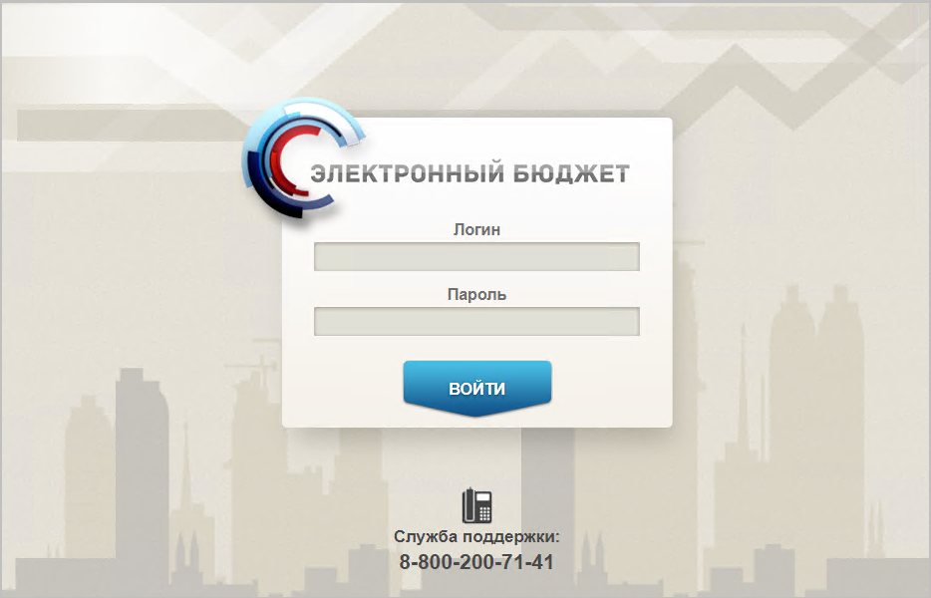
1. Страница авторизации
- В открывшемся окне (см. рис. 1) указать имя пользователя и пароль. Нажать кнопку «Войти».
После прохождения авторизации откроется главная страница Личного кабинета пользователя, пример внешнего вида которой представлен на рисунке 2.
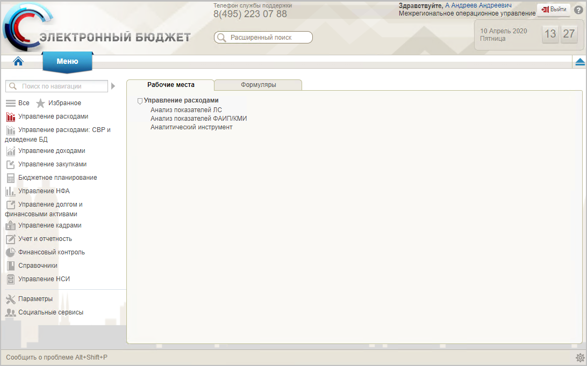
2. Главная страница веб-портала
Подробные сведения о Личном кабинете пользователя приведены в документе «Руководство пользователя. Подсистема обеспечения интеграции, ведения реестров и формуляров системы «Электронный бюджет» (код документа: 54819512.20.13,00.09.005-1.0 1).

Описание интерфейса, управляющих элементов и сообщений Модуля ЛС ПУР ЭБ

Навигация
Раздел «Меню» (далее – Меню) служит для выбора вида деятельности. В Меню представлен список всех соответствующих подсистем. При выборе в Меню какой-либо подсистемы в рабочей области на вкладке «Формуляры» отображается в виде дерева навигации перечень доступных типов документов (рис. 3).
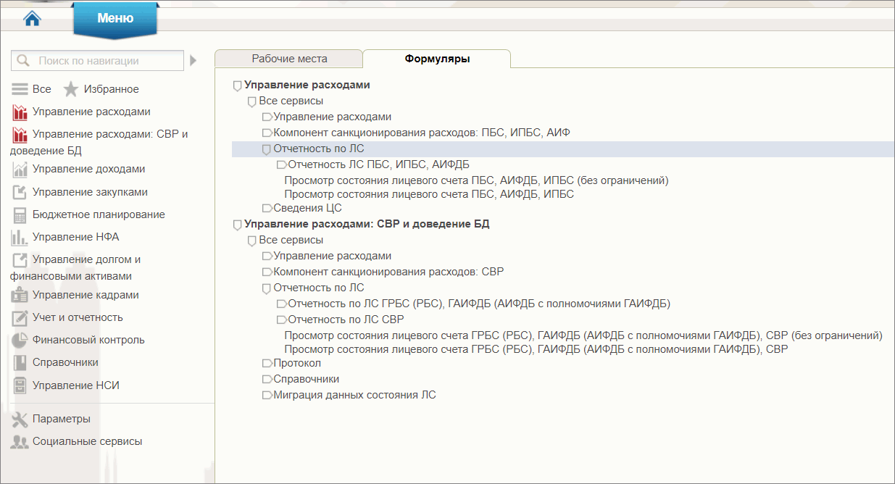
3. Раздел «Меню». Вкладка «Формуляры»
Для перехода к списковой форме документов определенного вида необходимо выполнить следующие действия:
- На панели «Меню» выбрать вид деятельности («Управление расходами»).
- Далее на вкладке «Формуляры», перемещаясь по дереву навигации, перейти к искомому виду документов. Например, перейти по пути «Управление расходами – Все сервисы – Управление расходами – Сведения об операциях на лицевых счетах – Опись информации из лицевых счетов» (рис. 4). Откроется списковая форма всех документов «Опись информации из лицевых счетов» (рис. 6).
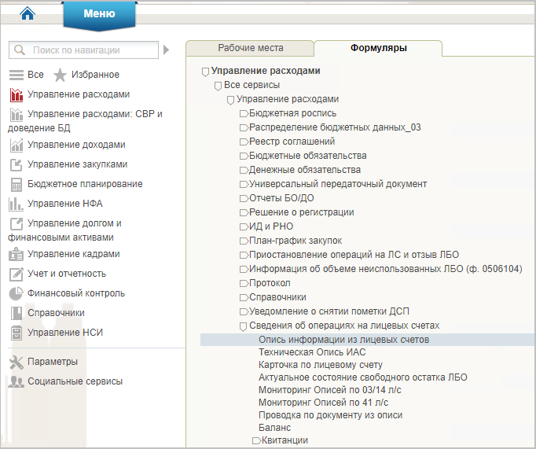
4. Переход к списковой форме документов
На вкладке «Рабочие места» представлен аналитический инструмент, предназначенный для формирования сводных отчетов по заданным параметрам (рис. 5).
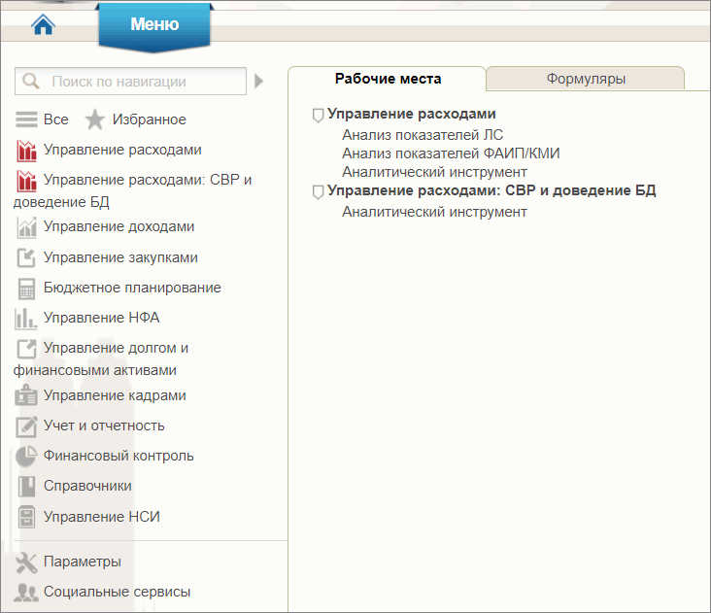
5. Переход к аналитическому инструменту для формирования отчетов

Списковая форма документов
Списковая форма содержит перечень экземпляров документов данного типа, доступных пользователю (рис. 6). Набор полей списковой формы зависит от атрибутов формируемых документов и может быть различным, в зависимости от выбранного справочника или документа.
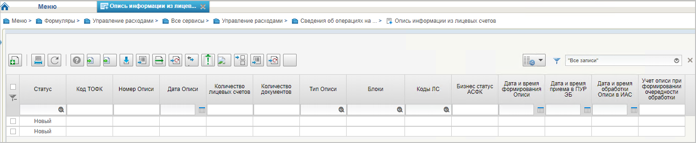
6. Списковая форма документов «Опись информации из лицевых счетов»
Набор отображаемых столбцов в табличной части можно изменить, используя инструмент настройки списка. Для этого нужно нажать правой кнопкой мыши на шапке таблицы списковой формы и в открывшемся списке выбрать опцию «Выбор колонок» (рис. 7).
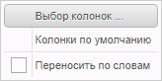
7. Меню действий с колонками
Появится окно с перечнем колонок: те реквизиты, рядом с которыми стоит галочка, отображаются в списковой форме. На рисунке 8 приведен пример выбора колонок для списковой формы всех документов «Опись информации из лицевых счетов».
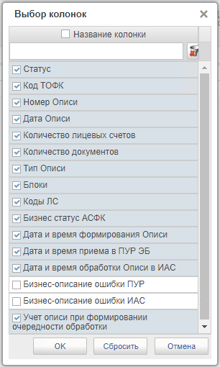
8. Окно «Выбор колонок» для выбора колонок СФ «Опись информации из лицевых счетов»

Панель инструментов
На панели инструментов списковой формы находится набор функций (кнопок), вызывающих доступные действия над экземплярами документов, и элементы настройки формы. Описание кнопок панели инструментов представлено в таблице 5.
5. Описание функциональных кнопок
Вид кнопки на интерфейсе | Значение кнопки (действия, функции)
 | Создать новый документ – при нажатии на кнопку открывается окно с активными полями для ввода данных.
 | Открыть документ на редактирование – при нажатии на кнопку открывается окно для просмотра введенных данных.
 | Открыть документ на просмотр – при нажатии на кнопку открывается окно для просмотра введенных данных без возможности редактирования.
 | Удалить – удаление документа из Системы.  В корзину – удаление документа в корзину
 | Печать списка – вывод на печать выбранных документов.
 | Пользовательский фильтр – вызывает окно для задания параметров поиска по документам.
 | Обновить список документов – обновление списка документов на интерфейсе.
 | Применить фильтр.
 | Сбросить фильтр (находится справа от элемента «Пользовательский фильтр»).
 | Печать документа.
 | Экспорт – выгрузка документа в формате текстового файла или XML-файла в утвержденных форматах ТФФ версии Альбома 22.0.
 | Импорт – загрузка файла в текстовом формате или XML-файла в Систему в утвержденных форматах ТФФ версии Альбома 22.0.
 | Копия с вложениями – создать новый документ с данными, скопированными из выбранного документа.
 | Подписать – наложение на документ электронной подписи.
 | Проверка подписи – проверка наличия электронной подписи у документа.
 | Удаление подписи – удаление наложенной ранее на документ электронной подписи.
 | «Направить на согласование» – при нажатии на кнопку открывается диалоговое окно заполнения сведений по согласующим и утверждающим документ пользователям.
 | «Согласовать» – при нажатии на кнопку открывается диалоговое окно с вариантами решения.  «Утвердить» – при нажатии на кнопку открывается диалоговое окно с вариантами решения.  «Взять в работу» – при нажатии на кнопку документ на статусе «Не согласован» переводится на статус «Черновик».  «Создать новую версию документа» – при нажатии на кнопку текущему документу проставляется флаг актуальности «Не актуален», создаётся новый документ на основе текущего с флагом актуальности «Актуален».
 | Редактировать лист согласования – при нажатии на кнопку открывается окно для указания Согласующего и Утверждающего.
 | Настройки списковой формы – при нажатии на кнопку открывается окно для задания параметров списковой формы.

Формирование и ведение справочников
Для автоматического заполнения Листа согласования используется справочник «Шаблон листа согласования», который ведется самостоятельно пользователями.

Заполнение справочника «Шаблон листа согласования»

Условия выполнения операции
Для автоматического заполнения Листа согласования документов, используемых для учета операций на лицевых счетах, формирования отчетности по лицевым счетам на основании указанной информации, а также для централизации сведений об операциях на лицевых счетах получателей бюджетных средств и иных неучастников бюджетного процесса, применяется справочник «Шаблон листа согласования», который ведется самостоятельно пользователями.

Последовательность действий
Для начала работы со справочником «Шаблон листа согласования» необходимо выполнить следующие действия:
- Выбрать пункт меню «Шаблон листа согласования» (Навигатор – Управление расходами – Справочники – Шаблон листа согласования).
- Нажать кнопку (Создать новый документ). Откроется визуальная форма экземпляра формуляра «Шаблон листа согласования» с возможностью ее редактирования (рис. 9).
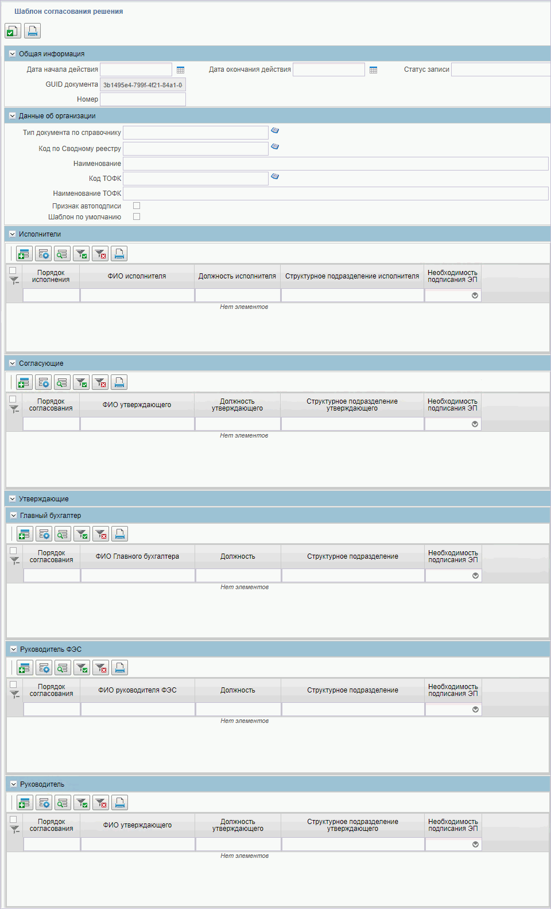
9. Визуальная форма экземпляра формуляра «Шаблон листа согласования»
- В открывшейся визуальной форме экземпляра формуляра «Шаблон листа согласования» необходимо вручную заполнить реквизиты, приведённые в таблице 6. Реквизиты, не указанные в таблице, заполняются автоматически.
6. Описание полей формуляра «Шаблон листа согласования»
Наименование реквизита | Описание реквизита
Блок «Общая информация»
Дата начала действия | Выбор из календаря или автоматическое заполнение текущей датой.
Номер | Указывается вручную
Блок реквизитов в табличной части «Данные об организации»
Тип документа по справочнику | Выбор значения из справочника «Типы документов.
Наименование | Вручную указывается наименование текущего ШЛС.
Код по Сводному реестру | Указывается код по Сводному реестру. Заполняется вручную выбором актуальной записи из справочника «Сводный реестр» из реквизита «Код организации».
Код ТОФК | Не заполняется.
Признак автоподписи | Чекбокс. В положении «Да» (вкл.) разрешает автоматическое подписание формуляра исполнителем и согласующим.
Шаблон по умолчанию | Чекбокс. В положении «Да» (вкл.) устанавливает данный ШЛС как шаблон по умолчанию.
Блок «Исполнитель»
Порядок исполнения | Указывается очередность исполнения от 1 по порядку. При параллельном исполнении указываются одинаковые цифры, при последовательном цифры по порядку.
ФИО Исполнителя | Выбор из списка справочника «Организационно-штатная структура» (далее – ОШС).
Необходимость подписания ЭП | Указывается необходимость подписания ЭП пользователя (выбор из значений «Да»/«Нет»).
Блок «Согласующие»
Порядок согласования | Указывается очередность согласования от 1 по порядку. При параллельном согласовании указываются одинаковые цифры, при последовательном цифры по порядку.
ФИО утверждающего | Выбор из списка справочника «Организационно-штатная структура» (далее – ОШС).
Необходимость подписания ЭП | Указывается необходимость подписания ЭП пользователя (выбор из значений «Да»/«Нет»).
Блок «Утверждающие»
Табличная часть «Главный бухгалтер»
Порядок согласования | Указывается очередность согласования от 1 по порядку. При параллельном согласовании указываются одинаковые цифры, при последовательном цифры по порядку.
ФИО утверждающего | Выбор из списка справочника «Организационно-штатная структура» (далее – ОШС).
Необходимость подписания ЭП | Указывается необходимость подписания ЭП пользователя (выбор из значений «Да»/«Нет»).
Табличная часть «Руководитель ФЭС»
Порядок согласования | Указывается очередность согласования от 1 по порядку. При параллельном согласовании указываются одинаковые цифры, при последовательном цифры по порядку.
ФИО утверждающего | Выбор из списка справочника «Организационно-штатная структура» (далее – ОШС).
Необходимость подписания ЭП | Указывается необходимость подписания ЭП пользователя (выбор из значений «Да»/«Нет»).
Табличная часть «Руководитель»
Порядок согласования | Указывается очередность согласования от 1 по порядку. При параллельном согласовании указываются одинаковые цифры, при последовательном цифры по порядку.
ФИО утверждающего | Выбор из списка справочника «Организационно-штатная структура» (далее – ОШС).
Необходимость подписания ЭП | Указывается необходимость подписания ЭП пользователя (выбор из значений «Да»/«Нет»).
- При необходимости в разделах «Исполнитель», «Согласующие», «Утверждающие» добавить в табличную часть строки для указания пользователей, имеющих на это права. После добавления пользователя в табличную часть в нужном формуляре заполнится вкладка «Лист согласования».
Примечание. В случае если в организации отсутствует главный бухгалтер (организации с неполным составом утверждающих), то руководитель, помимо утверждающего, должен получить роль главного бухгалтера. Допустимые для главного бухгалтера роли перечислены в табличной части «Описание набора ЭП» справочника «Типы документов» (для типа документа, на который создается шаблон).
- Существуют последовательные и параллельные процессы исполнения/согласования/утверждения.
Последовательное согласование необходимо в случае, если нескольким пользователям нужно выполнить операцию по исполнению/согласованию/утверждению друг за другом. Для этого в поле «Порядок согласования» указывают цифры по порядку, например «1, 2, 3» в зависимости от количества пользователей.
Процесс параллельного исполнения/согласования/утверждения необходим в случае:
- если у нескольких пользователей есть возможность в исполнении/согласовании/утверждении, но при этом выполнять данную функцию должен один;
- если один из пользователей отсутствует, например, в отпуске.
В поле «Порядок согласования» указываются одинаковые цифры, например, «1, 1, 1» в зависимости от количества пользователей. В этом случае последовательный характер процессов исполнения/согласования/утверждения отсутствует и операции выполняются независимо друг от друга.
- Для проверки документа нажать кнопку (Проверить документ).
- После прохождения всех контролей необходимо сохранить экземпляр формуляра «Шаблон листа согласования», нажав на кнопку «Сохранить» окна «Результаты проверки».
- Далее необходимо закрыть экземпляр формуляра «Шаблон листа согласования», нажав на кнопку (Закрыть окно редактирования) в верхнем правом углу.
Можно также воспользоваться кнопкой (Сохранить изменения и закрыть окно) или кнопкой (Сохранить изменения) и кнопкой (Закрыть окно редактирования).

Общие справочники
Общие справочники, приведенные в данном разделе в качестве обзорной информации, доступны пользователям ПУР ЭБ исключительно для просмотра.
Для просмотра справочников необходимо выполнить следующие действия:
- На панели «Меню» выбрать «Управление расходами».
- Далее на вкладке «Формуляры», перемещаясь по дереву навигации, развернуть ветку «Справочники» (рис. 10).
- Выбрать нужный справочник из списка доступных. Список доступных справочников может меняться в зависимости от пользовательских настроек.
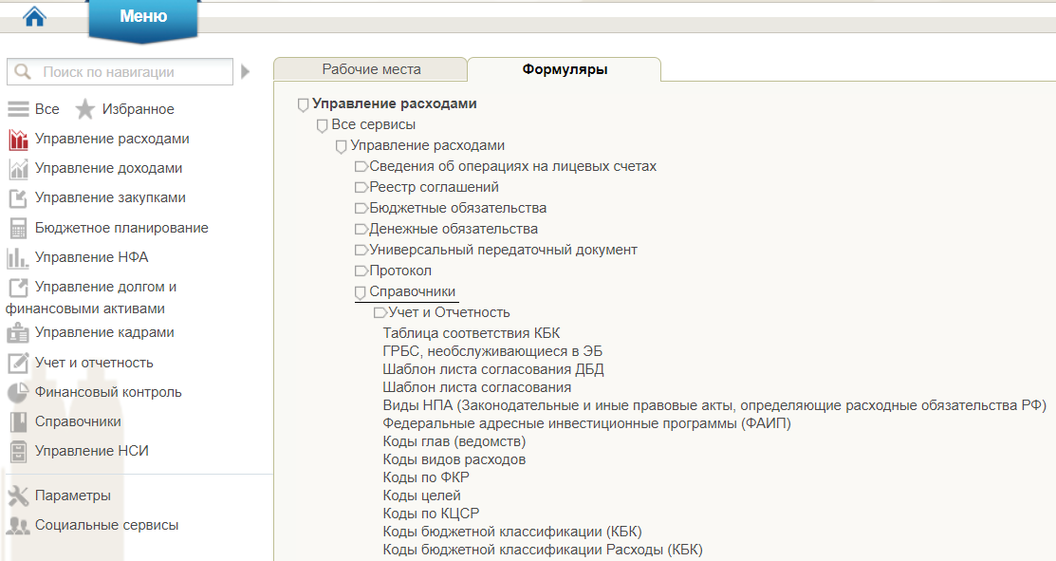
10. «Справочники»
Перечень справочников, присутствующих в списке:
- Учет и Отчетность:
- Справочник отчетов по ЛС;
- Настройка запросов к ПУиО;
- Перечень показателей состояния лицевого счета;
- Показатели состояния лицевого счета;
- ГРБС, необслуживающиеся в ЭБ;
- Виды НПА (Законодательные и иные правовые акты, определяющие расходные обязательства РФ);
- Федеральные адресные инвестиционные программы (ФАИП);
- Коды глав (ведомств);
- Коды видов расходов;
- Коды по ФКР;
- Коды целей;
- Коды по КЦСР;
- Коды бюджетной КЦСР классификации (КБК);
- Коды бюджетной классификации Расходы (КБК);
- Единый государственный реестр юридических лиц (ЕГРЮЛ);
- Сводный реестр;
- Лицевые счета;
- ТОФК;
- Бюджеты;
- Таблица соответствия кодов ОКАТО кодам ОКТМО;
- Таблица соответствия Видов Типам;
- Виды соглашений МФ;
- Схема кооперации;
- Группировка показателей ЛС;
- Календарь;
- КБК Виды источников 2.0;
- Общероссийские классификаторы:
- Общероссийский классификатор территорий муниципальных образований (ОКТМО);
- Общероссийский классификатор стран мира (ОКСМ);
- Общероссийский классификатор единиц измерения (ОКЕИ);
- Общероссийский классификатор валют (ОКВ);
- Причины отказа;
- Типы документов;
- Типы контролей;
- Сферы бюджетного планирования;
- Департаменты МФ РФ;
- Виды специальных указаний;
- БА, ЛБО за счет лицевых иностранных кредитов и перечень ПНО;
- Виды дополнительной информации для внесения в роспись;
- Виды изменений СБР;
- Виды оснований для внесения изменений в Роспись (По вопросу);
- Аналитические коды;
- Количество лет бюджетного планирования;
- Иерархия КБК;
- Перечень кодов мероприятий по информатизации;
- Взаимодействие с внешними системами;
- Период действия ПОФР;
- КБК Источники;
- Контрольные сроки обработки документов;
- Центр компетенции;
- Связи документов;
- Список организаций, которым не доступны функции формирования документов в ЕИС;
- Соответствие групп расходов и допустимых авансовых платежей;
- Перечни;
- Соответствие типов БС и ЛС;
- Банковские счета ФК;
- Российские банки;
- Соответствие Центров Специализации и Расчетных Центров при казначейском сопровождении;
- Соответствие банковского счета ТОФК (40116) организации, включенной в Сводный реестр;
- Банковские карты.

Справочник «Справочник отчетов по ЛС»
- На панели «Меню» выбрать «Управление расходами».
- Далее на вкладке «Формуляры», перемещаясь по дереву навигации, развернуть ветку «Справочники».
- Выбрать справочник «Справочник отчетов по ЛС» (рис. 11).
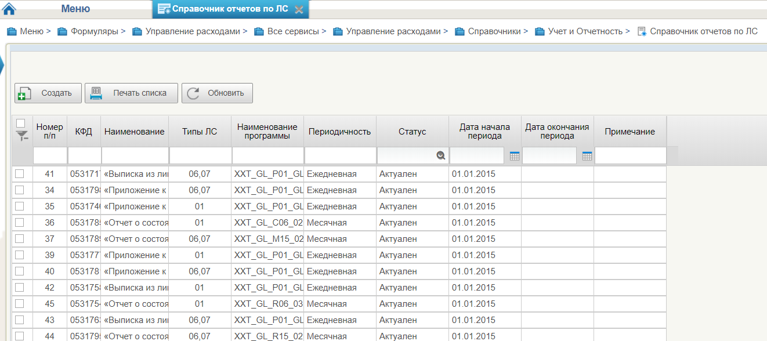
11. Справочник отчетов по ЛС
Перечень полей списковой формы, присутствующих в справочнике по умолчанию:
- Номер п/п;
- КФД;
- Наименование;
- Типы ЛС;
- Наименование программы;
- Периодичность;
- Статус;
- Дата начала периода;
- Дата окончания периода;
- Примечание.

Справочник «Настройка запросов к ПУиО»
- На панели «Меню» выбрать «Управление расходами».
- Далее на вкладке «Формуляры», перемещаясь по дереву навигации, развернуть ветку «Справочники».
- Выбрать справочник «Настройка запросов к ПУиО» (рис. 12).
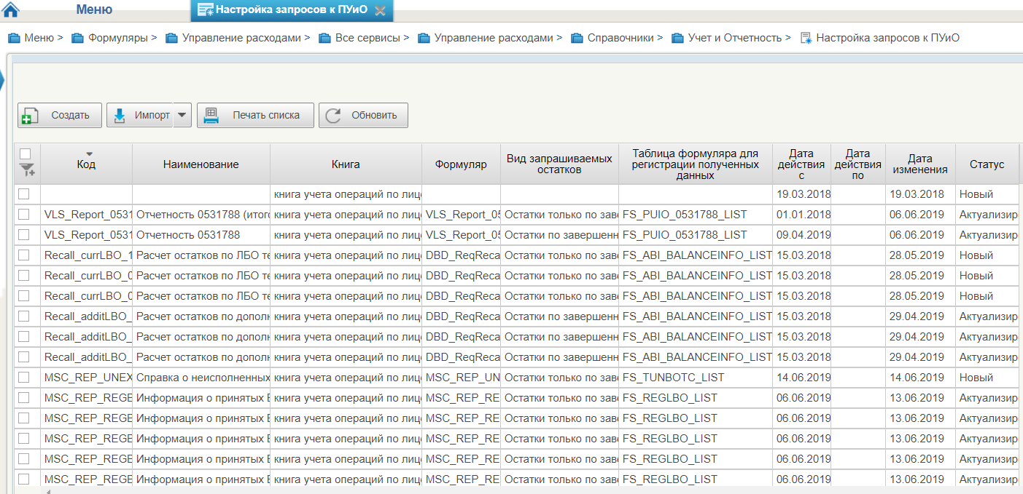
12. Настройка запросов к ПУиО
Перечень полей, присутствующих в справочнике по умолчанию:
- Код;
- Наименование;
- Книга;
- Формуляр;
- Вид запрашиваемых остатков;
- Таблица формуляра для регистрации полученных данных;
- Дата действия с;
- Дата действия по;
- Дата изменения;
- Статус.

Справочник «Перечень показателей состояния лицевого счета»
- На панели «Меню» выбрать «Управление расходами».
- Далее на вкладке «Формуляры», перемещаясь по дереву навигации, развернуть ветку «Справочники».
- Выбрать справочник «Перечень показателей состояния лицевого счета» (рис. 13).
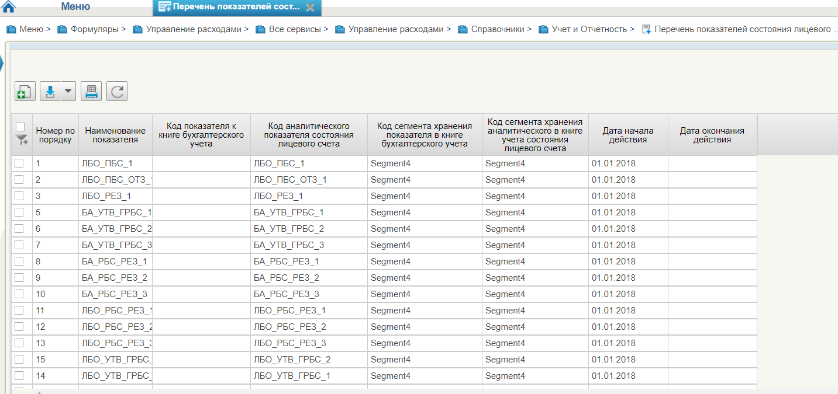
13. Перечень показателей состояния лицевого счета
Перечень полей, присутствующих в справочнике по умолчанию:
- Номер по порядку;
- Наименование показателя;
- Код показателя к книге бухгалтерского учета;
- Код аналитического показателя состояния лицевого счета;
- Код сегмента хранения показателя в книге бухгалтерского учета;
- Код сегмента хранения аналитического в книге учета состояния лицевого счета;
- Дата начала действия;
- Дата окончания действия.

Справочник «Показатели состояния лицевого счета»
- На панели «Меню» выбрать «Управление расходами».
- Далее на вкладке «Формуляры», перемещаясь по дереву навигации, развернуть ветку «Справочники».
- Выбрать справочник «Показатели состояния лицевого счета» (рис. 14).
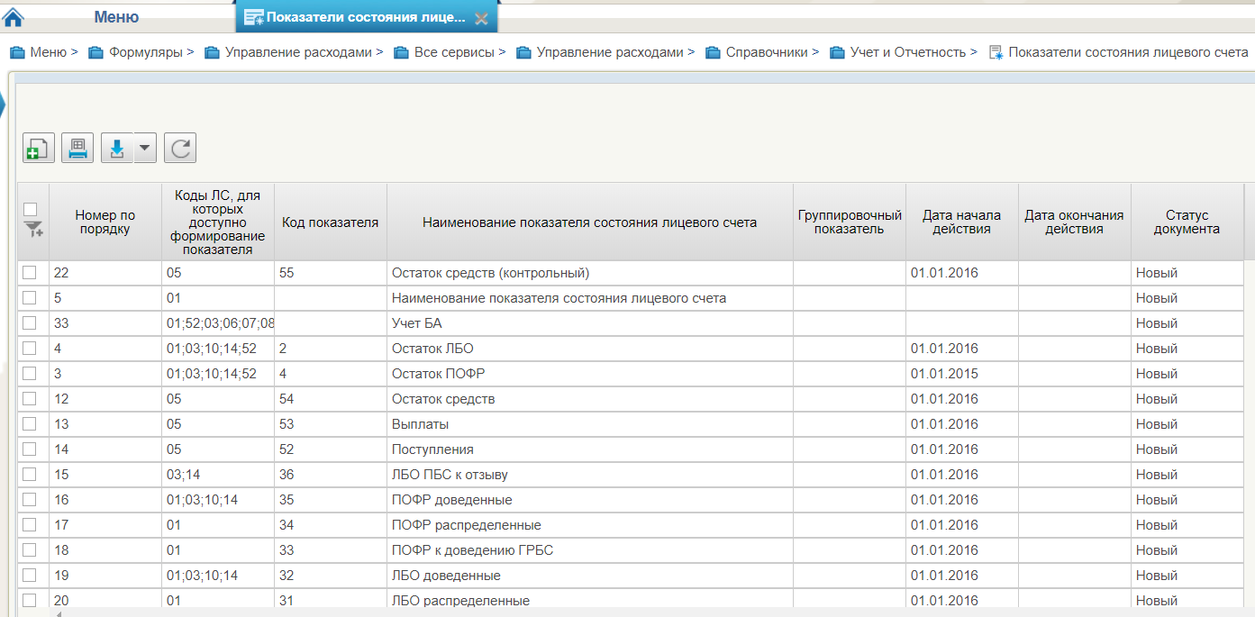
14. Показатели состояния лицевого счета
Перечень полей, присутствующих в справочнике по умолчанию:
- Номер по порядку;
- Коды ЛС, для которых доступно формирование показателя;
- Код показателя;
- Наименование показателя состояния лицевого счета;
- Группировочный показатель;
- Дата начала действия;
- Дата окончания действия;
- Статус документа.

Справочник «ГРБС, необслуживающиеся в ЭБ»
- На панели «Меню» выбрать «Управление расходами».
- Далее на вкладке «Формуляры», перемещаясь по дереву навигации, развернуть ветку «Справочники».
- Выбрать справочник «ГРБС, необслуживающиеся в ЭБ» (рис. 15).
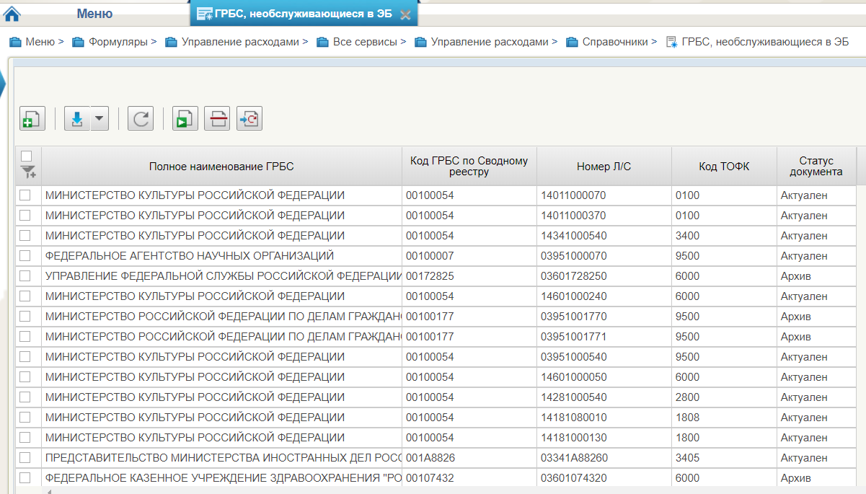
15. ГРБС, необслуживающиеся в ЭБ
Перечень полей, присутствующих в справочнике по умолчанию:
- Полное наименование ГРБС;
- Код ГРБС по Сводному реестру;
- Номер Л/С;
- Код ТОФК;
- Статус документа.

Справочник «Виды НПА (Законодательные и иные правовые акты, определяющие расходные обязательства РФ)»
- На панели «Меню» выбрать «Управление расходами».
- Далее на вкладке «Формуляры», перемещаясь по дереву навигации, развернуть ветку «Справочники».
- Выбрать справочник «Виды НПА (Законодательные и иные правовые акты, определяющие расходные обязательства РФ)» (рис. 16).
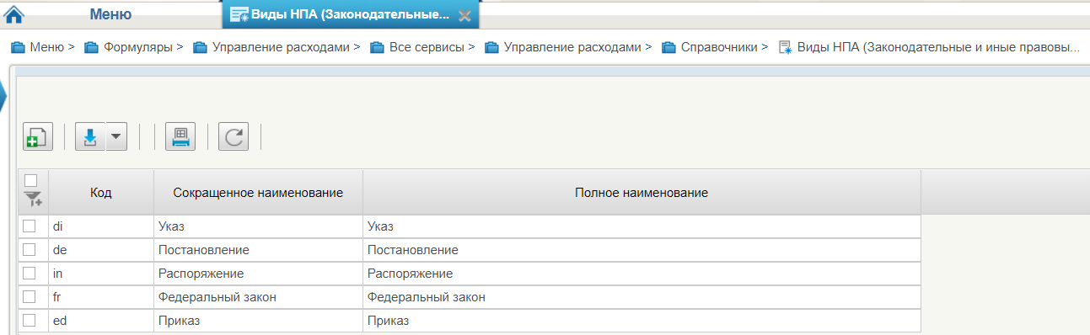
16. Виды НПА (Законодательные и иные правовые акты, определяющие расходные обязательства РФ)
Перечень полей, присутствующих в справочнике по умолчанию:
- Код;
- Сокращенное наименование;
- Полное наименование.

Справочник «Федеральные адресные инвестиционные программы (ФАИП)»
- На панели «Меню» выбрать «Управление расходами».
- Далее на вкладке «Формуляры», перемещаясь по дереву навигации, развернуть ветку «Справочники».
- Выбрать справочник «Федеральные адресные инвестиционные программы (ФАИП)» (рис. 17).
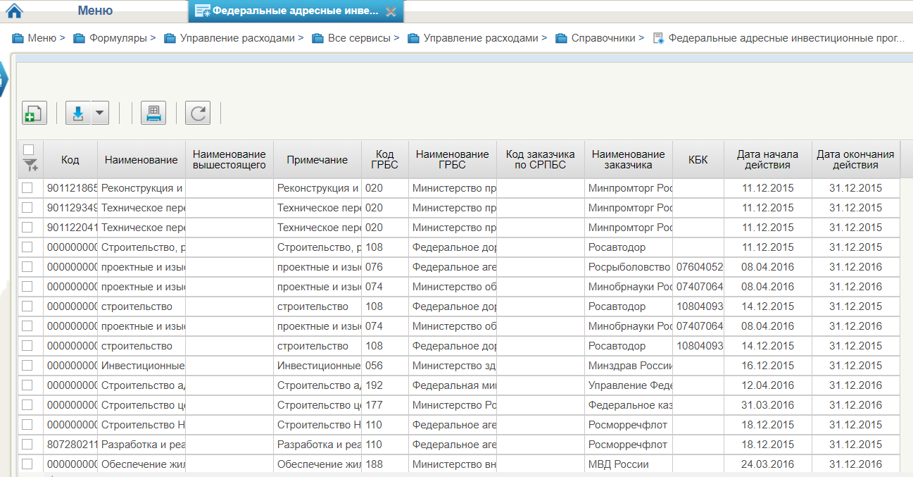
17. Федеральные адресные инвестиционные программы (ФАИП)
Перечень полей, присутствующих в справочнике по умолчанию:
- Код;
- Наименование;
- Наименование вышестоящего;
- Примечание;
- Код ГРБС;
- Наименование ГРБС;
- Код заказчика по СРПБС;
- Наименование заказчика;
- КБК;
- Дата начала действия;
- Дата окончания действия.

Справочник «Коды глав (ведомств)»
- На панели «Меню» выбрать «Управление расходами».
- Далее на вкладке «Формуляры», перемещаясь по дереву навигации, развернуть ветку «Справочники».
- Выбрать справочник «Коды глав (ведомств)» (рис. 18).
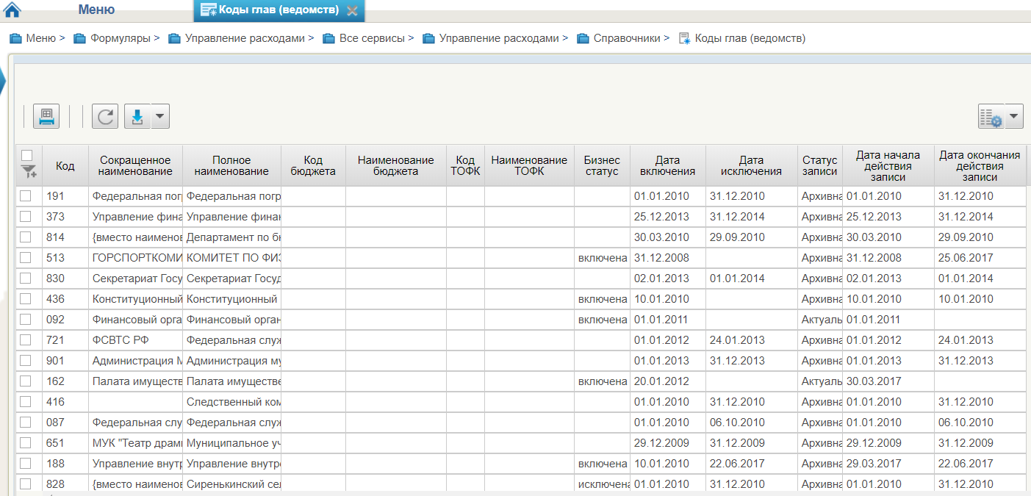
18. Коды глав (ведомств)
Перечень полей, присутствующих в справочнике по умолчанию:
- Код;
- Сокращенное наименование;
- Полное наименование;
- Код бюджета;
- Наименование бюджета;
- Код ТОФК;
- Наименование ТОФК;
- Бизнес статус;
- Дата включения;
- Дата исключения;
- Статус записи;
- Дата начала действия записи;
- Дата окончания действия записи.

Справочник «Коды видов расходов»
- На панели «Меню» выбрать «Управление расходами».
- Далее на вкладке «Формуляры», перемещаясь по дереву навигации, развернуть ветку «Справочники».
- Выбрать справочник «Коды видов расходов» (рис. 19).
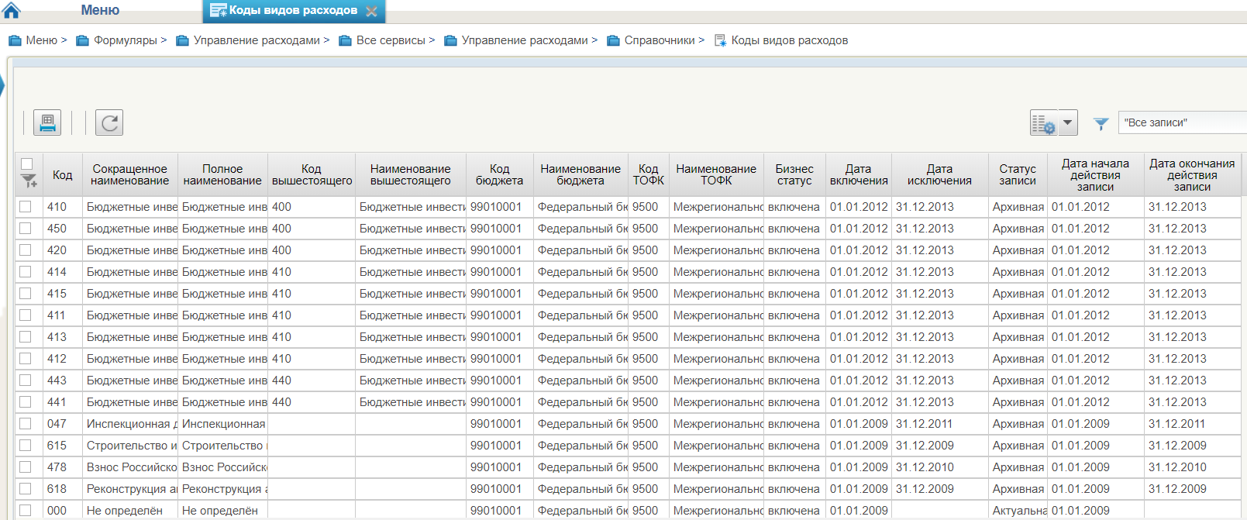
19. Коды видов расходов
Перечень полей, присутствующих в справочнике по умолчанию:
- Код;
- Сокращенное наименование;
- Полное наименование;
- Код вышестоящего;
- Наименование вышестоящего;
- Код бюджета;
- Наименование бюджета;
- Код ТОФК;
- Наименование ТОФК;
- Бизнес статус;
- Дата включения;
- Дата исключения;
- Статус записи;
- Дата начала действия записи;
- Дата окончания действия записи.

Справочник «Коды по ФКР»
- На панели «Меню» выбрать «Управление расходами».
- Далее на вкладке «Формуляры», перемещаясь по дереву навигации, развернуть ветку «Справочники».
- Выбрать справочник «Коды по ФКР» (рис. 20).
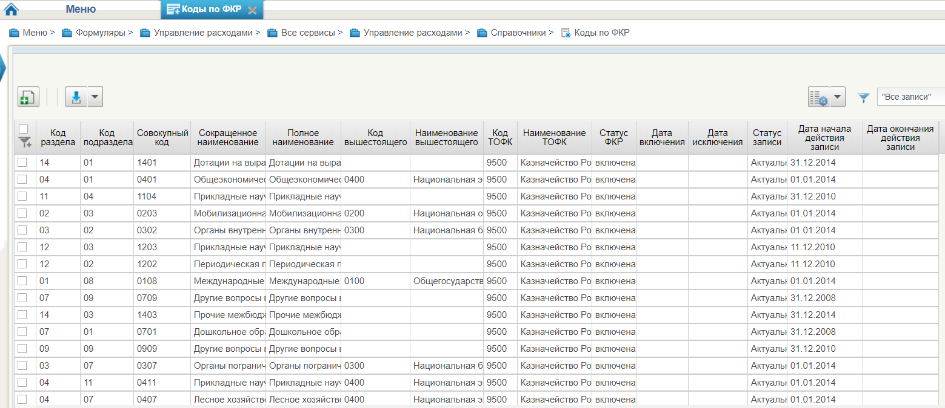
20. Коды по ФКР
Перечень полей, присутствующих в справочнике по умолчанию:
- Код раздела;
- Код подраздела;
- Совокупный код;
- Сокращенное наименование;
- Полное наименование;
- Код вышестоящего;
- Наименование вышестоящего;
- Код ТОФК;
- Наименование ТОФК;
- Статус ФКР;
- Дата включения;
- Дата исключения;
- Статус записи;
- Дата начала действия записи;
- Дата окончания действия записи.

Справочник «Коды целей»
- На панели «Меню» выбрать «Управление расходами».
- Далее на вкладке «Формуляры», перемещаясь по дереву навигации, развернуть ветку «Справочники».
- Выбрать справочник «Коды целей» (рис. 21).
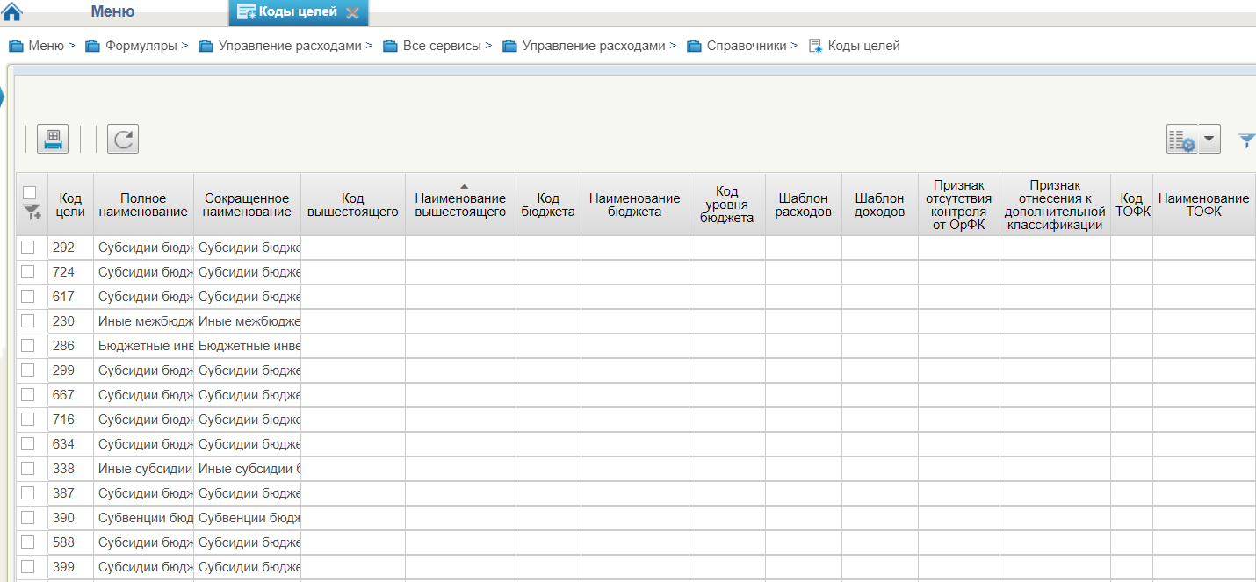
21. Коды целей
Перечень полей, присутствующих в справочнике по умолчанию:
- Коды цели;
- Полное наименование;
- Сокращенное наименование;
- Код вышестоящего;
- Наименование вышестоящего;
- Код бюджета;
- Наименование бюджета;
- Код уровня бюджета;
- Шаблон расходов;
- Шаблон доходов;
- Признак отсутствия контроля от ОрФК;
- Признак отнесения к дополнительной классификации;
- Код ТОФК;
- Наименование ТОФК;
- Бизнес статус записи;
- Дата включения;
- Дата исключения;
- Статус записи;
- Дата начала действия записи;
- Дата окончания действия записи.

Справочник «Коды по КЦСР»
- На панели «Меню» выбрать «Управление расходами».
- Далее на вкладке «Формуляры», перемещаясь по дереву навигации, развернуть ветку «Справочники».
- Выбрать справочник «Коды по КЦСР» (рис. 22).
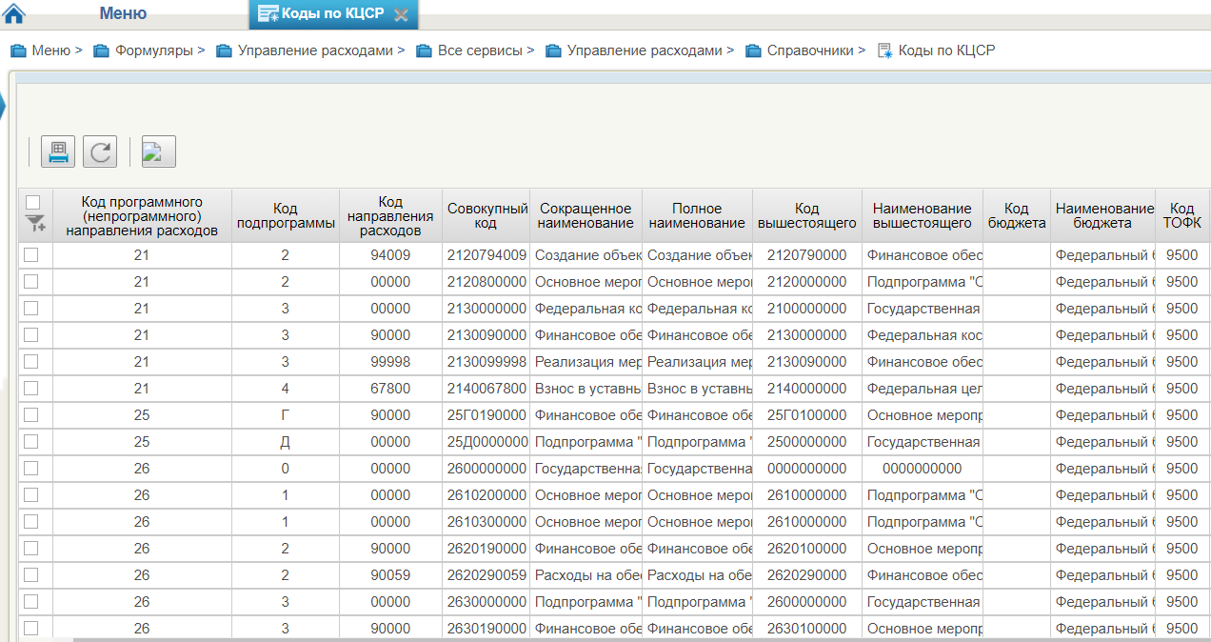
22. Коды по КЦСР
Перечень полей, присутствующих в справочнике по умолчанию:
- Код программного (непрограммного) направления расходов;
- Код подпрограммы;
- Код направления расходов;
- Совокупный код;
- Сокращенное наименование;
- Полное наименование;
- Код вышестоящего;
- Наименование вышестоящего;
- Код бюджета;
- Наименование бюджета;
- Код ТОФК;
- Наименование ТОФК;
- Бизнес статус;
- Дата включения;
- Дата исключения;
- Статус записи;
- Дата начала действия записи;
- Дата окончания действия записи.

Справочник «Коды бюджетной классификации (КБК)»
- На панели «Меню» выбрать «Управление расходами».
- Далее на вкладке «Формуляры», перемещаясь по дереву навигации, развернуть ветку «Справочники».
- Выбрать справочник «Коды бюджетной классификации (КБК)» (рис. 23).
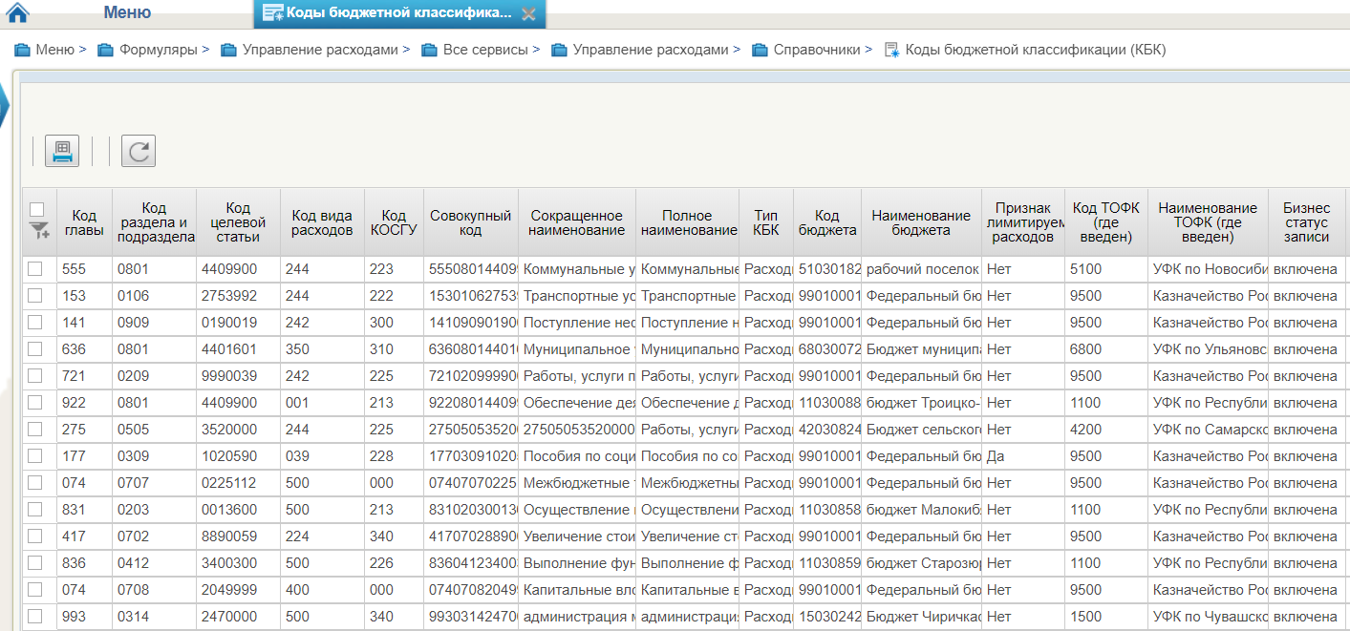
23. Коды бюджетной классификации (КБК)
Перечень полей, присутствующих в справочнике по умолчанию:
- Код главы;
- Код раздела и подраздела;
- Код целевой статьи;
- Код вида расходов;
- Код КОСГУ;
- Совокупный код;
- Сокращенное наименование;
- Полное наименование;
- Тип КБК;
- Код бюджета;
- Наименование бюджета;
- Признак лимитируемых расходов;
- Код ТОФК (где введен);
- Наименование ТОФК (где введен);
- Бизнес статус записи;
- Дата включения кода в справочник;
- Дата исключения кода из справочника;
- Статус записи;
- Дата начала действия записи;
- Дата окончания действия записи.

Справочник «Коды бюджетной классификации Расходы (КБК)»
- На панели «Меню» выбрать «Управление расходами».
- Далее на вкладке «Формуляры», перемещаясь по дереву навигации, развернуть ветку «Справочники».
- Выбрать справочник «Коды бюджетной классификации Расходы (КБК)» (рис. 24).
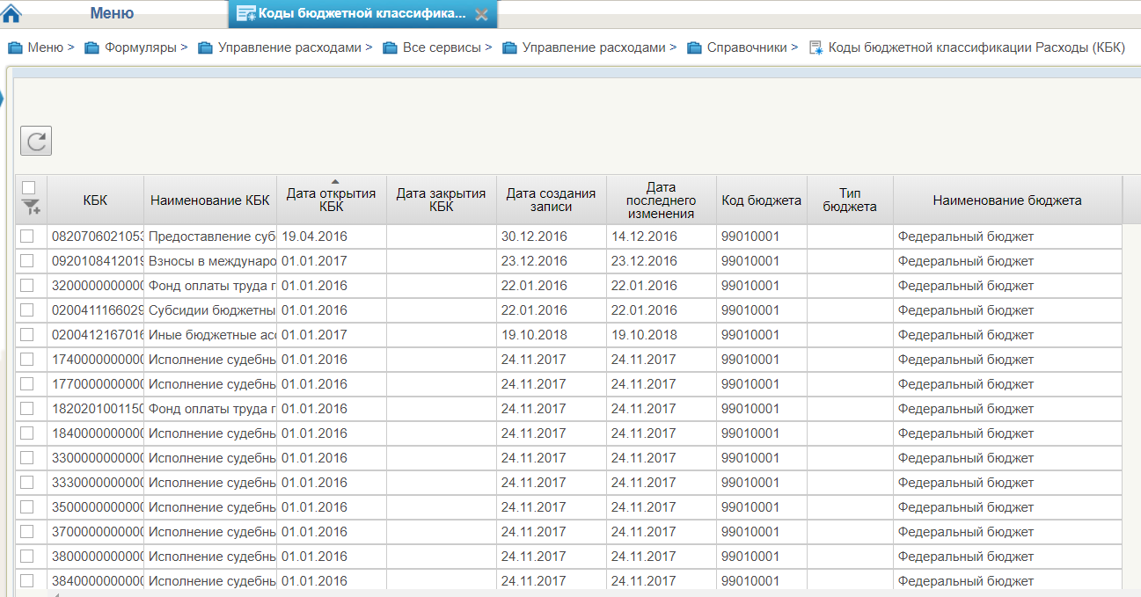
24. Коды бюджетной классификации Расходы (КБК)
Перечень полей, присутствующих в справочнике по умолчанию:
- КБК;
- Наименование КБК;
- Дата открытия КБК;
- Дата закрытия КБК;
- Дата создания записи;
- Дата последнего изменения;
- Код бюджета;
- Тип бюджета;
- Наименование бюджета.

Справочник «Единый государственный реестр юридических лиц (ЕГРЮЛ)»
- На панели «Меню» выбрать «Управление расходами».
- Далее на вкладке «Формуляры», перемещаясь по дереву навигации, развернуть ветку «Справочники».
- Выбрать справочник «Единый государственный реестр юридических лиц (ЕГРЮЛ)» (рис. 25).
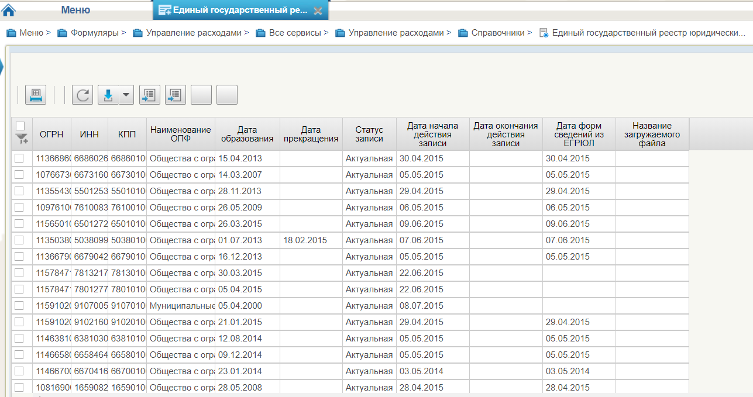
25. Единый государственный реестр юридических лиц (ЕГРЮЛ)
Перечень полей, присутствующих в справочнике по умолчанию:
- ОГРН;
- ИНН;
- КПП;
- Наименование ОПФ;
- Дата образования;
- Дата прекращения;
- Статус записи;
- Дата начала действия записи;
- Дата окончания действия записи;
- Дата форм сведений из ЕГРЮЛ;
- Название загружаемого файла.

Справочник «Сводный реестр»
- На панели «Меню» выбрать «Управление расходами».
- Далее на вкладке «Формуляры», перемещаясь по дереву навигации, развернуть ветку «Справочники».
- Выбрать справочник «Сводный реестр» (рис. 26).
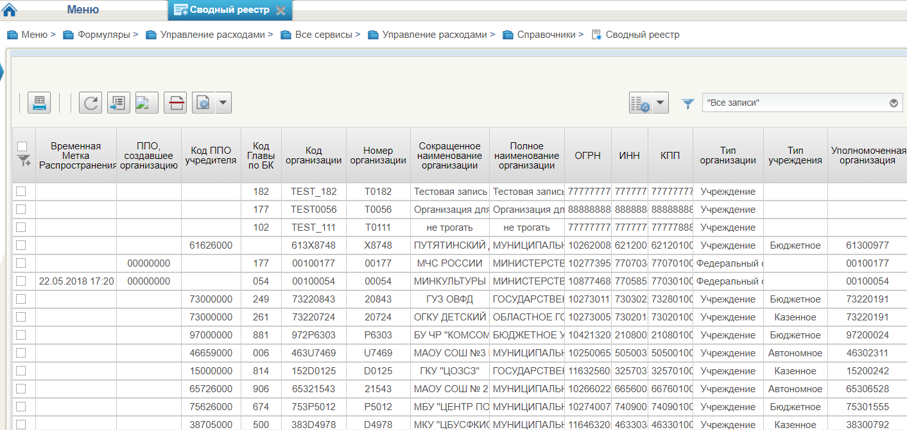
26. Сводный реестр
Перечень полей, присутствующих в справочнике по умолчанию:
- Временная Метка Распространения;
- ППО, создавшее организацию;
- Код ППО учредителя;
- Код Главы по БК;
- Код организации;
- Номер организации;
- Сокращенное наименование организации;
- Полное наименование организации;
- ОГРН;
- ИНН;
- КПП;
- Тип организации;
- Тип учреждения;
- Уполномоченная организация;
- Наименование уполномоченной организации;
- Бюджет;
- Наименование бюджета;
- Уровень бюджета;
- Наименование уровня бюджета;
- Статус организации;
- Дата включения организации;
- Дата изменения сведений;
- Дата исключения;
- Дата прекращения деятельности;
- Уникальный номер реестровой записи;
- Статус записи;
- Заявка на включение организации;
- Заявка на изменение сведений;
- Заявка на включение организации (GUID);
- Заявка на изменение сведений (GUID);
- Код ОрФК обслуживания;
- Дата начала действия записи;
- Организация находится в процессе реорганизации. Мероприятие 2;
- Организация находится в процессе реорганизации. Мероприятие 3;
- Организация находится в процессе реорганизации. Мероприятие 4;
- Не подлежит размещению Интернет;
- Опубликовано на ЕПБС;
- Опубликовано на ОС ГМУ.

Справочник «Лицевые счета»
- На панели «Меню» выбрать «Управление расходами».
- Далее на вкладке «Формуляры», перемещаясь по дереву навигации, развернуть ветку «Справочники».
- Выбрать справочник «Лицевые счета» (рис. 27).
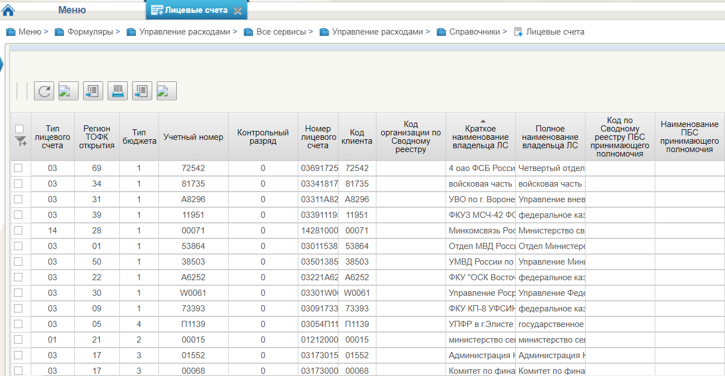
27. Лицевые счета
Перечень полей, присутствующих в справочнике по умолчанию:
- Тип лицевого счета;
- Регион ТОФК открытия;
- Тип бюджета;
- Учетный номер;
- Контрольный разряд;
- Номер лицевого счета;
- Код клиента;
- Код организации по Сводному реестру;
- Краткое наименование владельца ЛС;
- Полное наименование владельца ЛС;
- Код по Сводному реестру ПБС принимающего полномочия;
- Наименование ПБС принимающего полномочия;
- Код бюджета;
- Наименование бюджета;
- Код Главы по БК;
- Сокращенное наименование главы по БК;
- Признак контура;
- Контур в кот ведутся операции по ЛС;
- Код органа ФК где открыт ЛС;
- Сокращенное наименование органа ФК где открыт ЛС;
- Код органа ФК где обслуживается ЛС;
- Сокращенное наименование органа ФК где обслуживается ЛС;
- Код органа ФК где создана запись;
- Сокращенное наименование органа ФК где создана запись;
- Код ППО по ОКТМО;
- Наименование ППО по ОКТМО;
- Бизнес статус записи;
- Дата открытия;
- Дата закрытия;
- Статус записи;
- Дата начала действия записи;
- Дата окончания действия записи;
- Признак ПИМ.

Справочник «ТОФК»
- На панели «Меню» выбрать «Управление расходами».
- Далее на вкладке «Формуляры», перемещаясь по дереву навигации, развернуть ветку «Справочники».
- Выбрать справочник «ТОФК» (рис. 28).
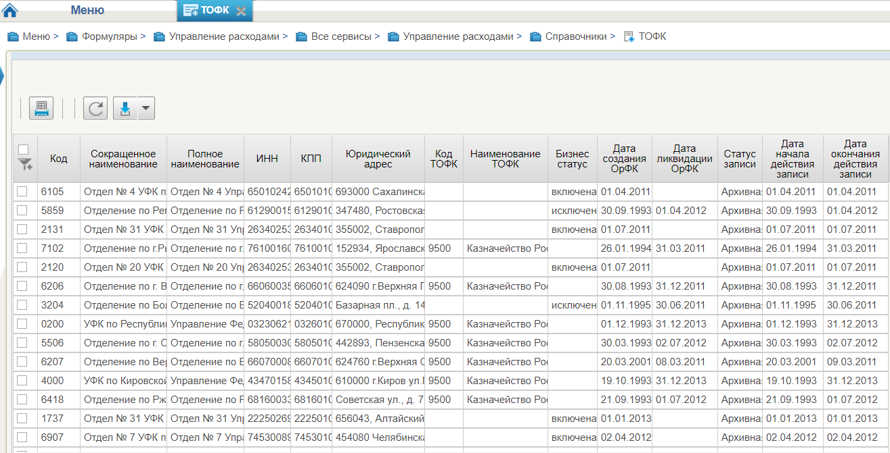
28. ТОФК
Перечень полей, присутствующих в справочнике по умолчанию:
- Код;
- Сокращенное наименование;
- Полное наименование;
- ИНН;
- КПП;
- Юридический адрес;
- Код ТОФК;
- Наименование ТОФК;
- Бизнес статус;
- Дата создания ОрФК;
- Дата ликвидации ОрФК;
- Статус записи;
- Дата начала действия записи;
- Дата окончания действия записи.

Справочник «Бюджеты»
- На панели «Меню» выбрать «Управление расходами».
- Далее на вкладке «Формуляры», перемещаясь по дереву навигации, развернуть ветку «Справочники».
- Выбрать справочник «Бюджеты» (рис. 29).
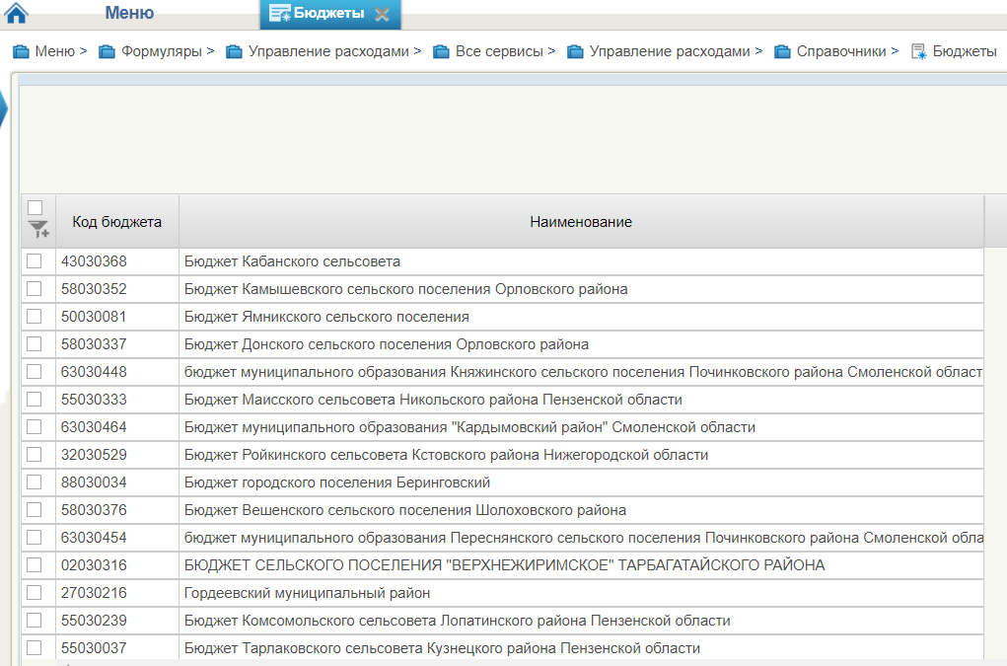
29. Бюджеты
Перечень полей, присутствующих в справочнике по умолчанию:
- Код бюджета;
- Наименование.

Справочник «Таблица соответствия кодов ОКАТО кодам ОКТМО»
- На панели «Меню» выбрать «Управление расходами».
- Далее на вкладке «Формуляры», перемещаясь по дереву навигации, развернуть ветку «Справочники».
- Выбрать справочник «Таблица соответствия кодов ОКАТО кодам ОКТМО» (рис. 30).
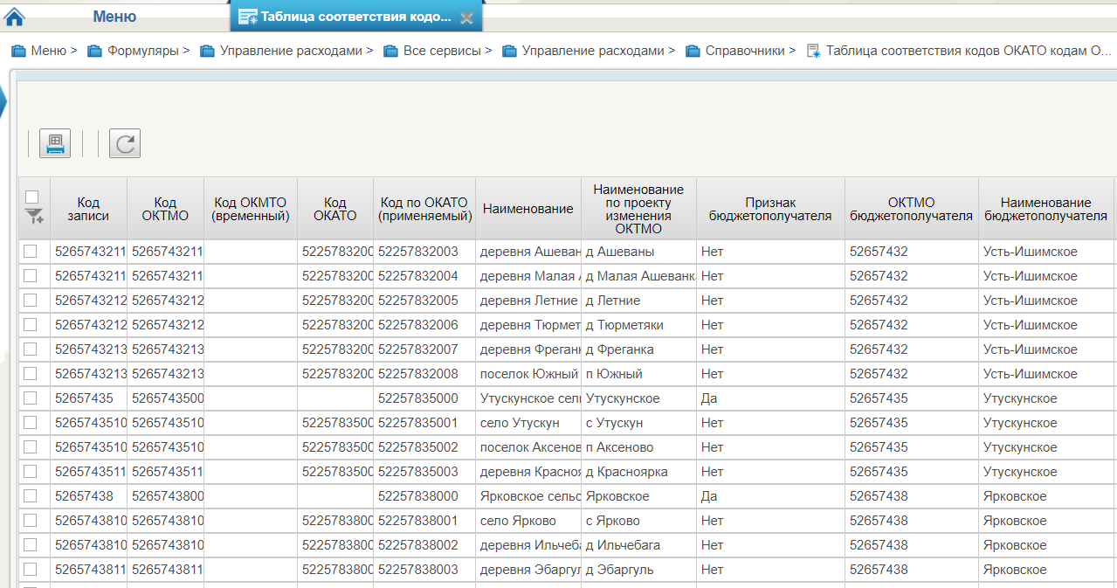
30. Таблица соответствия кодов ОКАТО кодам ОКТМО
Перечень полей, присутствующих в справочнике по умолчанию:
- Код записи;
- Код ОКТМО;
- Код ОКТМО (временный);
- Код ОКАТО;
- Код по ОКАТО (применяемый);
- Наименование;
- Наименование по проекту изменения ОКТМО;
- Признак бюджетополучателя;
- ОКТМО бюджетополучателя;
- Наименование бюджетополучателя;
- Код типа ППО МО;
- Наименование типа ППО МО;
- вышестоящего;
- ОКТМО Наименование вышестоящего;
- Код заявки на изменение записи;
- Дата включения;
- Дата исключения;
- Статус записи;
- Дата начала действия записи;
- Дата окончания действия записи.

Справочник «Таблица соответствия Видов Типам»
- На панели «Меню» выбрать «Управление расходами».
- Далее на вкладке «Формуляры», перемещаясь по дереву навигации, развернуть ветку «Справочники».
- Выбрать справочник «Таблица соответствия Видов Типам» (рис. 31).
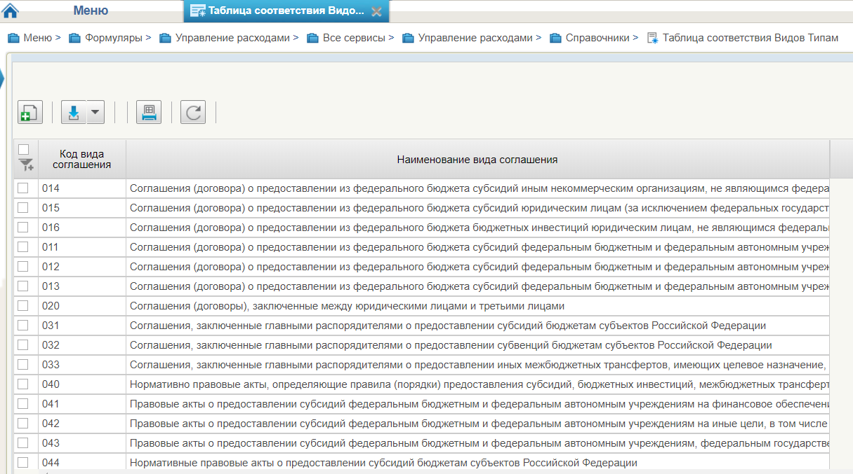
31. Таблица соответствия Видов Типам
Перечень полей, присутствующих в справочнике по умолчанию:
- Код вида соглашения;
- Наименование вида соглашения.

Справочник «Виды соглашений МФ»
- На панели «Меню» выбрать «Управление расходами».
- Далее на вкладке «Формуляры», перемещаясь по дереву навигации, развернуть ветку «Справочники».
- Выбрать справочник «Виды соглашений МФ» (рис. 32).
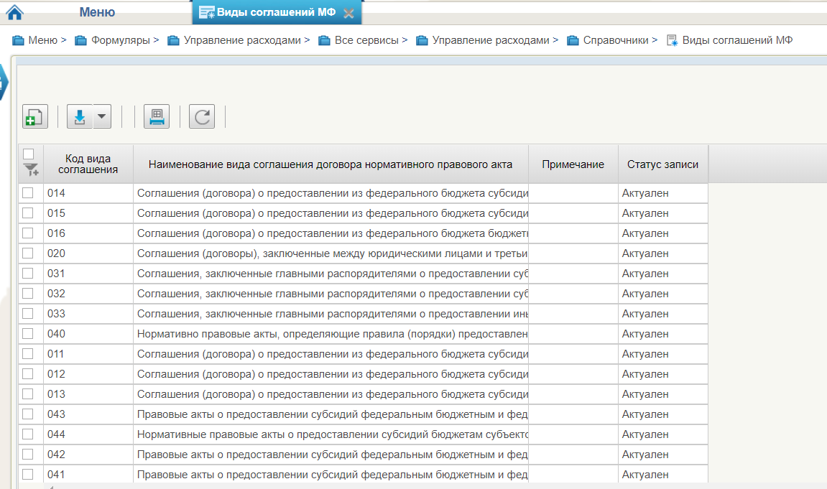
32. Виды соглашений МФ
Перечень полей, присутствующих в справочнике по умолчанию:
- Код вида соглашения;
- Наименование вида соглашения договора нормативного правового акта;
- Примечание;
- Статус записи.

Справочник «Схема кооперации»
- На панели «Меню» выбрать «Управление расходами».
- Далее на вкладке «Формуляры», перемещаясь по дереву навигации, развернуть ветку «Справочники».
- Выбрать справочник «Схема кооперации» (рис. 33)
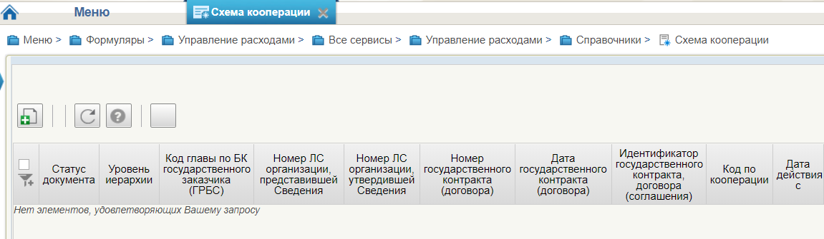
33. Схема кооперации
Перечень полей, присутствующих в справочнике по умолчанию:
- Статус документа;
- Уровень иерархии;
- Код главы по БК государственного заказчика (ГРБС);
- Номер ЛС организации, предоставившей Сведения;
- Номер ЛС организации, утвердившей Сведения;
- Номер государственного контракта (договора);
- Дата государственного контракта (договора);
- Идентификатор государственного контракта, договора (соглашения);
- Код по кооперации;
- Дата действия с;
- Дата действия по;
- Статус в АСФК;
- Где введен.

Справочник «Группировка показателей ЛС»
- На панели «Меню» выбрать «Управление расходами».
- Далее на вкладке «Формуляры», перемещаясь по дереву навигации, развернуть ветку «Справочники».
- Выбрать справочник «Группировка показателей ЛС» (рис. 34).
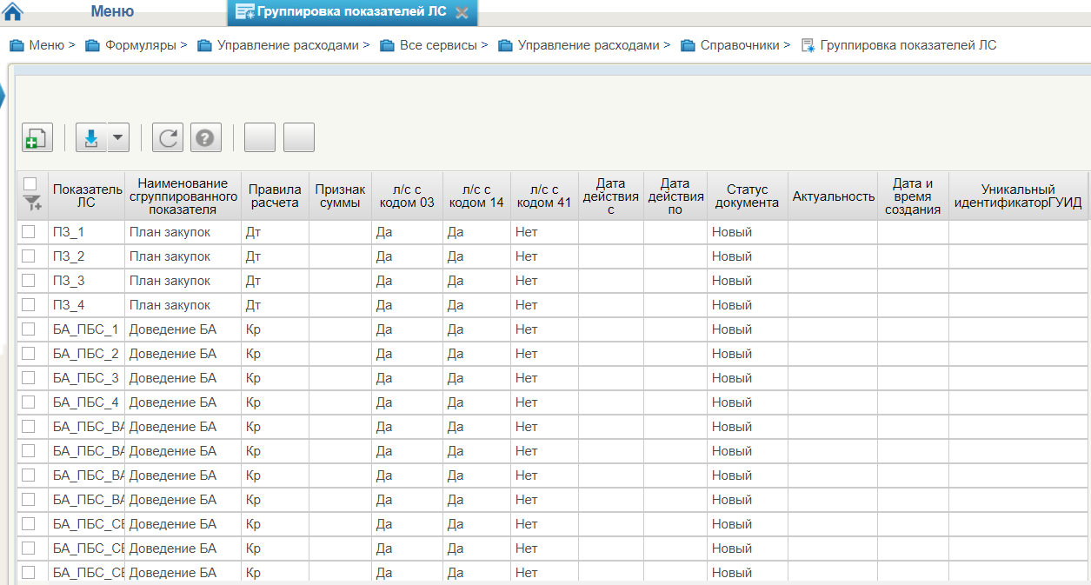
34. Группировка показателей ЛС
Перечень полей, присутствующих в справочнике по умолчанию:
- Показатель ЛС;
- Наименование сгруппированного показателя;
- Правила расчета;
- Признак суммы;
- л/с с кодом 03;
- л/с с кодом 14;
- л/с с кодом 41;
- Дата действия с;
- Дата действия по;
- Статус документа;
- Актуальность;
- Дата и время создания;
- Уникальный идентификатор ГУИД.

Справочник «Календарь»
- На панели «Меню» выбрать «Управление расходами».
- Далее на вкладке «Формуляры», перемещаясь по дереву навигации, развернуть ветку «Справочники».
- Выбрать справочник «Календарь» (рис. 35).
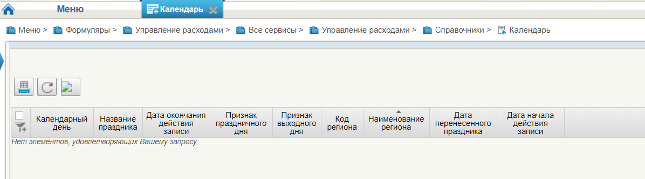
35. Календарь
Перечень полей, присутствующих в справочнике по умолчанию:
- Календарный день;
- Название праздника;
- Дата окончания действия записи;
- Признак праздничного дня;
- Признак выходного дня;
- Код региона;
- Наименование региона;
- Дата перенесенного праздника;
- Дата начала действия записи.

Справочник «КБК Виды источников 2.0»
- На панели «Меню» выбрать «Управление расходами».
- Далее на вкладке «Формуляры», перемещаясь по дереву навигации, развернуть ветку «Справочники».
- Выбрать справочник «КБК Виды источников 2.0» (рис. 36).
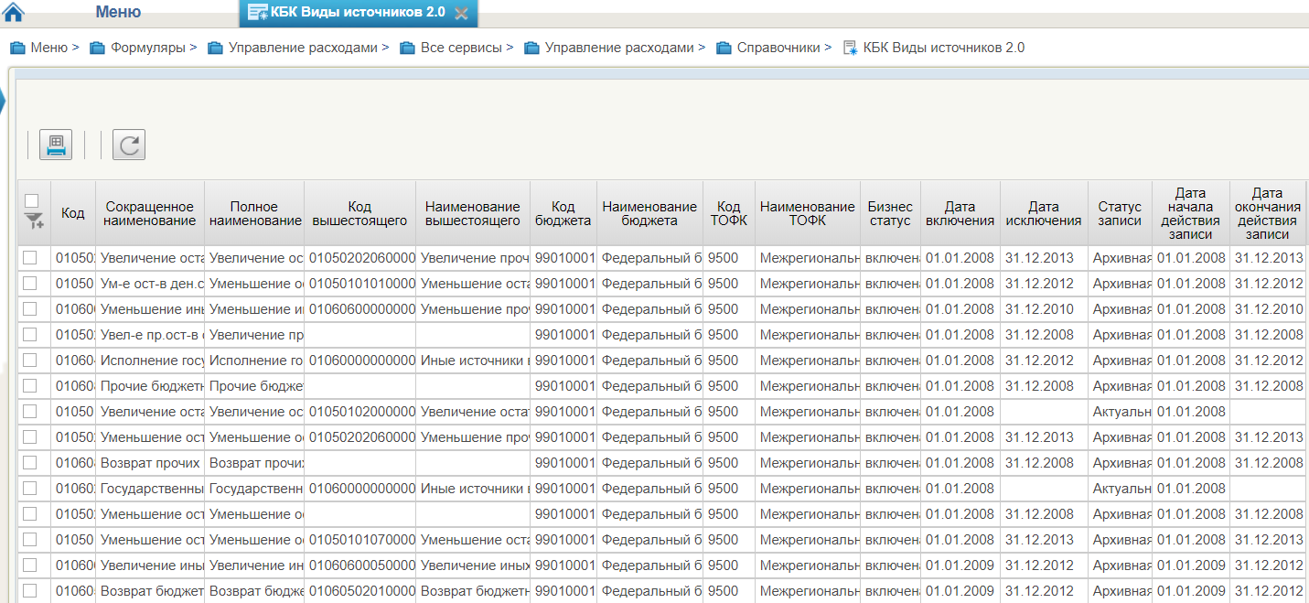
36. КБК Виды источников 2.0
Перечень полей, присутствующих в справочнике по умолчанию:
- Код;
- Сокращенное наименование;
- Полное наименование;
- Код вышестоящего;
- Наименование вышестоящего;
- Код бюджета;
- Наименование бюджета;
- Код ТОФК;
- Наименование ТОФК;
- Бизнес статус;
- Дата включения;
- Дата исключения;
- Статус записи;
- Дата начала действия записи;
- Дата окончания действия записи.

Справочник «Общероссийский классификатор территорий муниципальных образований (ОКТМО)»
- На панели «Меню» выбрать «Управление расходами».
- Далее на вкладке «Формуляры», перемещаясь по дереву навигации, развернуть ветку «Справочники».
- Выбрать справочник «Общероссийский классификатор территорий муниципальных образований (ОКТМО)» (рис. 37).
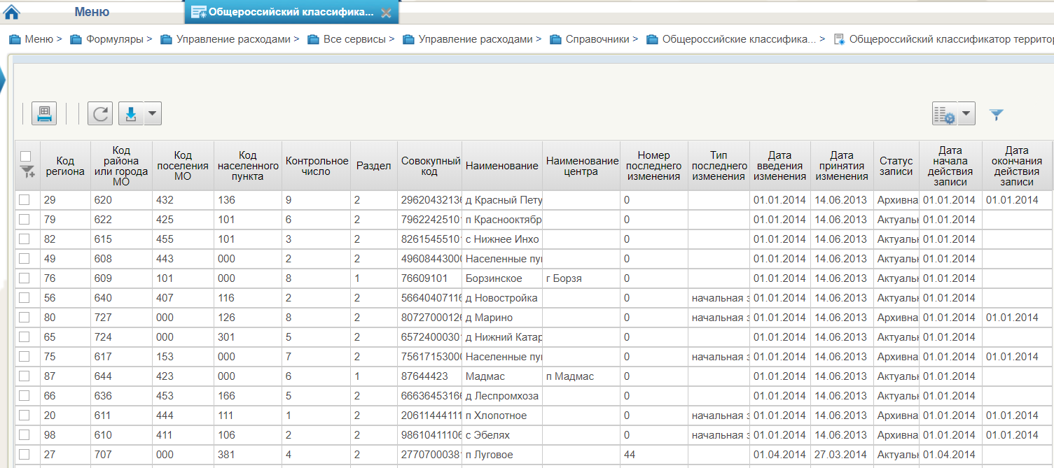
37. Общероссийский классификатор территорий муниципальных образований (ОКТМО)
Перечень полей, присутствующих в справочнике по умолчанию:
- Код региона;
- Код района или города МО;
- Код поселения МО;
- Код населенного пункта;
- Контрольное число;
- Раздел;
- Совокупный код;
- Наименование;
- Наименование центра;
- Номер последнего изменения;
- Тип последнего изменения;
- Дата введения изменения;
- Дата принятия изменения;
- Статус записи;
- Дата начала действия записи;
- Дата окончания действия записи.

Справочник «Общероссийский классификатор стран мира (ОКСМ)»
- На панели «Меню» выбрать «Управление расходами».
- Далее на вкладке «Формуляры», перемещаясь по дереву навигации, развернуть ветку «Справочники».
- Выбрать справочник «Общероссийский классификатор стран мира (ОКСМ)» (рис. 38).
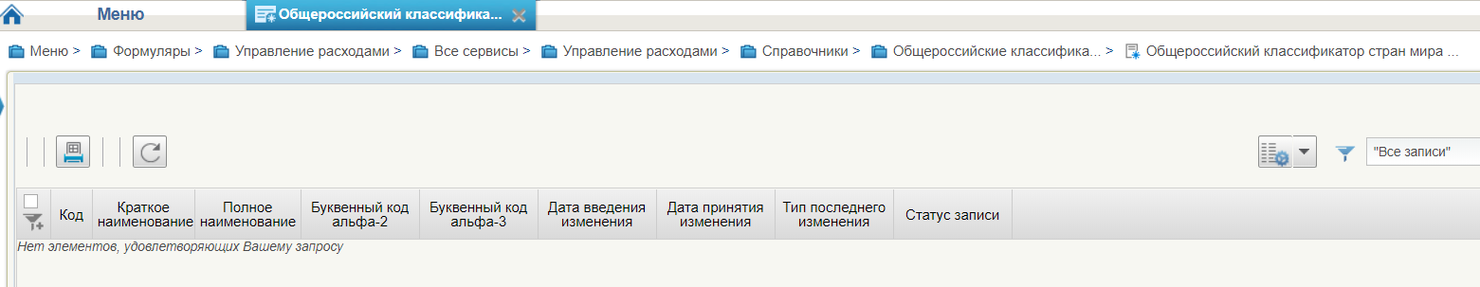
38. Общероссийский классификатор стран мира (ОКСМ)
Перечень полей, присутствующих в справочнике по умолчанию:
- Код;
- Краткое наименование;
- Полное наименование;
- Буквенный код альфа-2;
- Буквенный код альфа-3;
- Дата введения изменения;
- Дата принятия изменения;
- Тип последнего изменения;
- Статус записи.

Справочник «Общероссийский классификатор единиц измерения (ОКЕИ)»
- На панели «Меню» выбрать «Управление расходами».
- Далее на вкладке «Формуляры», перемещаясь по дереву навигации, развернуть ветку «Справочники».
- Выбрать справочник «Общероссийский классификатор единиц измерения (ОКЕИ)» (рис. 39).
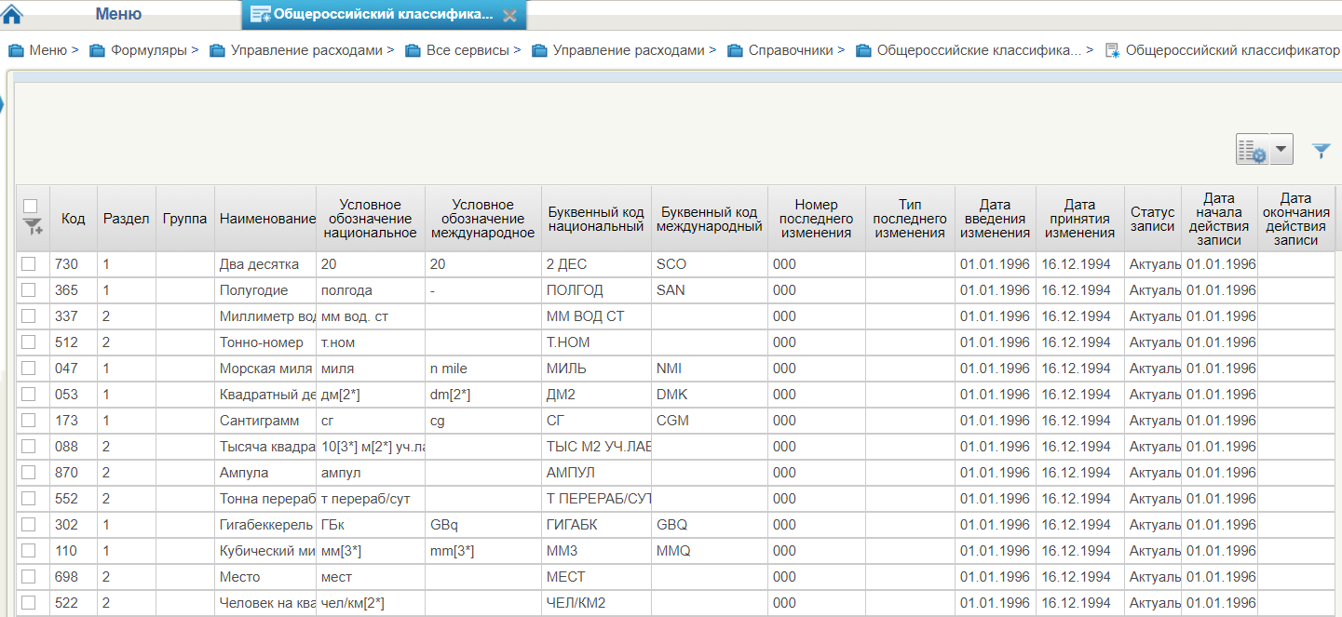
39. Общероссийский классификатор единиц измерения (ОКЕИ)
Перечень полей, присутствующих в справочнике по умолчанию:
- Код;
- Раздел;
- Группа;
- Наименование;
- Условное обозначение национальное;
- Условное обозначение международное;
- Буквенный код национальный;
- Буквенный код международный;
- Номер последнего изменения;
- Тип последнего изменения;
- Дата введения изменения;
- Дата принятия изменения;
- Статус записи;
- Дата начала действия записи;
- Дата окончания действия записи.

Справочник «Общероссийский классификатор валют (ОКВ)»
- На панели «Меню» выбрать «Управление расходами».
- Далее на вкладке «Формуляры», перемещаясь по дереву навигации, развернуть ветку «Справочники».
- Выбрать справочник «Общероссийский классификатор валют (ОКВ)» (рис. 40).
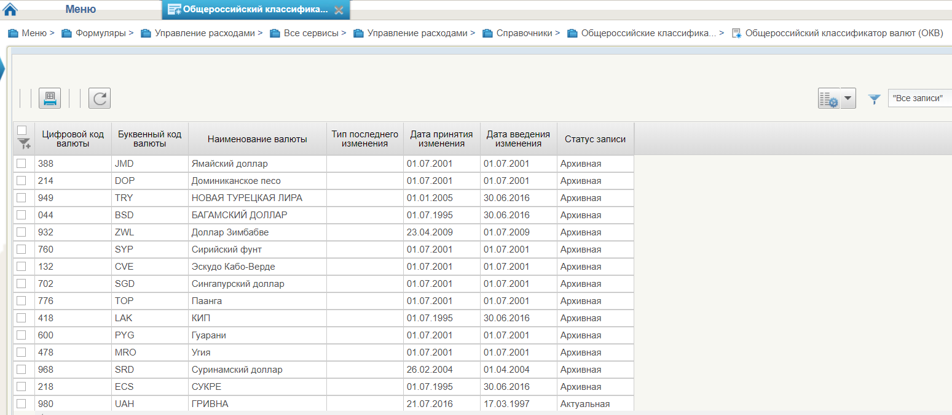
40. Общероссийский классификатор валют (ОКВ)
Перечень полей, присутствующих в справочнике по умолчанию:
- Цифровой код валюты;
- Буквенный код валюты;
- Наименование валюты;
- Тип последнего изменения;
- Дата принятия изменения;
- Дата введения изменения;
- Статус записи.

Справочник «Причины отказа»
- На панели «Меню» выбрать «Управление расходами».
- Далее на вкладке «Формуляры», перемещаясь по дереву навигации, развернуть ветку «Справочники».
- Выбрать справочник «Причины отказа» (рис. 41).
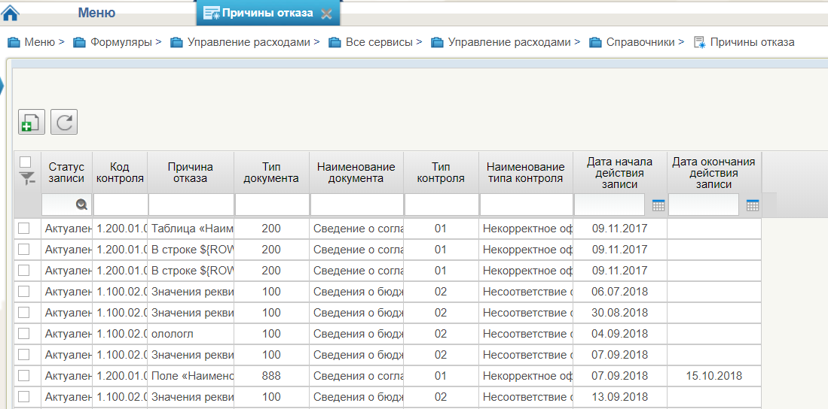
41. Причины отказа
Перечень полей, присутствующих в справочнике по умолчанию:
- Статус записи;
- Код контроля;
- Причина отказа;
- Тип документа;
- Наименование документа;
- Тип контроля;
- Наименование типа контроля;
- Дата начала действия записи;
- Дата окончания действия записи.

Справочник «Типы документов»
- На панели «Меню» выбрать «Управление расходами».
- Далее на вкладке «Формуляры», перемещаясь по дереву навигации, развернуть ветку «Справочники».
- Выбрать справочник «Типы документов» (рис. 42).
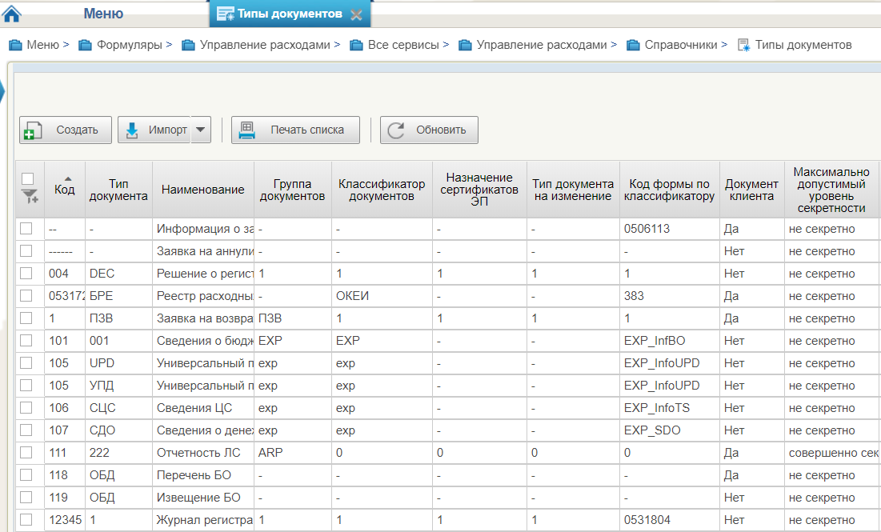
42. Типы документов
Перечень полей, присутствующих в справочнике по умолчанию:
- Код;
- Тип документа;
- Наименование;
- Группа документов;
- Классификатор документов;
- Назначение сертификатов ЭП;
- Тип документа на изменение;
- Код формы по классификатору;
- Документ клиента;
- Максимально допустимый уровень секретности;
- Системное имя формуляра;
- Русское наименование формуляра;
- Признак многоуровневого утверждения;
- Дата действия с;
- Дата действия по;
- Дата изменения;
- Статус;
- ТОФК (где введен);
- Наименование ТОФК (где введен).

Справочник «Типы контролей»
- На панели «Меню» выбрать «Управление расходами».
- Далее на вкладке «Формуляры», перемещаясь по дереву навигации, развернуть ветку «Справочники».
- Выбрать справочник «Типы контролей» (рис. 43).
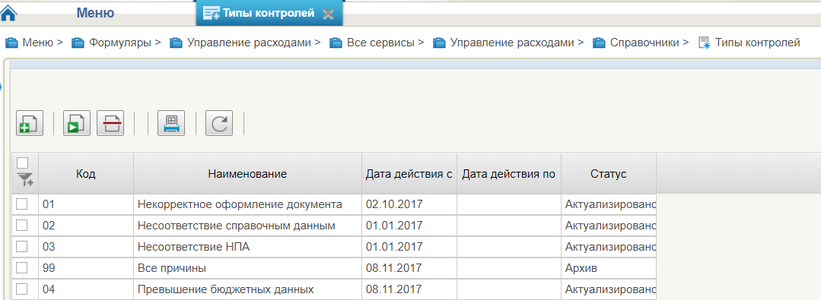
43. Типы контролей
Перечень полей, присутствующих в справочнике по умолчанию:
- Код;
- Наименование;
- Дата действия с;
- Дата действия по;
- Статус.

Справочник «Сферы бюджетного планирования»
- На панели «Меню» выбрать «Управление расходами».
- Далее на вкладке «Формуляры», перемещаясь по дереву навигации, развернуть ветку «Справочники».
- Выбрать справочник «Сферы бюджетного планирования» (рис. 44).
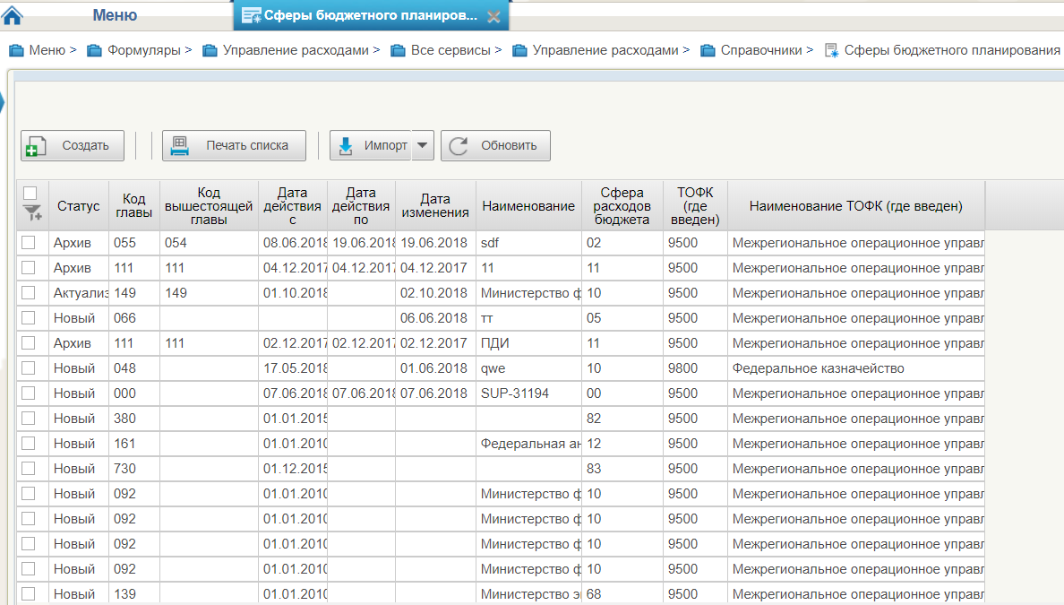
44. Сферы бюджетного планирования
Перечень полей, присутствующих в справочнике по умолчанию:
- Статус;
- Код главы;
- Код вышестоящей главы;
- Дата действия с;
- Дата действия по;
- Дата изменения;
- Наименование;
- Сфера расходов бюджета;
- ТОФК (где введен);
- Наименование ТОФК (где введен).

Справочник «Департаменты МФ РФ»
- На панели «Меню» выбрать «Управление расходами».
- Далее на вкладке «Формуляры», перемещаясь по дереву навигации, развернуть ветку «Справочники».
- Выбрать справочник «Департаменты МФ РФ» (рис. 45).
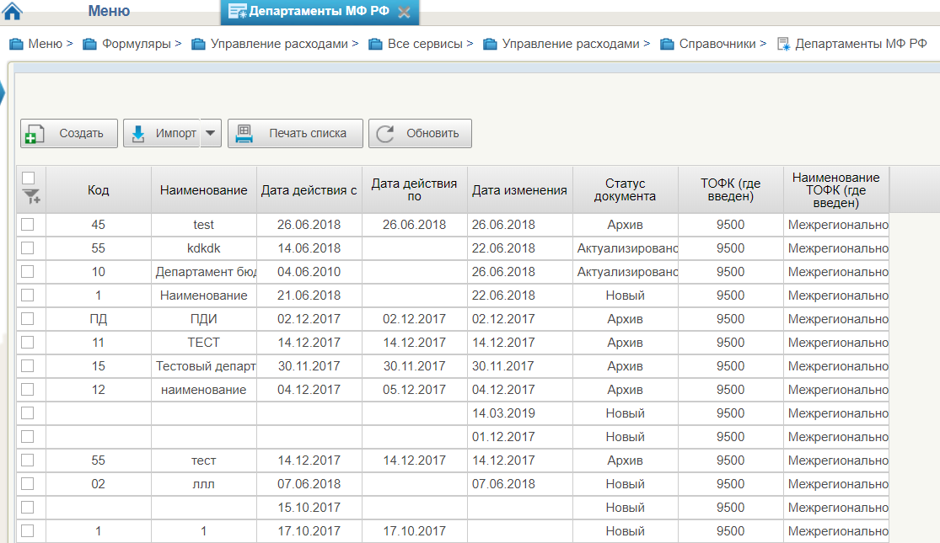
45. Департаменты МФ РФ
Перечень полей, присутствующих в справочнике по умолчанию:
- Код;
- Наименование;
- Дата действия с;
- Дата действия по;
- Дата изменения;
- Статус документа;
- ТОФК (где введен);
- Наименование ТОФК (где введен).

Справочник «Виды специальных указаний»
- На панели «Меню» выбрать «Управление расходами».
- Далее на вкладке «Формуляры», перемещаясь по дереву навигации, развернуть ветку «Справочники».
- Выбрать справочник «Виды специальных указаний» (рис. 46).
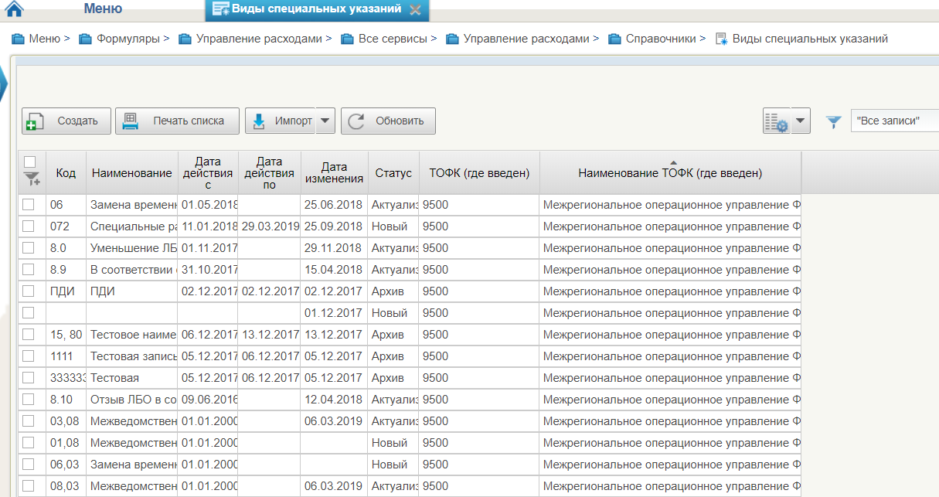
46. Виды специальных указаний
Перечень полей, присутствующих в справочнике по умолчанию:
- Код;
- Наименование;
- Дата действия с;
- Дата действия по;
- Дата изменения;
- Статус;
- ТОФК (где введен);
- Наименование ТОФК (где введен).

Справочник «БА, ЛБО за счет лицевых иностранных кредитов и перечень ПНО»
- На панели «Меню» выбрать «Управление расходами».
- Далее на вкладке «Формуляры», перемещаясь по дереву навигации, развернуть ветку «Справочники».
- Выбрать справочник «БА, ЛБО за счет лицевых иностранных кредитов и перечень ПНО» (рис. 47).
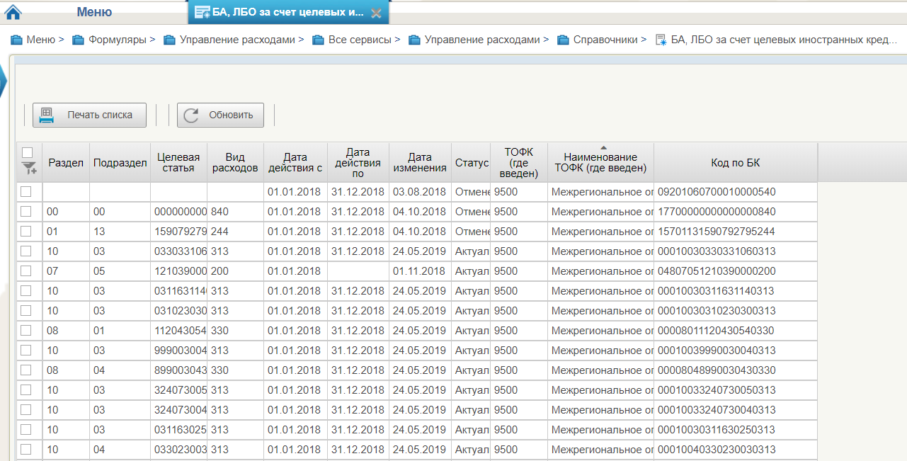
47. БА, ЛБО за счет лицевых иностранных кредитов и перечень ПНО
Перечень полей, присутствующих в справочнике по умолчанию:
- Раздел;
- Подраздел;
- Целевая статья;
- Вид расходов;
- Дата действия с;
- Дата действия по;
- Дата изменения;
- Статус;
- ТОФК (где введен);
- Наименование ТОФК (где введен);
- Код по БК.

Справочник «Виды дополнительной информации для внесения в роспись»
- На панели «Меню» выбрать «Управление расходами».
- Далее на вкладке «Формуляры», перемещаясь по дереву навигации, развернуть ветку «Справочники».
- Выбрать справочник «Виды дополнительной информации для внесения в роспись» (рис. 48).
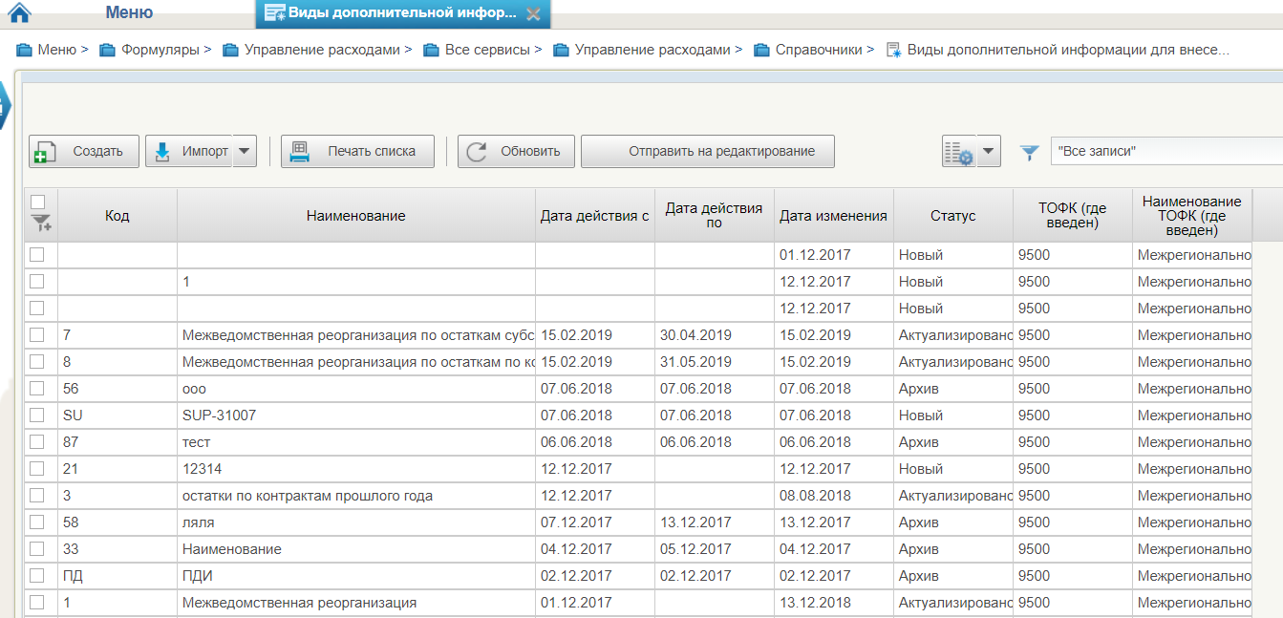
48. Виды дополнительной информации для внесения в роспись
Перечень полей, присутствующих в справочнике по умолчанию:
- Код;
- Наименование;
- Дата действия с;
- Дата действия по;
- Дата изменения;
- Статус;
- ТОФК (где введен);
- Наименование ТОФК (где введен).

Справочник «Виды изменений СБР»
- На панели «Меню» выбрать «Управление расходами».
- Далее на вкладке «Формуляры», перемещаясь по дереву навигации, развернуть ветку «Справочники».
- Выбрать справочник «Виды изменений СБР» (рис. 49).
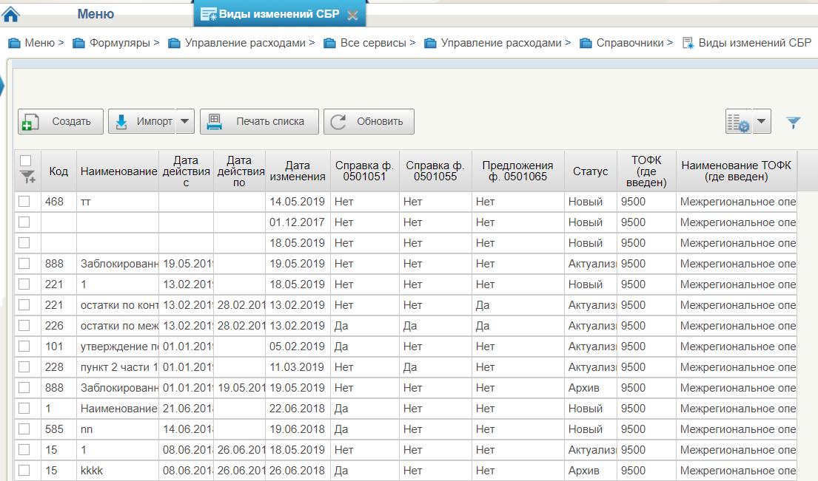
49. Виды изменений СБР
Перечень полей, присутствующих в справочнике по умолчанию:
- Код;
- Наименование;
- Дата действия с;
- Дата действия по;
- Дата изменения;
- Справка ф. 0501051;
- Справка ф. 0501055;
- Справка ф. 0501065;
- Статус;
- ТОФК (где введен);
- Наименование ТОФК (где введен).

Справочник «Виды оснований для внесения изменений в Роспись (По вопросу)»
- На панели «Меню» выбрать «Управление расходами».
- Далее на вкладке «Формуляры», перемещаясь по дереву навигации, развернуть ветку «Справочники».
- Выбрать справочник «Виды оснований для внесения изменений в Роспись (По вопросу)» (рис. 50).
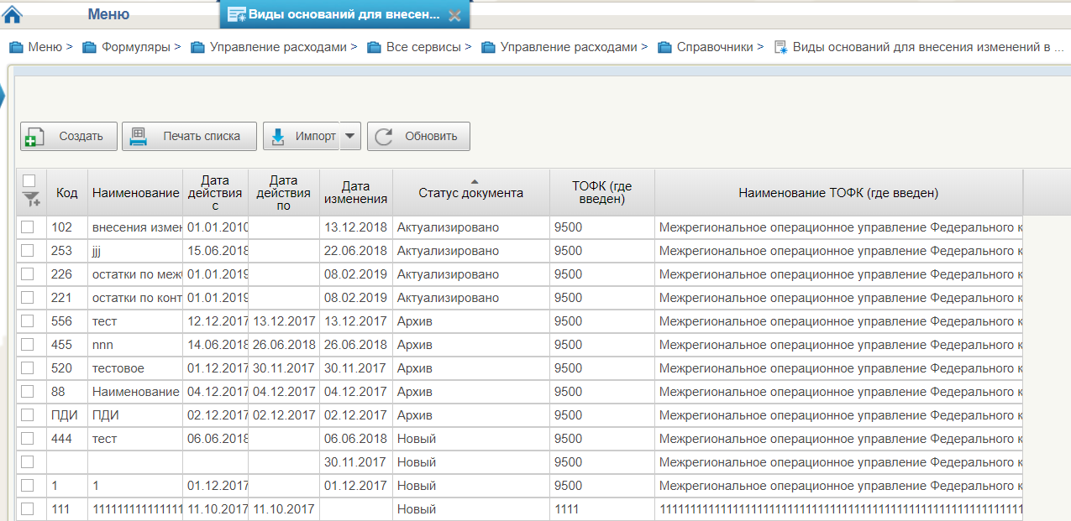
50. Виды оснований для внесения изменений в Роспись (По вопросу)
Перечень полей, присутствующих в справочнике по умолчанию:
- Код;
- Наименование;
- Дата действия с;
- Дата действия по;
- Дата изменения;
- Статус документа;
- ТОФК (где введен);
- Наименование ТОФК (где введен).

Справочник «Аналитические коды»
- На панели «Меню» выбрать «Управление расходами».
- Далее на вкладке «Формуляры», перемещаясь по дереву навигации, развернуть ветку «Справочники».
- Выбрать справочник «Аналитические коды» (рис. 51).
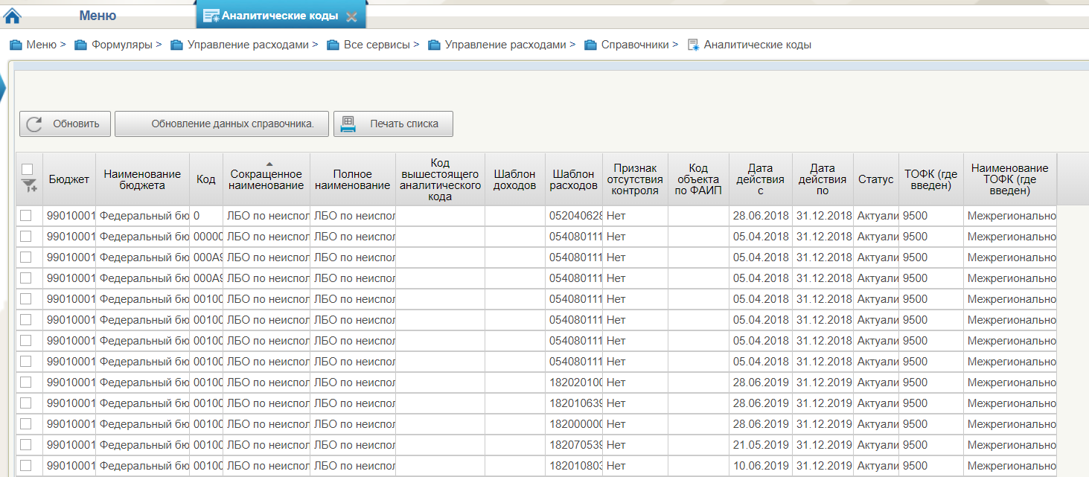
51. Аналитические коды
Перечень полей, присутствующих в справочнике по умолчанию:
- Бюджет;
- Наименование бюджета;
- Код;
- Сокращенное наименование;
- Полное наименование;
- Код вышестоящего аналитического кода;
- Шаблон доходов;
- Шаблон расходов;
- Признак отсутствия контроля;
- Код объекта по ФАИП;
- Дата действия с;
- Дата действия по;
- Статус;
- ТОФК (где введен);
- Наименование ТОФК (где введен).

Справочник «Количество лет бюджетного планирования»
- На панели «Меню» выбрать «Управление расходами».
- Далее на вкладке «Формуляры», перемещаясь по дереву навигации, развернуть ветку «Справочники».
- Выбрать справочник «Количество лет бюджетного планирования» (рис. 52).
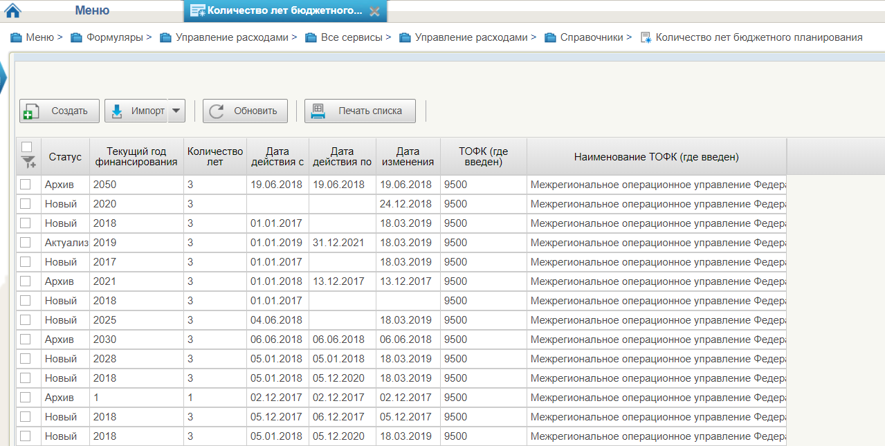
52. Количество лет бюджетного планирования
Перечень полей, присутствующих в справочнике по умолчанию:
- Статус;
- Текущий год финансирования;
- Количество лет;
- Дата действия с;
- Дата действия по;
- Дата изменения;
- ТОФК (где введен);
- Наименование ТОФК (где введен).

Справочник «Иерархия КБК»
- На панели «Меню» выбрать «Управление расходами».
- Далее на вкладке «Формуляры», перемещаясь по дереву навигации, развернуть ветку «Справочники».
- Выбрать справочник «Иерархия КБК» (рис. 53).
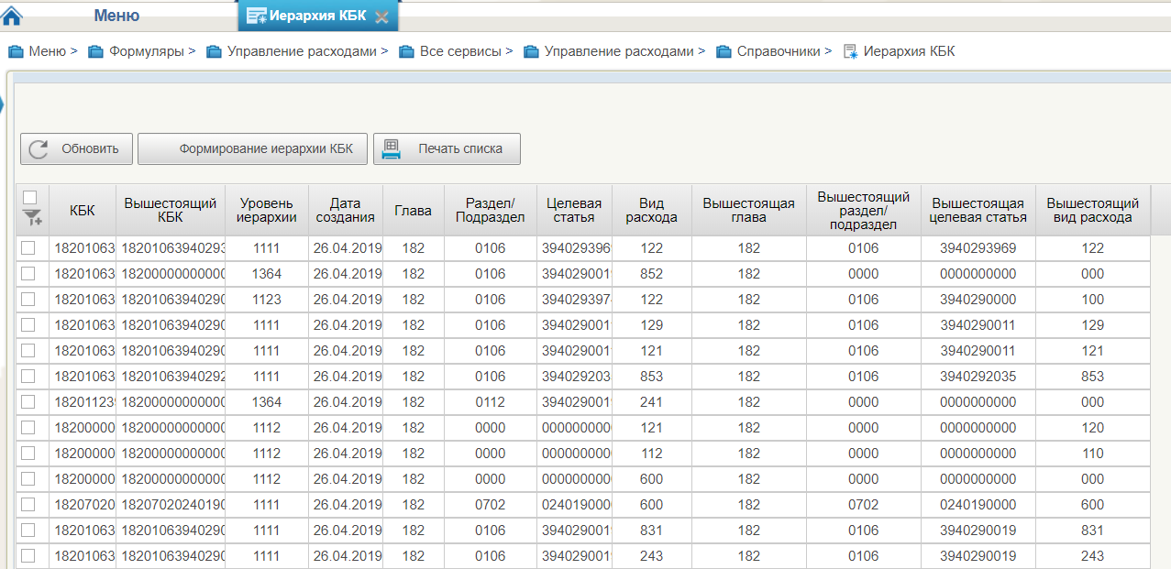
53. Иерархия КБК
Перечень полей, присутствующих в справочнике по умолчанию:
- КБК;
- Вышестоящий КБК;
- Уровень иерархии;
- Дата создания;
- Глава;
- Раздел/Подраздел;
- Целевая статья;
- Вид расхода;
- Вышестоящая глава;
- Вышестоящий раздел/подраздел;
- Вышестоящая целевая статья;
- Вышестоящий вид расхода.

Справочник «Перечень кодов мероприятий по информатизации»
- На панели «Меню» выбрать «Управление расходами».
- Далее на вкладке «Формуляры», перемещаясь по дереву навигации, развернуть ветку «Справочники».
- Выбрать справочник «Перечень кодов мероприятий по информатизации» (рис. 54).
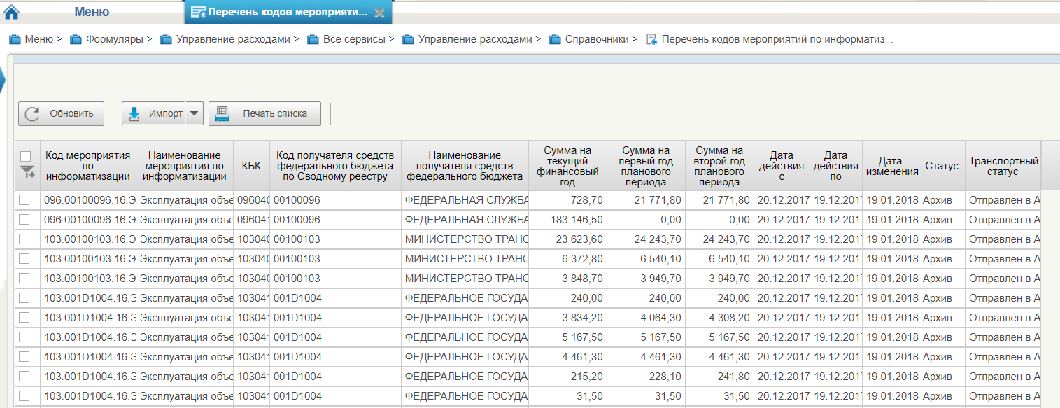
54. Перечень кодов мероприятий по информатизации
Перечень полей, присутствующих в справочнике по умолчанию:
- Код мероприятия по информатизации;
- Наименование мероприятия по информатизации;
- КБК;
- Код получателя средств федерального бюджета по Сводному реестру;
- Наименование получателя средств федерального бюджета;
- Сумма на текущий финансовый год;
- Сумма на первый год планового периода;
- Сумма на второй год планового периода;
- Дата действия с;
- Дата действия по;
- Дата изменения;
- Статус;
- Транспортный статус.

Справочник «Взаимодействие с внешними системами»
- На панели «Меню» выбрать «Управление расходами».
- Далее на вкладке «Формуляры», перемещаясь по дереву навигации, развернуть ветку «Справочники».
- Выбрать справочник «Взаимодействие с внешними системами» (рис. 55).
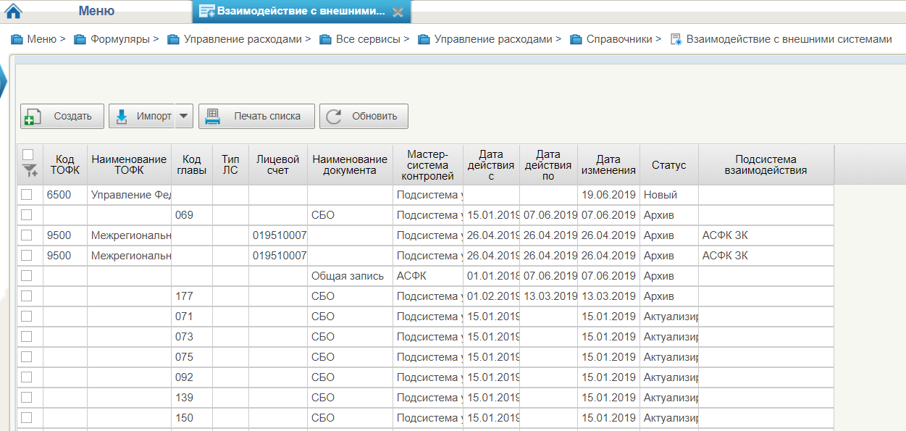
55. Взаимодействие с внешними системами
Перечень полей, присутствующих в справочнике по умолчанию:
- Код ТОФК;
- Наименование ТОФК;
- Код главы;
- Тип ЛС;
- Лицевой счет;
- Наименование документа;
- Мастер-система контролей;
- Дата действия с;
- Дата действия по;
- Дата изменения;
- Статус;
- Подсистема взаимодействия.

Справочник «Период действия ПОФР»
- На панели «Меню» выбрать «Управление расходами».
- Далее на вкладке «Формуляры», перемещаясь по дереву навигации, развернуть ветку «Справочники».
- Выбрать справочник «Период действия ПОФР» (рис. 56).
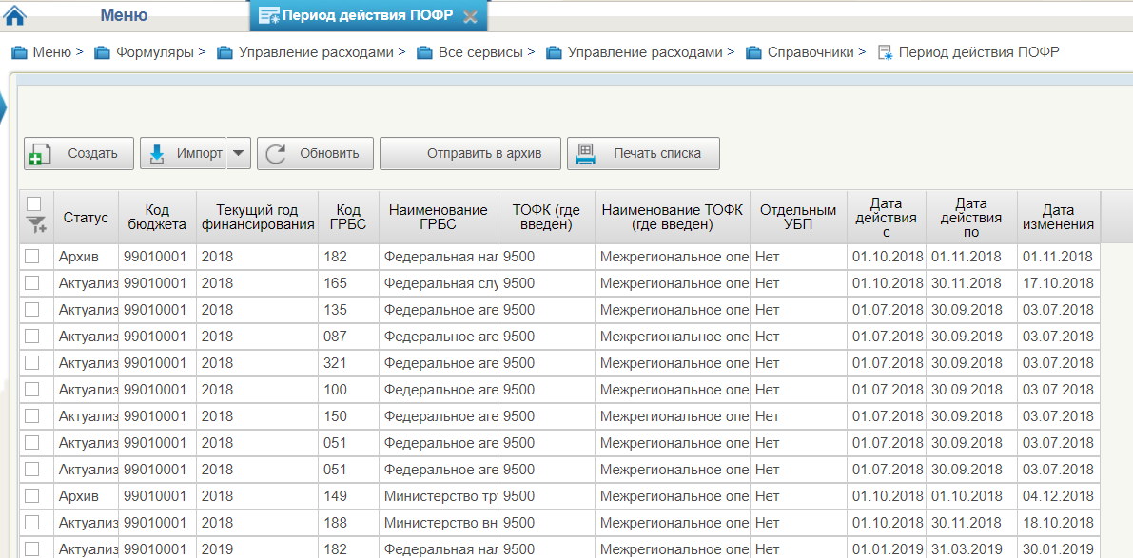
56. Период действия ПОФР
Перечень полей, присутствующих в справочнике по умолчанию:
- Статус;
- Код бюджета;
- Текущий год финансирования;
- Код ГРБС;
- Наименование ГРБС;
- ТОФК (где введен);
- Наименование ТОФК (где введен);
- Отдельным УБП;
- Дата действия с;
- Дата действия по;
- Дата изменения.

Справочник «КБК Источники»
- На панели «Меню» выбрать «Управление расходами».
- Далее на вкладке «Формуляры», перемещаясь по дереву навигации, развернуть ветку «Справочники».
- Выбрать справочник «КБК Источники» (рис. 57).
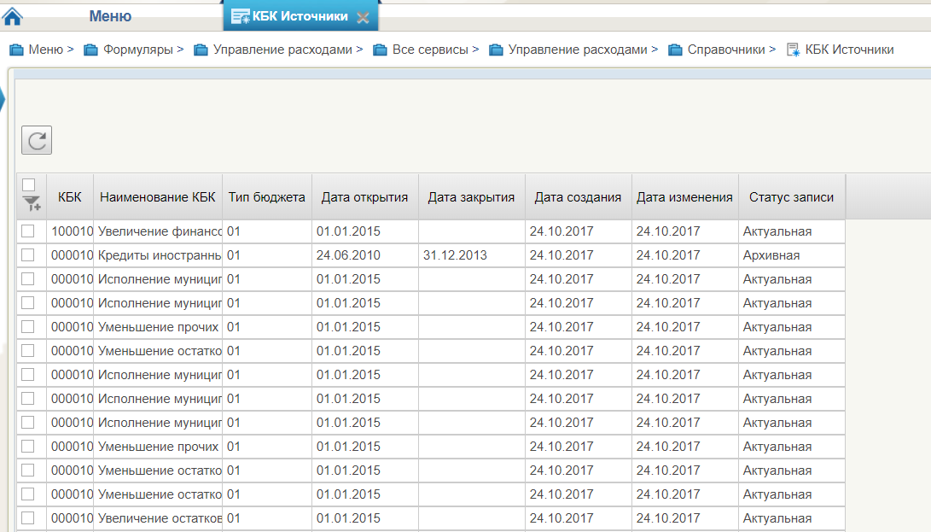
57. КБК Источники
Перечень полей, присутствующих в справочнике по умолчанию:
- КБК;
- Наименование КБК;
- Тип бюджета;
- Дата открытия;
- Дата закрытия;
- Дата создания;
- Дата изменения;
- Статус записи.

Справочник «Контрольные сроки обработки документов»
- На панели «Меню» выбрать «Управление расходами».
- Далее на вкладке «Формуляры», перемещаясь по дереву навигации, развернуть ветку «Справочники».
- Выбрать справочник «Контрольные сроки обработки документов» (рис. 58).
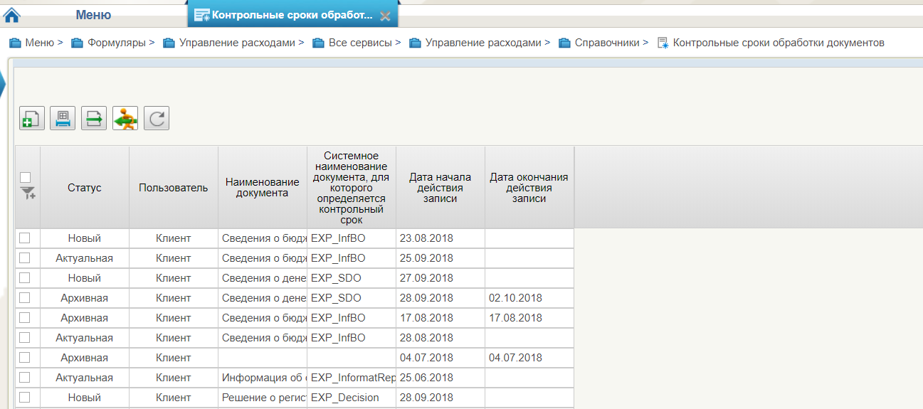
58. Контрольные сроки обработки документов
Перечень полей, присутствующих в справочнике по умолчанию:
- Статус;
- Пользователь;
- Наименование документа;
- Системное наименование документа, для которого определяется контрольный срок;
- Дата начала действия записи;
- Дата окончания действия записи.

Справочник «Центр компетенции»
- На панели «Меню» выбрать «Управление расходами».
- Далее на вкладке «Формуляры», перемещаясь по дереву навигации, развернуть ветку «Справочники».
- Выбрать справочник «Центр компетенции» (рис. 59).
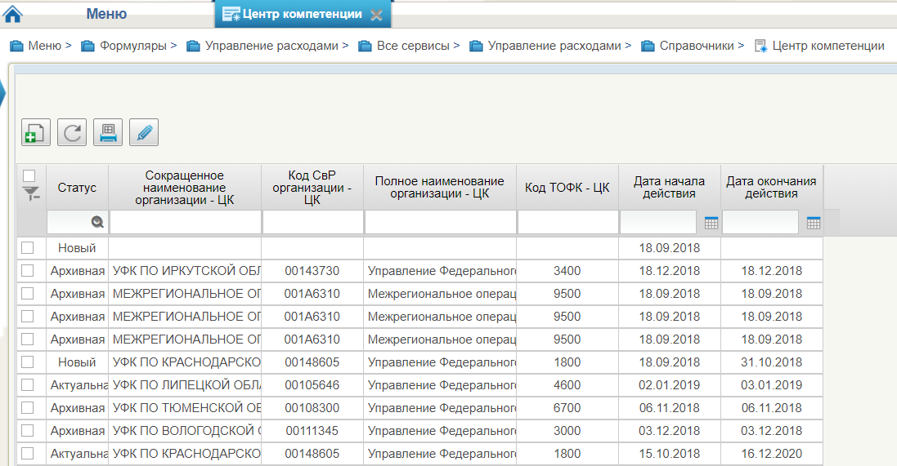
59. Центр компетенции
Перечень полей, присутствующих в справочнике по умолчанию:
- Статус;
- Сокращенное наименование организации - ЦК;
- Код СвР организации – ЦК;
- Полное наименование организации – ЦК;
- Код ТОФК – ЦК;
- Дата начала действия;
- Дата окончания действия.

Справочник «Связи документов»
- На панели «Меню» выбрать «Управление расходами».
- Далее на вкладке «Формуляры», перемещаясь по дереву навигации, развернуть ветку «Справочники».
- Выбрать справочник «Связи документов» (рис. 60).
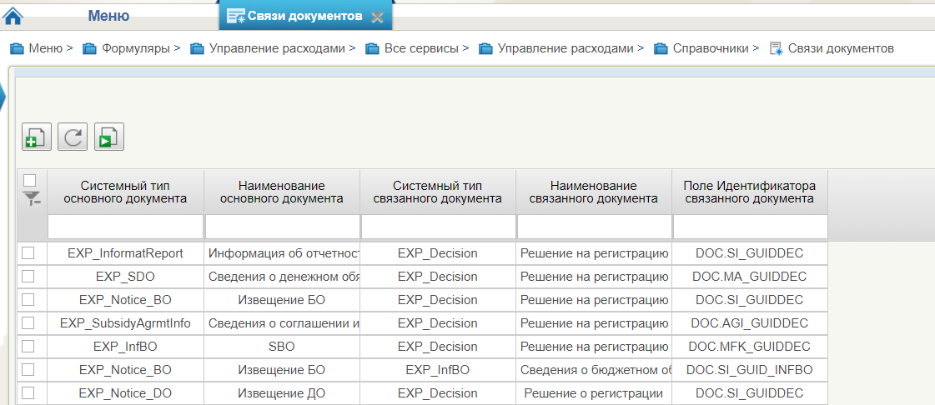
60. Связи документов
Перечень полей, присутствующих в справочнике по умолчанию:
- Системный тип основного документа;
- Наименование основного документа;
- Системный тип связанного документа;
- Наименование связанного документа;
- Поле Идентификатора связанного документа.

Справочник «Список организаций, которым не доступны функции формирования документов в ЕИС»
- На панели «Меню» выбрать «Управление расходами».
- Далее на вкладке «Формуляры», перемещаясь по дереву навигации, развернуть ветку «Справочники».
- Выбрать справочник «Список организаций, которым не доступны функции формирования документов в ЕИС» (рис. 61).
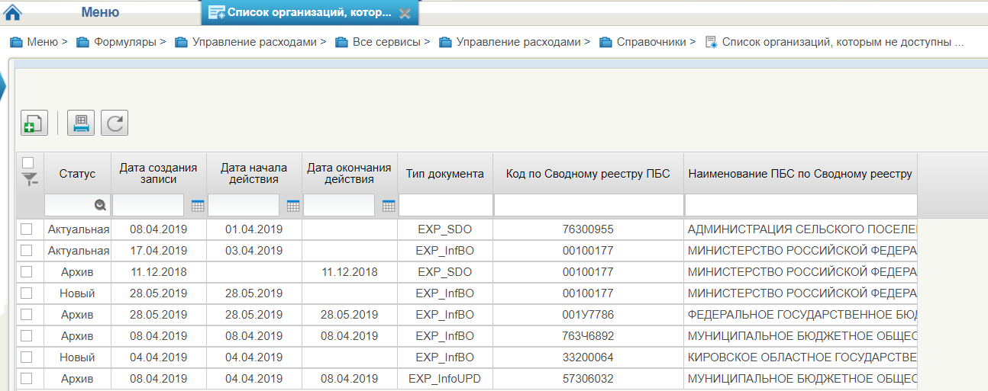
61. Список организаций, которым не доступны функции формирования документов в ЕИС
Перечень полей, присутствующих в справочнике по умолчанию:
- Статус;
- Дата создания записи;
- Дата начала действия;
- Дата окончания действия;
- Тип документа;
- Код по Сводному реестру ПБС;
- Наименование ПБС по Сводному реестру.

Справочник «Соответствие групп расходов и допустимых авансовых платежей»
- На панели «Меню» выбрать «Управление расходами».
- Далее на вкладке «Формуляры», перемещаясь по дереву навигации, развернуть ветку «Справочники».
- Выбрать справочник «Соответствие групп расходов и допустимых авансовых платежей» (рис. 62).
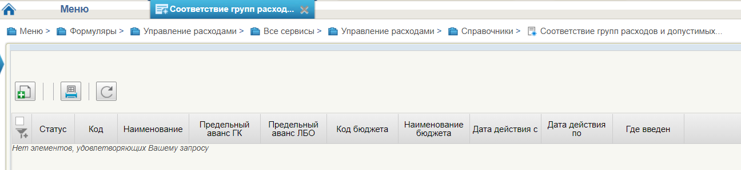
62. Соответствие групп расходов и допустимых авансовых платежей
Перечень полей, присутствующих в справочнике по умолчанию:
- Статус;
- Код;
- Наименование;
- Предельный аванс ГК;
- Предельный аванс ЛБО;
- Код бюджета;
- Наименование бюджета;
- Дата действия с;
- Дата действия по;
- Где введен.

Справочник «Перечни»
- На панели «Меню» выбрать «Управление расходами».
- Далее на вкладке «Формуляры», перемещаясь по дереву навигации, развернуть ветку «Справочники».
- Выбрать справочник «Перечни» (рис. 63).
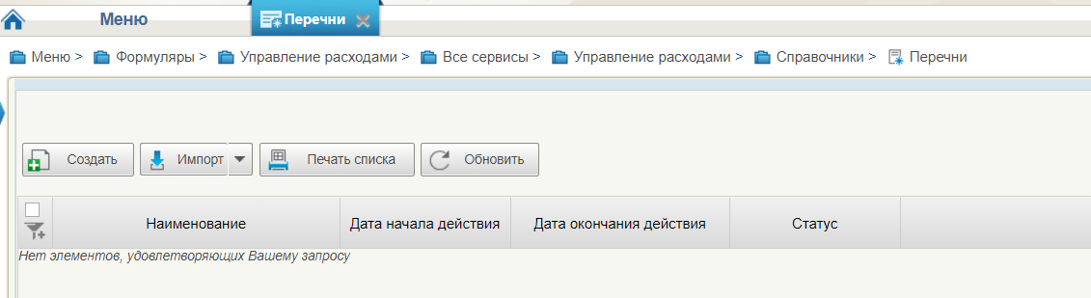
63. Перечни
Перечень полей, присутствующих в справочнике по умолчанию:
- Наименование;
- Дата начала действия;
- Дата окончания действия;
- Статус.

Справочник «Соответствие типов БС и ЛС»
- На панели «Меню» выбрать «Управление расходами».
- Далее на вкладке «Формуляры», перемещаясь по дереву навигации, развернуть ветку «Справочники».
- Выбрать справочник «Соответствие типов БС и ЛС» (рис. 64).
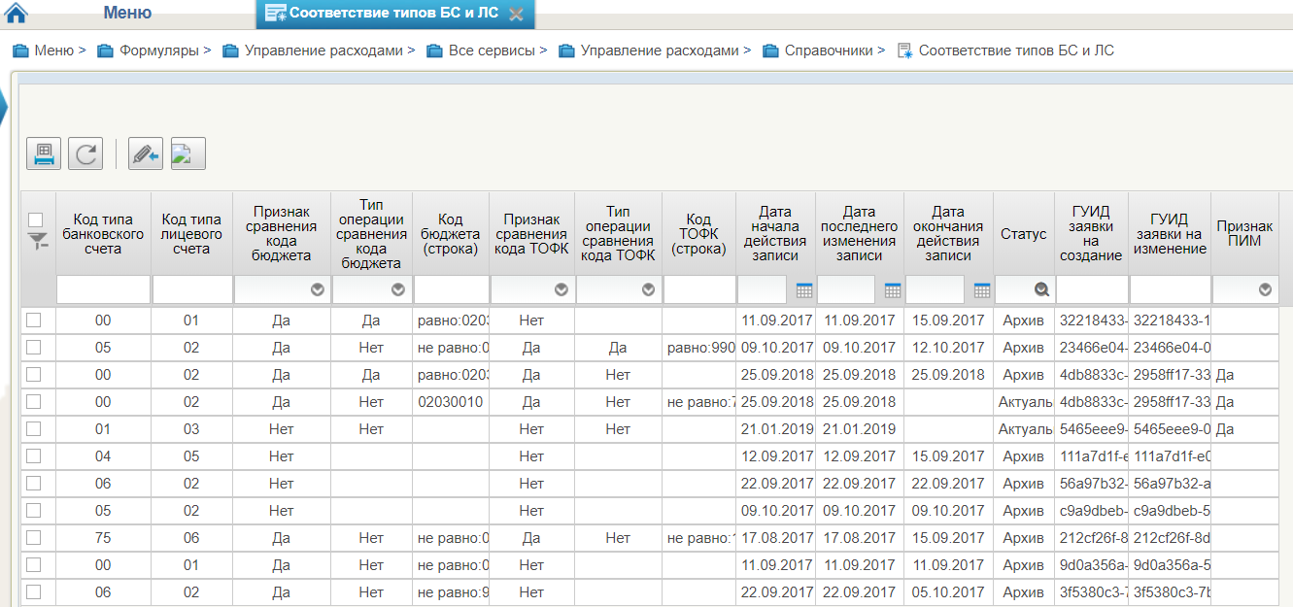
64. Соответствие типов БС и ЛС
Перечень полей, присутствующих в справочнике по умолчанию:
- Код типа банковского счета;
- Код типа лицевого счета;
- Признак сравнения кода бюджета;
- Тип операции сравнения кода бюджета;
- Код бюджета (строка);
- Признак сравнения кода ТОФК;
- Тип операции сравнения кода ТОФК;
- Код ТОФК (строка);
- Дата начала действия записи;
- Дата последнего изменения записи;
- Дата окончания действия записи;
- Статус;
- ГУИД заявки на создание;
- ГУИД заявки на изменение;
- Признак ПИМ.

Справочник «Банковские счета ФК»
- На панели «Меню» выбрать «Управление расходами».
- Далее на вкладке «Формуляры», перемещаясь по дереву навигации, развернуть ветку «Справочники».
- Выбрать справочник «Банковские счета ФК» (рис. 65).
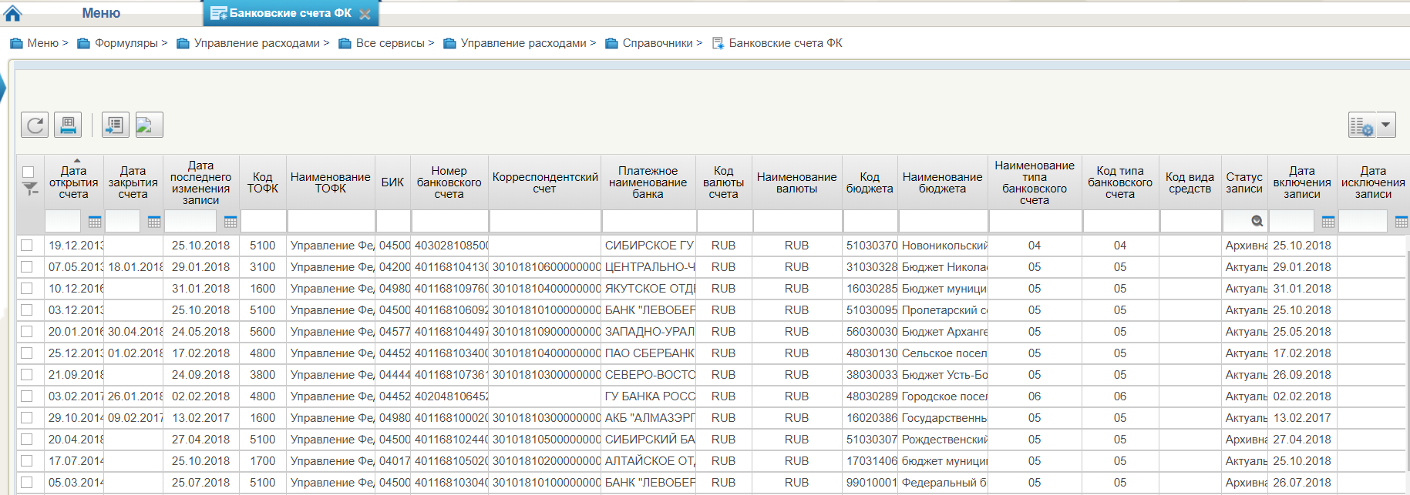
65. Банковские счета ФК
Перечень полей, присутствующих в справочнике по умолчанию:
- Дата открытия счета;
- Дата закрытия счета;
- Дата последнего изменения записи;
- Код ТОФК;
- Наименование ТОФК;
- БИК;
- Номер банковского счета;
- Корреспондентский счет;
- Платежное наименование банка;
- Код валюты счета;
- Наименование валюты;
- Код бюджета;
- Наименование бюджета;
- Наименование типа банковского счета;
- Код типа банковского счета;
- Код вида средств;
- Статус записи;
- Дата включения записи;
- Дата исключения записи.

Справочник «Российские банки»
- На панели «Меню» выбрать «Управление расходами».
- Далее на вкладке «Формуляры», перемещаясь по дереву навигации, развернуть ветку «Справочники».
- Выбрать справочник «Российские банки» (рис. 66).
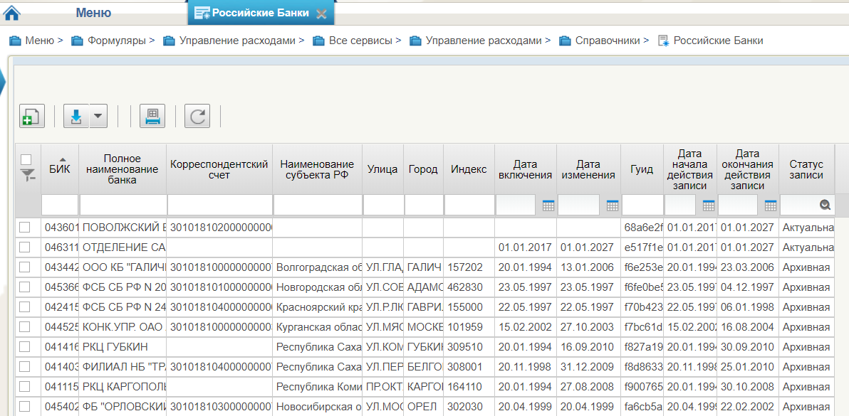
66. Российские банки
Перечень полей, присутствующих в справочнике по умолчанию:
- БИК;
- Полное наименование банка;
- Корреспондентский счет;
- Наименование субъекта РФ;
- Улица;
- Город;
- Индекс;
- Дата включения;
- Дата изменения;
- Гуид;
- Дата начала действия записи;
- Дата окончания действия записи;
- Статус записи.

Справочник «Соответствие Центров Специализации и Расчетных Центров при казначейском сопровождении»
- На панели «Меню» выбрать «Управление расходами».
- Далее на вкладке «Формуляры», перемещаясь по дереву навигации, развернуть ветку «Справочники».
- Выбрать справочник «Соответствие Центров Специализации и Расчетных Центров при казначейском сопровождении» (рис. 67).
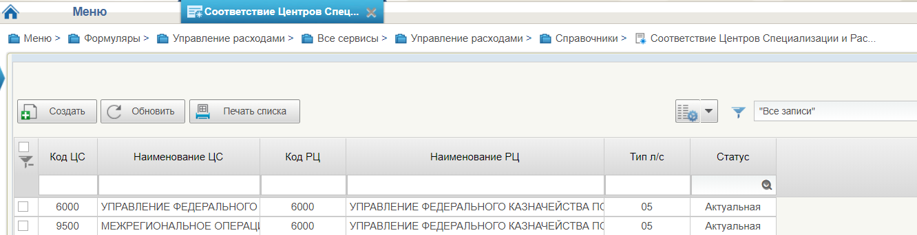
67. Соответствие Центров Специализации и Расчетных Центров при казначейском сопровождении
Перечень полей, присутствующих в справочнике по умолчанию:
- Код ЦС;
- Наименование ЦС;
- Код РЦ;
- Наименование РЦ;
- Тип л/с;
- Статус.

Справочник «Соответствие банковского счета ТОФК (40116) организации, включенной в Сводный реестр»
- На панели «Меню» выбрать «Управление расходами».
- Далее на вкладке «Формуляры», перемещаясь по дереву навигации, развернуть ветку «Справочники».
- Выбрать справочник «Соответствие банковского счета ТОФК (40116) организации, включенной в Сводный реестр» (рис. 68).
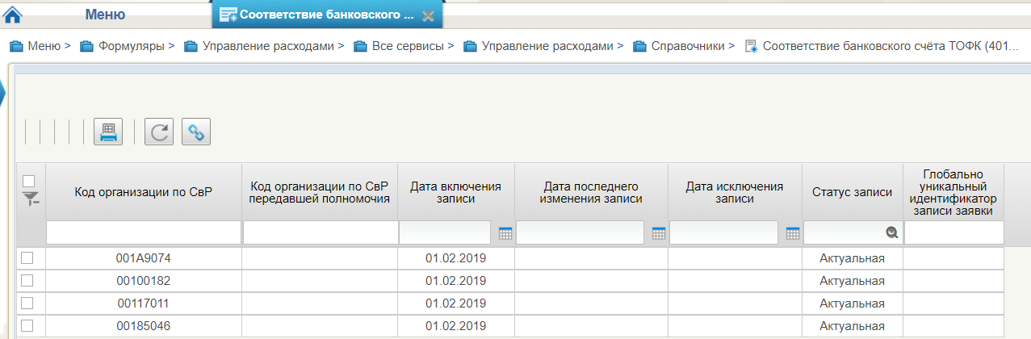
68. Соответствие банковского счета ТОФК (40116) организации, включенной в Сводный реестр
Перечень полей, присутствующих в справочнике по умолчанию:
- Код организации по СвР;
- Код организации по СвР передавшей полномочия;
- Дата включения записи;
- Дата последнего изменения записи;
- Дата исключения записи;
- Статус записи;
- Глобально уникальный идентификатор записи заявки.

Справочник «Банковские карты»
- На панели «Меню» выбрать «Управление расходами».
- Далее на вкладке «Формуляры», перемещаясь по дереву навигации, развернуть ветку «Справочники».
- Выбрать справочник «Банковские карты» (рис. 69).
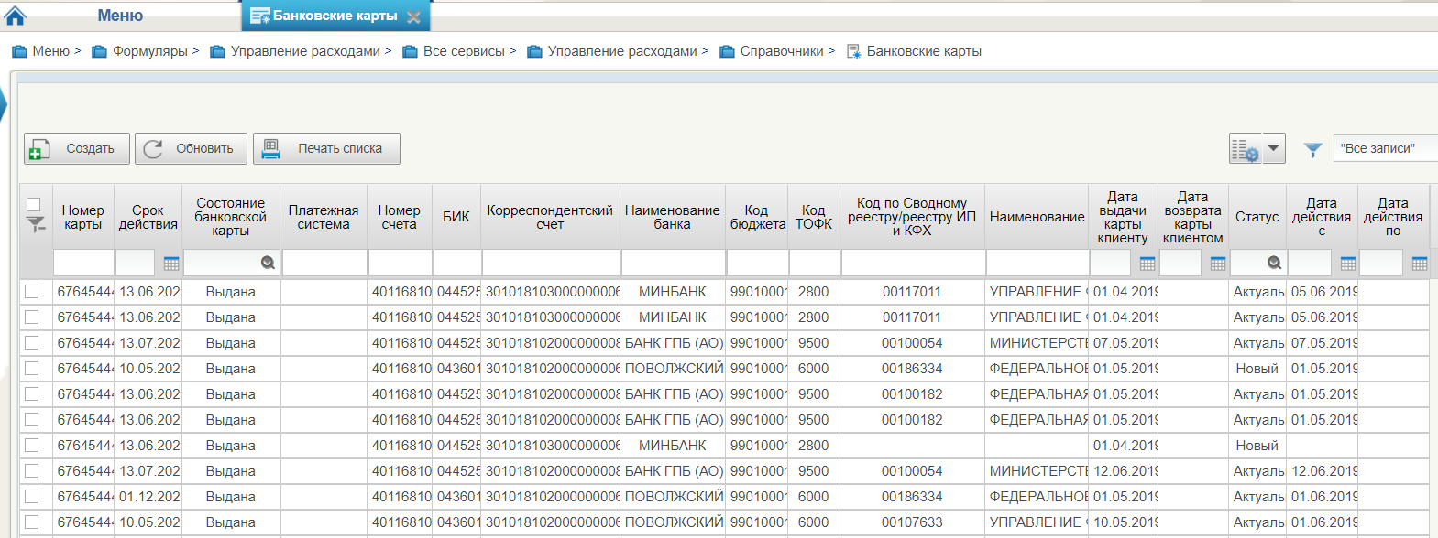
69. Банковские карты
Перечень полей, присутствующих в справочнике по умолчанию:
- Номер карты;
- Срок действия;
- Состояние банковской карты;
- Платежная система;
- Номер счета;
- БИК;
- Корреспондентский счет;
- Наименование банка;
- Код бюджета;
- Код ТОФК;
- Код по Сводному реестру/реестру ИП и КФХ;
- Наименование;
- Дата выдачи карты клиенту;
- Дата возвраты карты клиентом;
- Статус;
- Дата действия с;
- Дата действия по.

Работа с документом «Протокол»
Документ «Протокол» формируется в случае отклонения документов.
Для начала работы с экземпляром формуляра «Протокол» необходимо выполнить следующие действия:
- Войти в пункт меню «Управление расходами – Протокол – Все протоколы». Откроется пустая списковая форма с набором полей для фильтрации списка документов (рис. 70).
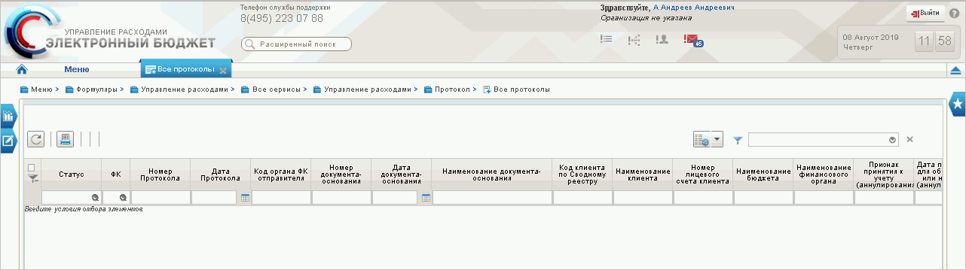
70. Списковая форма с набором полей для фильтрации списка протоколов
- Указать необходимые параметры в полях фильтра для выгрузки списка протоколов. Например, для отображения протоколов, согласованных ФК, требуется в выпадающем списке поля «ФК» выбрать пункт «Согласован» и нажать «ОК» (рис. 71).
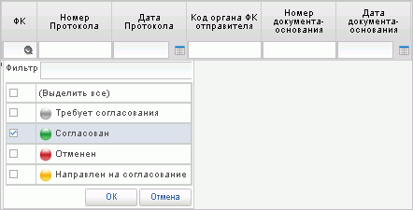
71. Пример указания параметров фильтров
- После указания параметров нажать кнопку (Обновить список документов). В списковой форме отобразится перечень протоколов, отобранных по заданным параметрам (рис. 72).
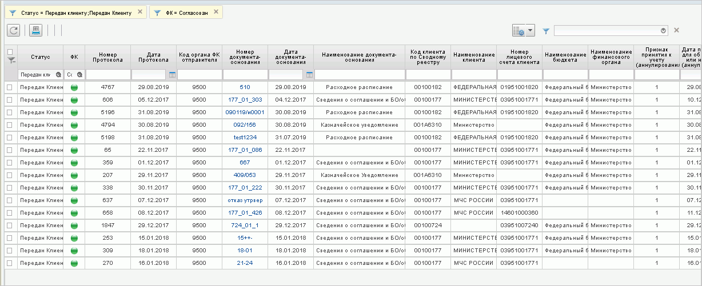
72. Списковая форма с перечнем протоколов, отобранных по заданным параметрам фильтров
- Для просмотра протокола выбрать требуемый документ на списковой форме и нажать кнопку (Открыть документ на просмотр). Откроется визуальная форма документа «Протокол» (рис. 73).
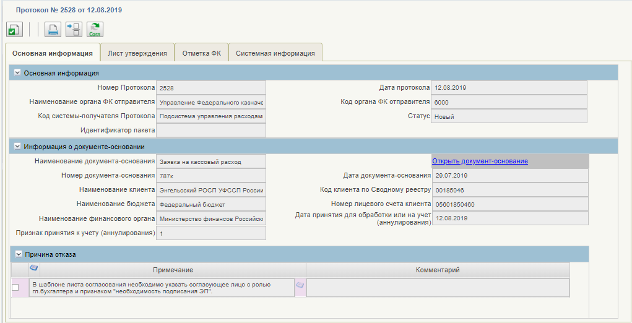
73. Визуальная форма экземпляра формуляра «Протокол»
- Для вывода протокола на печать необходимо выделить его на списковой форме и нажать кнопку (Печать документа).

Описание операций формуляра «Акт приемки-передачи показателей ЛС»

Ввод данных документа «Акт приемки-передачи показателей ЛС»
- Перейти в главное меню, выбрать подсистему управления расходами, развернуть ветку «Перевод ЛС клиентов на обслуживание в другой ТОФК», выбрать фильтр-папку «Все документы» (рис. 74). Откроется списковая форма формуляра.
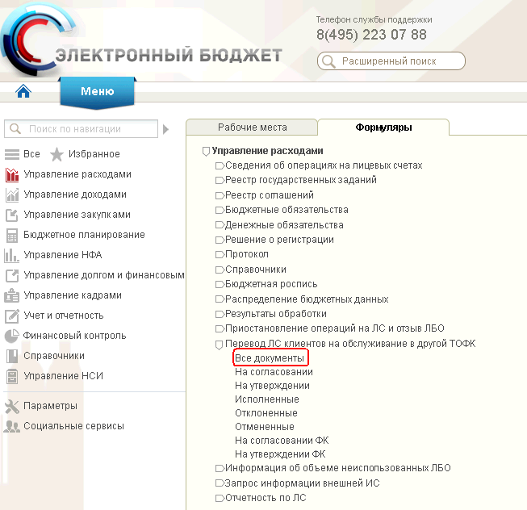
74. Пункт меню «Все документы»
- Выделить курсором экземпляр формуляра на статусе «Утвержден ФК» и нажать кнопку «На согласование». Откроется окно «Сформировать лист согласования».
- В окне согласования выбрать согласующего и утверждающего пользователя из списка и нажать кнопку «Оk». Экземпляр формуляра перейдет на статус «На согласовании».

Согласование документа «Акт приемки-передачи показателей ЛС»
- Перейти в главное меню, выбрать подсистему управления расходами, развернуть ветку «Перевод ЛС клиентов на обслуживание в другой ТОФК» фильтр-папку «На согласовании» (рис. 75). Откроется списковая форма формуляра.
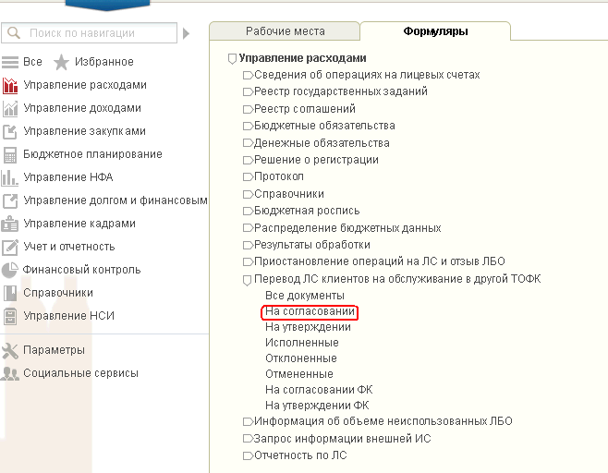
75. Пункт меню «На согласовании (Мое)»
- Выделить курсором экземпляр формуляра на статусе «На согласовании» и нажать кнопку «Согласовать». Выбранный документ перешел на статус «На утверждении» (в зависимости от настроек шаблона листа согласования). При согласовании доступна кнопка «Отклонить» – переводит документ на статус «Отклонен клиентом». При этом предварительные проводки зачищаются, фонарь «Отражение на ЛС в ЭБ» загорается серым цветом.

Утверждение документа «Акт приемки-передачи показателей ЛС»
- Перейти в главное меню, выбрать подсистему управления расходами, развернуть ветку «Перевод ЛС клиентов на обслуживание в другой ТОФК» фильтр-папку «На утверждении» (рис. 76). Откроется списковая форма формуляра.
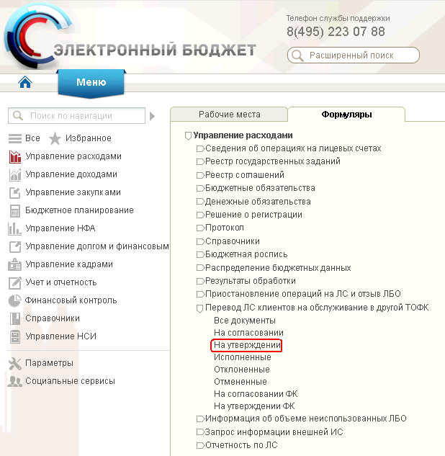
76. Пункт меню «На утверждении (Мое)»
- Выделить курсором экземпляр формуляра на статусе «На утверждении» и нажать кнопку «Утвердить». Выбранный документ перейдет на статус «Утвержден клиентом». При утверждении доступна кнопка «Отклонить» – переводит документ на статус «Отклонен клиентом». При этом предварительные проводки зачищаются, фонарь «Отражение на ЛС в ЭБ» загорается серым цветом.

Отправка на согласование утвержденного документа
- Перейти в главное меню, выбрать подсистему управления расходами, развернуть ветку «Перевод ЛС клиентов на обслуживание в другой ТОФК», выбрать фильтр-папку «Все документы» (рис. 77). Откроется списковая форма формуляра.
77. Пункт меню «Все документы»
- Выделить курсором экземпляр формуляра на статусе «Утвержден клиентом» и нажать кнопку «Направить на согласование». Сформируется шаблон листа согласования (в зависимости от настроек). Экземпляр формуляра перейдет на статус «На согласовании ФК».

Печать экземпляра формуляра «Акт приемки-передачи показателей на ЛС»
- Перейти в главное меню, выбрать подсистему управления расходами, развернуть ветку «Акты приемки-передачи показателей ЛС» фильтр-папку «Все документы». Откроется списковая форма формуляра «Акты приемки-передачи показателей ЛС».
- Выделить курсором экземпляр формуляра и нажать кнопку «Печать».

Описание операций по формированию и обработке отчетности ГРБС, РБС, ГАИФДБ

Формирование отчетности ГРБС, РБС, ГАИФДБ
В рамках выполнения данной операции формируются следующие отчеты:
- «Отчет о состоянии лицевого счета главного администратора источников финансирования дефицита бюджета (администратора источников финансирования дефицита бюджета с полномочиями главного администратора)» (ф. 0531789);
- «Выписка из лицевого счета главного администратора источников финансирования дефицита бюджета (администратора источников финансирования дефицита бюджета с полномочиями главного администратора)» (ф. 0531763);
- «Приложение к Выписке из лицевого счета главного администратора источников финансирования дефицита бюджета (администратора источников финансирования дефицита бюджета полномочиями главного администратора)» (ф. 0531781).

Условия выполнения операции
В ПУиО ЭБ отражены операции на л/с с кодом 01, 06, 07 по доведению и распределению бюджетных данных.

Последовательность действий
- Перейти в главное меню, выбрать в навигации «Управление расходами: СВР и доведение БД – Все сервисы – Отчетность по ЛС – Отчетность по ЛС ГРБС (РБС) ГАИФДБ (АИФДБ с полномочиями ГАИФДБ) – <необходимый отчет из п. 5.6.1> – Все документы (Клиент)» и нажать кнопку «Создать». Откроется диалоговое окно ввода входных параметров для создания отчета.
- В открывшемся окне создания отчета заполнить входные параметры (рис. 78, 79, 80):
- «Номер лицевого счета» – выбрать л/с с кодом 01 из справочника «Книга регистрации лицевых счетов»;
- «Отчетная дата» – указать дату, на которую формируется отчет;
- «Режим формирования» – выбор из списка следующих значений:
- «Предварительный»;
- «Промежуточный»;
- «Итоговый»;
- «Формировать при отсутствии данных» – выбор из значений: «ДА» или «НЕТ»;
- «Показывать строки с нулями» – выбор из значений: «ДА» или «НЕТ»;
- «Формировать с пакетом вложенных документов» (для отчета Выписка ф. 0531763) – выбор из значений: «ДА» или «НЕТ»;
- «Формировать Приложение 0531781» (для отчета Выписка ф. 0531763) – при выборе значения «ДА» будет запущено автоматическое формирование отчета «Приложение к Выписке из лицевого счета главного распорядителя (распорядителя) бюджетных средств» (ф. 0531777) с аналогичными входными параметрами.
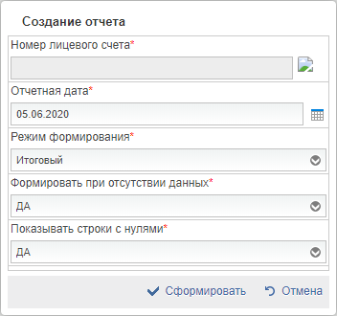
78. Создание отчета (Отчет ф. 0531789)
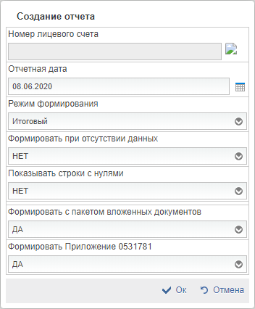
79. Создание отчета (Выписка ф. 0531763)
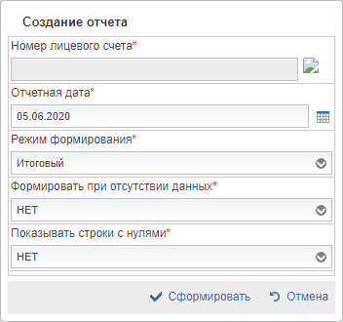
80. Создание отчета (Приложение к выписке ф. 0531781)
- Нажать кнопку «Сформировать». Отчет сохранится на статусе «Новый».
В модуль учета ПУиО отправляется запрос на отбор данных согласно заданным входным параметрам. Статус документа – «Ожидает формирования».
По результатам получения запроса на расчет данных учета состояния ЛС в ПУР ЭБ выполняются арифметические расчеты показателей отчета, и производится наполнение табличной части формуляра. Статус документа сменится на «Сформирован».
Если режим формирования был выбран «Предварительный», то отчет останется на статусе «Сформирован».
Если режим формирования был выбран «Итоговый», то обработка документа происходит далее по шагам.
В случае если операций по лицевому счету на данную дату не было, то документ перейдет на статус «Данные отсутствуют».
Автоматически заполнится реквизит «Уровень конфиденциальности» значением «Не секретно» или «Для служебного пользования» в зависимости от значения соответствующего реквизита «Уровень конфиденциальности» записи справочника «Рекомендованный уровень конфиденциальности», найденной по системному имени формуляра и номеру ЛС, указанному во входных параметрах. Данный реквизит доступен для редактирования только на статусах «Сформирован», «На согласовании ФК», «На утверждении ФК».
- В списковой форме нажать кнопку «Направить на согласование».
В зависимости от настройки шаблона листа согласования, документ перейдет на один из соответствующих статусов: «На согласовании ФК», «На утверждении ФК», «Утвержден ФК».
При наличии шаблона листа согласования необходимо выполнить процедуру многоуровневого утверждения, в результате чего будет выполнено подписание отчета ЭП.
При отсутствии шаблона листа согласования документ подписывается только Исполнителем и переходит на статус «Утвержден ФК».
Документ автоматически перейдет на статус «Отправлено клиенту».
- Отчет доступен для просмотра, обработки и печати с помощью СФ по пути в навигации «Управление расходами: СВР и доведение БД – Все сервисы – Отчетность по ЛС – Отчетность по ЛС ГРБС (РБС) ГАИФДБ (АИФДБ с полномочиями ГАИФДБ) – <необходимый отчет из п. 5.6.1> – Все документы (Клиент)».
Для просмотра связанного отчета «Приложение к выписке» на ВФ отчета «Выписка из ЛС» нажать ссылку «Открыть связанный документ Приложение (ф. 0531781)».
Для просмотра связанного отчета «Выписка из ЛС» на ВФ отчета «Приложение к выписке» нажать ссылку «Открыть связанный документ Выписка из ЛС (ф. 0531759)».
В отчете с меткой «Для служебного пользования» на первой и последней страницах ПФ присутствуют печати для документов с уровнем «Для служебного пользования».

Ручное формирование отчетности по ЛС ГРБС (РБС) ГАИФДБ из формуляра «Пакетное формирование отчетности по ЛС ГРБС (РБС), ГАИФДБ»

Условия выполнения операции
- Пользователь авторизован в ЛК.
- Пользователю предоставлены соответствующие права доступа.

Последовательность действий
- Перейти в главное меню, выбрать в навигации «Управление расходами: СВР и доведение БД – Все сервисы – Отчетность по ЛС – Отчетность по ЛС ГРБС (РБС) ГАИФДБ (АИФДБ с полномочиями ГАИФДБ) – Пакетное формирование отчетности по ЛС ГРБС (РБС), ГАИФДБ (АИФДБ с полномочиями ГАИФДБ), СВР» и нажать кнопку «Создать».
- В открывшейся визуальной форме (рис. 81) заполнить обязательные реквизиты на вкладке «Параметры отчетов» (способ формирования по умолчанию выбирается ручной) и нажать кнопку «Сохранить изменения и закрыть окно». Сформируется экземпляр формуляра на статусе «Новый».
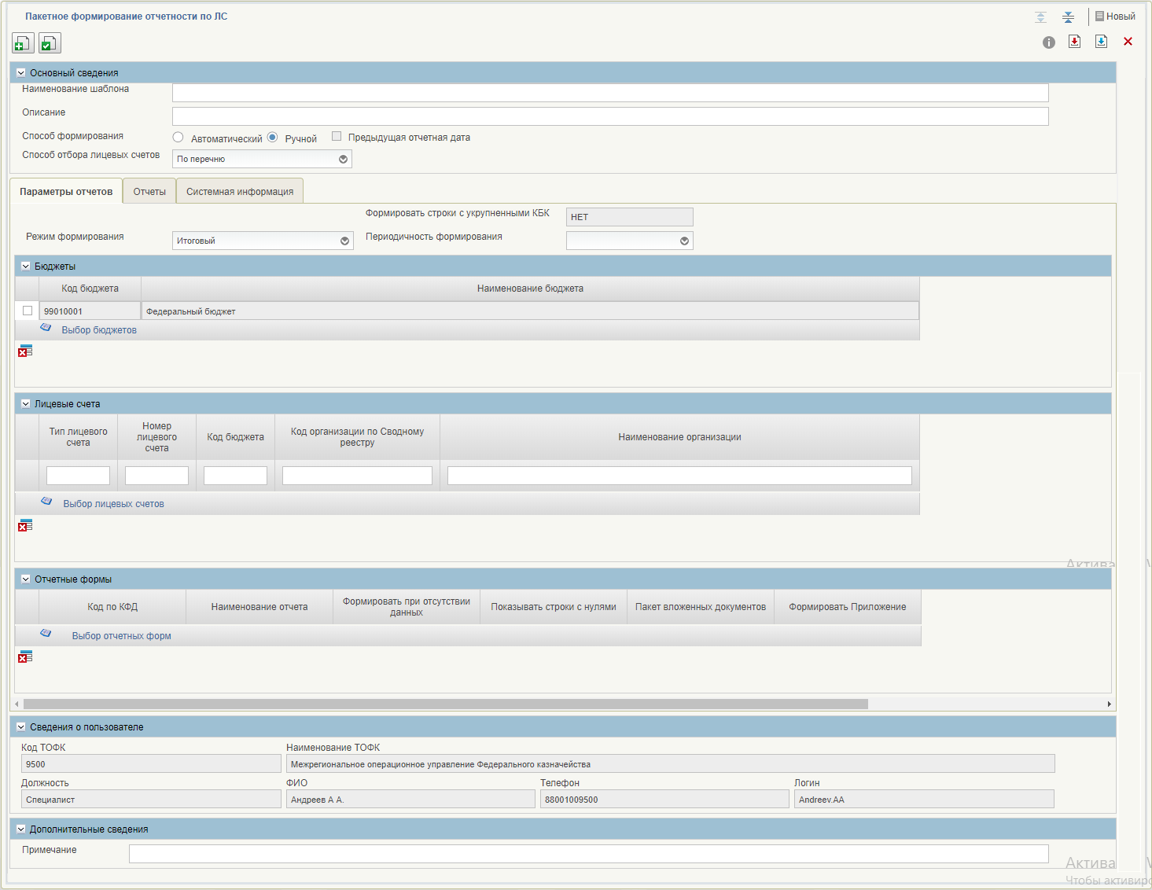
81. Пакетное формирование отчетности по ЛС ГРБС (РБС), ГАИФДБ
- В списковой форме выделить сформированный экземпляр формуляра на статусе «Новый» и нажать кнопку «Актуализировать». Экземпляр формуляра перейдет на статус «Актуален».
- В списковой форме выделить сформированный экземпляр формуляра и нажать кнопку «Сформировать». В поле «Отчетная дата» указать дату, за/на которую предполагается формировать отчеты, и нажать кнопку «ОК». Нажать кнопку «Просмотреть». Перейти на вкладку «Отчеты».
В результате сформируются экземпляры формуляра «Отчетность по ЛС ГРБС (РБС), ГАИФДБ» на статусе: «Сформирован», если режим формирования указан «Итоговый», или «Отправлен клиенту», если режим формирования указан «Промежуточный».
Автоматически заполнился реквизит «Уровень конфиденциальности»:
- для отчетов значением «Не секретно» или «Для служебного пользования»;
- для Выписок значением «Не секретно» или «Для служебного пользования»;
- для Приложений заполняется из соответствующего одноименного реквизита связанной Выписки.

Автоматическое формирование отчетности по ЛС ГРБС (РБС) ГАИФДБ из формуляра «Пакетное формирование отчетности по ЛС ГРБС (РБС), ГАИФДБ (АИФДБ с полномочиями ГАИФДБ), СВР»

Условия выполнения операции
- Пользователь авторизован в ЛК.
- Пользователю предоставлены соответствующие права доступа.

Последовательность действий
- Перейти в главное меню, выбрать в навигации «Управление расходами: СВР и доведение БД – Все сервисы – Отчетность по ЛС – Отчетность по ЛС ГРБС (РБС) ГАИФДБ (АИФДБ с полномочиями ГАИФДБ) – Пакетное формирование отчетности по ЛС ГРБС (РБС), ГАИФДБ (АИФДБ с полномочиями ГАИФДБ), СВР» и нажать кнопку «Создать».
- В открывшейся визуальной форме (рис. 81) заполнить обязательные реквизиты на вкладке «Параметры отчетов», выбрав автоматический способ формирования, и нажать кнопку «Сохранить изменения и закрыть окно». Сформируется экземпляр формуляра на статусе «Новый».
- В списковой форме выделить сформированный экземпляр формуляра на статусе «Новый» и нажать кнопку «Актуализировать». Экземпляр формуляра перейдет на статус «Актуален». При наступлении даты и времени формирования отчетов автоматически запустится формирование экземпляра формуляра «Отчетность по ЛС ГРБС (РБС), ГАИФДБ (АИФДБ с полномочиями ГАИФДБ)» посредством автопроцедуры.
В результате сформируются экземпляры формуляра «Отчетность по ЛС ГРБС (РБС), ГАИФДБ (АИФДБ с полномочиями ГАИФДБ)» на статусе: «Сформирован», если режим формирования указан «Итоговый», или «Отправлен клиенту», если режим формирования указан «Промежуточный».
Автоматически заполнился реквизит «Уровень конфиденциальности»:
- для отчетов значением «Не секретно» или «Для служебного пользования»;
- для Выписок значением «Не секретно» или «Для служебного пользования»;
- для Приложений заполняется из соответствующего одноименного реквизита связанной Выписки.

Экспорт отчетности по ЛС ГРБС (РБС) ГАИФДБ (АИФДБ с полномочиями ГАИФДБ)
Для экспорта доступны следующие отчеты:
- «Отчет о состоянии лицевого счета главного администратора источников финансирования дефицита бюджета (администратора источников финансирования дефицита бюджета с полномочиями главного администратора)» (ф. 0531789);
- «Выписка из лицевого счета главного администратора источников финансирования дефицита бюджета (администратора источников финансирования дефицита бюджета с полномочиями главного администратора)» (ф. 0531763);
- «Приложение к Выписке из лицевого счета главного администратора источников финансирования дефицита бюджета (администратора источников финансирования дефицита бюджета полномочиями главного администратора)» (ф. 0531781);
- «Отчет о состоянии лицевого счета главного распорядителя бюджетных средств (ф. 0531785)»;
- «Выписка из лицевого счета главного распорядителя бюджетных средств (ф. 0531758)»;
- «Приложение к выписке из лицевого счета главного распорядителя бюджетных средств (ф. 0531777)».

Условия выполнения операции
В системе присутствуют отчеты из п. 5.6.4 на статусе, отличном от «Новый» и «Ожидает формирования».

Последовательность действий
- Перейти в главное меню, выбрать в навигации «Управление расходами: СВР и доведение БД – Все сервисы – Отчетность по ЛС – Отчетность по ЛС ГРБС (РБС) ГАИФДБ (АИФДБ с полномочиями ГАИФДБ) – <необходимый отчет из п. 5.6.4> – Все документы (Клиент)».
- В СФ формуляра Отчет/Выписка/Приложение к выписке выделить необходимый документ, нажать кнопку «Экспорт» и выбрать формат «Сформировать в ТФФ». Сформируется файл, который отображается на вкладке «Вложения».
- Выделить документ, нажать кнопку «Экспорт» и выбрать «Сформировать выписку с приложениями (EXL, PDF, RTF)» (недоступно для Отчета и Приложения к выписке). Сформируется архив с вложениями, который отображается на вкладке «Вложения».
- Выделить документ, нажать кнопку «Экспорт» и выбрать «Скачать выписку с вложениями». В случае если документ имеет метку «Для служебного пользования», то появится окно с предупреждением. Необходимо подтвердить действие либо отменить. Сохранится архив со всеми вложениями.

Печать отчетности по ЛС ГРБС (РБС) ГАИФДБ

Условия выполнения операции
- Пользователь авторизован в ЛК ЭБ и ПО пользователя имеет соответствующие настройки для печати документов.
- В системе присутствуют отчеты из п. 5.6.4.

Последовательность действий
- Перейти в главное меню, выбрать в навигации «Управление расходами: СВР и доведение БД – Все сервисы – Отчетность по ЛС – Отчетность по ЛС ГРБС (РБС) ГАИФДБ (АИФДБ с полномочиями ГАИФДБ) – <необходимый отчет из п. 5.6.4> – Все документы (Клиент)».
- В СФ выбранного формуляра выделить необходимый документ, нажать кнопку «Печать документа».
- Откроется окно выбора шаблона печати, пример которого приведен на рисунке 82. Необходимо выбрать соответствующий шаблон и нажать «ОК».
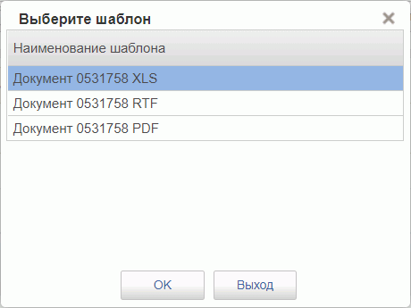
82. Окно выбора шаблона печати отчета

Описание операций в части формирования отчетности по л/с ПБС, ИПБС, АИФБД

Формирование оперативной отчетности по л/с с кодом 05
В пакет оперативной отчетности по л/с с кодом 05 входят следующие формуляры:
- «Выписка из лицевого счета для учета операций со средствами, поступающими во временное распоряжение получателя бюджетных средств» (ф. 0531762);
- «Отчет о состоянии лицевого счета для учета операций со средствами, поступающими во временное распоряжение получателя бюджетных средств» (ф. 0531788).

Условия выполнения операции
Для формирования оперативной отчетности по л/с с кодом 05 требуется выполнение следующих условий:
- в ПУиО ЭБ необходимо наличие отраженных операций по л/с с кодом 05;
- настроено сервисное взаимодействие с ПФХД ЭБ;
- в справочнике «Взаимодействие с внешними системами» присутствует актуальная запись по л/с с параметром выгрузки в ПФХД ЭБ.

Последовательность действий

Работа с отчетом «Выписка из лицевого счета для учета операций со средствами, поступающими во временное распоряжение получателя бюджетных средств» (ф. 0531762)
Для работы с отчетом «Выписка из лицевого счета для учета операций со средствами, поступающими во временное распоряжение получателя бюджетных средств» (ф. 0531762) (далее – Выписка ф. 0531762) требуется выполнить следующие действия:
- Войти в режим «Управление расходами – Все сервисы – Отчетность по ЛС – Отчетность ЛС ПБС, ИПБС, АИФДБ – Выписка из лицевого счета для учета операций со средствами, поступающими во временное распоряжение получателя бюджетных средств (ф. 0531762) – Все документы (Клиент)» и нажать кнопку «Создать». Откроется визуальная форма выписки (рис. 83).
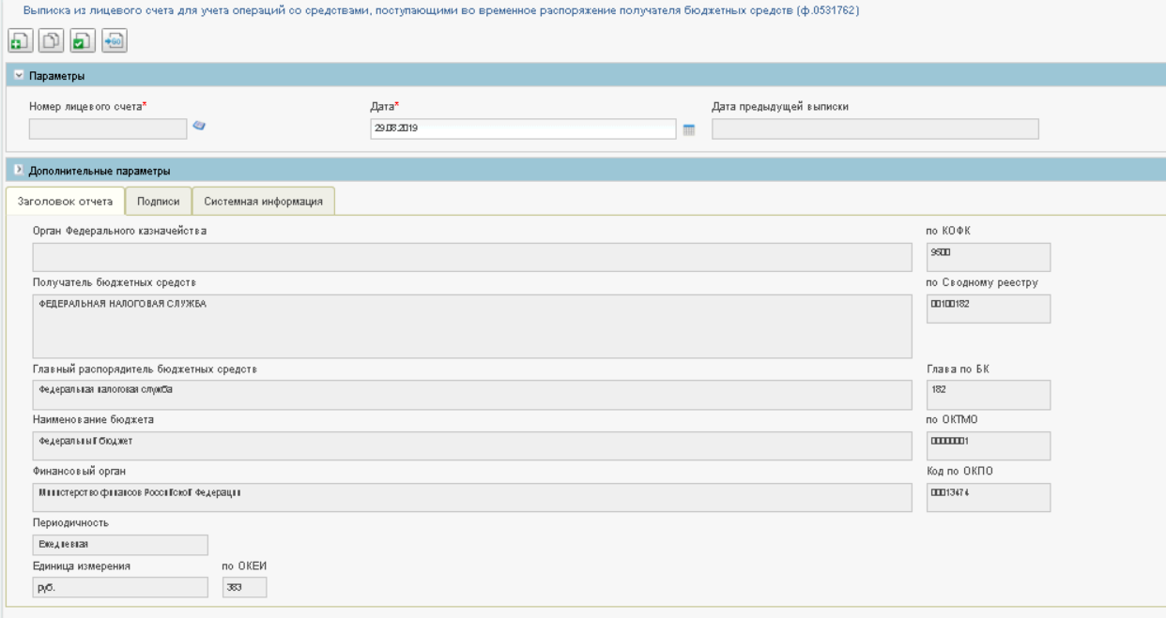
83. Визуальная форма Выписки ф. 0531762
- В открывшейся ВФ выписки выбрать тип формирования отчета из списка. При выборе значения «Предварительный» отбираются все записи учета состояния ЛС. При выборе значения «Итоговый» отбираются записи учета состояния ЛС, зарегистрированные в книге учета.
- Далее требуется заполнить входные параметры выписки следующим образом:
- «Дата» – указывается дата отчета. Поле доступно для редактирования с возможностью указания любой даты выбором из календаря. По умолчанию заполняется текущей системной датой.
- «Дата предыдущей Выписки» – рассчитывается автоматически. Заполняется значением максимальной даты, предшествующей дате Выписки, за которую в системе была сформирована и утверждена Выписка по данному л/с.
- «Номер лицевого счета» – указывается значение лицевого счета. Выбор из справочника «Книга регистрации лицевых счетов», отображается значение реквизита «Номер лицевого счета». Для отбора доступны актуальные на отчетную дату записи справочника по ЛС с кодом 05.
- «Формировать при отсутствии данных» – указать значение «Да» или «Нет».
- «Пакет вложенных документов» – указать значение «Да» или «Нет».
- Сохранить документ и закрыть ВФ. Документ успешно сохранится в системе на статусе «Новый».
- Нажать кнопку «Сформировать отчетность». Выполнится запрос согласно указанным параметрам на расчет данных учета состояния ЛС в ПУиО. Статус документа изменится на «Ожидает формирования».
По результатам получения запроса на расчет данных учета состояния ЛС в ПУР выполняются арифметические расчеты показателей отчета и производится наполнение табличной части формуляра. Статус документа сменится на «Сформирован».
Если выписка не содержит данных, то статус сменится на «Данные отсутствуют».
Если тип отчета указан «Промежуточный», то документ автоматически перейдет на статус «Отправлено клиенту».
- Отчет доступен для просмотра и обработки с помощью СФ по пути в навигаторе «Управление расходами – Отчетность по ЛС – Отчетность ЛС, ПБС, ИПБС, АИФДБ – Выписка из лицевого счета для учета операций со средствами, поступающими во временное распоряжение получателя бюджетных средств (ф. 0531762) – Все документы (Клиент)». Список доступных действий с формуляром и его статусов приведен в таблице 7.
7. Перечень доступных действий с формуляром и его статусов
№ п/п | Наименование действия | Описание действия | Статус | Условие доступности действия
 | Создать новый отчет | Вызывается по нажатию на кнопку «Создать». Осуществляется открытие ВФ экземпляра формуляра в режиме редактирования. | – | –
 | Сформировать отчетность | Выполняется формирование отчета, заполняется табличная часть формуляра. | Новый | –
 | Открыть отчет на просмотр | Выполняется открытие ранее созданного отчета для просмотра. | Все | –
 | Копировать | Создается копия документа. | Новый | –
 | Удалить | Производится удаление ранее созданного отчета. | Новый, Отменен | –
 | Печать | Осуществляется вывод на печать выбранного отчета. | Все, кроме статуса «Новый», «Ожидает формирования» | –
 | Открыть документ на редактирование | Выполняется открытие ранее созданного запроса для внесения в него изменений. | Новый | –
 | Формирование листа согласования | Выполняется формирование листа согласования. | Сформирован | –
 | Экспорт | Выполняется экспорт в формате txt. При экспорте Выписки СВР помимо txt файла выгружается документ «Платежное поручение на общую сумму с реестром» в формате xml | – | Вызывается по нажатию кнопки выбора формата txt.

Ручное формирование отчета «Отчет о состоянии лицевого счета для учета операций со средствами, поступающими во временное распоряжение получателя бюджетных средств» (ф.0531788)
Для ручного формирования отчета «Отчет о состоянии лицевого счета для учета операций со средствами, поступающими во временное распоряжение получателя бюджетных средств» (ф.0531788) требуется выполнить следующие действия:
- Войти в режим «Управление расходами – Все сервисы – Отчетность по ЛС – Отчетность ЛС, ПБС, ИПБС, АИФДБ – Отчет о состоянии лицевого счета для учета операций со средствами, поступающими во временное распоряжение получателя бюджетных средств (ф.0531788) – Все документы (Клиент)» и нажать кнопку «Создать». Откроется визуальная форма отчета (рис. 84).
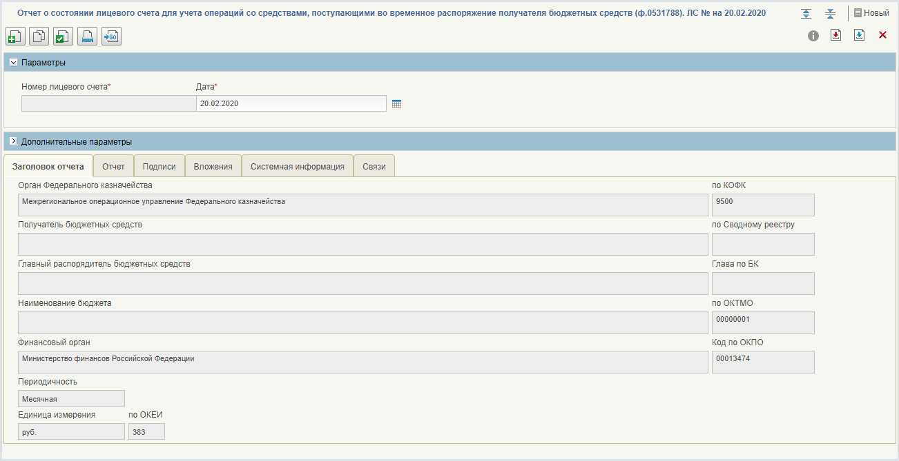
84. Визуальная форма Отчета ф.0531788
- В открывшейся ВФ отчета выбрать тип формирования отчета из списка. При выборе значения «Предварительный» отбираются все записи учета состояния ЛС. При выборе значения «Итоговый» отбираются записи учета состояния ЛС, зарегистрированные в книге учета.
- Далее требуется заполнить входные параметры отчета следующим образом:
- «Дата» – указывается дата отчета. Поле доступно для редактирования с возможностью указания любой даты выбором из календаря. По умолчанию заполняется текущей системной датой.
- «Номер лицевого счета» – указывается значение лицевого счета. Выбор из справочника «Книга регистрации лицевых счетов», отображается значение реквизита «Номер лицевого счета». Для отбора доступны актуальные на отчетную дату записи справочника по ЛС с кодом 05.
- «Формировать при отсутствии данных» – указать значение «Да» или «Нет».
- «Показывать строки с нулями» – указать значение «Да» или «Нет».
- Сохранить документ и закрыть ВФ. Документ успешно сохранится в системе на статусе «Новый».
- Нажать кнопку «Сформировать отчетность». Выполняется запрос согласно указанным параметрам на расчет данных учета состояния ЛС в ПУиО. Статус документа изменится на «Ожидает формирования».
По результатам получения запроса на расчет данных учета состояния ЛС в ПУР выполняются арифметические расчеты показателей отчета и производится наполнение табличной части формуляра. Статус документа сменится на «Сформирован».
Если тип отчета указан «Промежуточный», то документ автоматически перейдет на статус «Отправлено клиенту».
- Отчет доступен для просмотра и обработки с помощью СФ по пути в навигаторе Управление расходами – Отчетность по ЛС – Отчет о состоянии лицевого счета для учета операций со средствами, поступающими во временное распоряжение получателя бюджетных средств (ф.0531788) – Все документы (Клиент)». Список доступных действий с формуляром и его статусов приведен в таблице 8.
8. Перечень доступных действий с формуляром и его статусов
№ п/п | Наименование действия | Описание действия | Статус | Условие доступности действия
 | Создать | Осуществляется создание нового экземпляра формуляра | – | Вызывается по нажатию на кнопку «Создать новый».
 | Формирование отчета | Осуществляется формирование отчета | Новый | Вызывается по нажатию на кнопку «Формирование отчетности».
 | Печать | Пользователь по кнопке «Печать» на инструментальной панели, выбирает необходимый формат для печати (доступны форматы EXL, RFT, PDF) | Все, кроме статусов «Новый», «Ожидает формирования» | Вызывается по нажатию на кнопку «Печать».
 | Сохранить изменения | Осуществляется сохранение данных из объекта, пользователь продолжает работу в визуальной форме формуляра | Новый | Вызывается по нажатию на кнопку «Сохранить изменения».
 | Сохранить изменения и закрыть | Осуществляется сохранение данных из объекта с последующим закрытием визуальной формы и переходом в списковую форму | Новый | Вызывается по нажатию на кнопку «Сохранить изменения и закрыть».
 | Копирование | Осуществляется создание копии формуляра | Все | Вызывается по нажатию на кнопку «Создать копию».
 | Экспорт | Выполняется экспорт в формате txt | – | Вызывается по нажатию кнопки выбора формата txt.

Формирование оперативной отчетности по л/с с кодом 10
В рамках выполнения данной операции формируются следующие отчеты:
- «Выписка из лицевого счета иного получателя бюджетных средств» (ф. 0531765);
- «Отчет о состоянии лицевого счета иного получателя бюджетных средств» (ф. 0531797);
- «Приложение к выписке из лицевого счета иного получателя бюджетных средств» (ф. 0531783).

Условия выполнения операции
Для формирования оперативной отчетности по л/с с кодом 10 требуется выполнение следующих условий:
- в ПУиО ЭБ необходимо наличие отраженных операций по л/с с кодом 10;
- настроено сервисное взаимодействие с ПФХД ЭБ и СУФД;
- в справочнике «Взаимодействие с внешними системами» присутствует актуальная запись по л/с с параметром выгрузки в ПФХД и СУФД.

Последовательность действий

Формирование отчета «Отчет о состоянии лицевого счета иного получателя бюджетных средств» (ф. 0531797)
- Войти в режим «Управление расходами – Все сервисы – Отчетность по ЛС – Отчетность ЛС, ПБС, ИПБС, АИФДБ – Отчет о состоянии лицевого счета иного получателя бюджетных средств (ф. 0531797) – Все документы (Клиент)» и нажать кнопку «Создать». Откроется визуальная форма формуляра для создания отчета.
- В открывшейся ВФ отчета заполнить обязательные входные параметры, сохранить документ и закрыть. Отчет сохранится на статусе «Новый».
- Нажать кнопку «Сформировать отчетность».
Выполняется запрос согласно указанным параметрам на расчет данных учета состояния ЛС в ПУиО. Статус документа – «Ожидает формирования».
По результатам получения запроса на расчет данных учета состояния ЛС в ПУР выполняются арифметические расчеты показателей отчета и производится наполнение табличной части формуляра. Статус документа сменится на «Сформирован».
Если тип отчета указан «Промежуточный», то документ автоматически переходит на статус «Отправлено клиенту».
- На СФ нажать кнопку «Направить на согласование».
В зависимости от настройки шаблона листа согласования, документ перейдет на один из соответствующих статусов: «На исполнении ФК», «На согласовании ФК» или «На утверждении ФК».
При наличии шаблона листа согласования необходимо выполнить процедуру многоуровневого утверждения, в результате чего будет выполнено подписание отчета ЭП.
При отсутствии шаблона листа согласования документ подписывается только Исполнителем и переходит на статус «Утвержден ФК».
Документ автоматически перейдет на статус «Отправлено клиенту».
- Отчет доступен для просмотра и обработки с помощью СФ по пути в навигаторе «Управление расходами – Все сервисы Отчетность по ЛС – Отчетность ЛС, ПБС, ИПБС, АИФДБ – Отчет о состоянии лицевого счета иного получателя бюджетных средств (ф. 0531797) – Все документы (Клиент)».

Формирование отчета «Выписка из лицевого счета иного получателя бюджетных средств» (ф. 0531765)
- Войти в режим «Управление расходами – Все сервисы Отчетность по ЛС – Отчетность ЛС, ПБС, ИПБС, АИФДБ – Выписка из лицевого счета иного получателя бюджетных средств (ф. 0531765) – Все документы (Клиент)» и нажать кнопку «Создать». Откроется визуальная форма формуляра для создания отчета.
- В открывшейся ВФ отчета заполнить обязательные входные параметры, сохранить документ и закрыть. Отчет сохранится на статусе «Новый».
- Нажать кнопку «Сформировать отчетность».
Выполняется запрос согласно указанным параметрам на расчет данных учета состояния ЛС в ПУиО. Статус документа – «Ожидает формирования».
По результатам получения запроса на расчет данных учета состояния ЛС в ПУР выполняются арифметические расчеты показателей отчета и производится наполнение табличной части формуляра. Статус документа сменится на «Сформирован».
- На СФ нажать кнопку «Направить на согласование».
В зависимости от настройки шаблона листа согласования, документ перейдет на один из соответствующих статусов: «На исполнении ФК», «На согласовании ФК» или «На утверждении ФК».
При наличии шаблона листа согласования необходимо выполнить процедуру многоуровневого утверждения, в результате чего будет выполнено подписание отчета ЭП.
При отсутствии шаблона листа согласования документ подписывается только Исполнителем и переходит на статус «Утвержден ФК».
Документ автоматически перейдет на статус «Отправлено клиенту».
- Отчет доступен для просмотра и обработки с помощью СФ по пути в навигаторе «Управление расходами – Все сервисы Отчетность по ЛС – Отчетность ЛС, ПБС, ИПБС, АИФДБ – Выписка из лицевого счета иного получателя бюджетных средств (ф. 0531765) – Все документы (Клиент)».

Формирование отчета «Приложение к выписке из лицевого счета иного получателя бюджетных средств» (ф. 0531797)
- Войти в режим «Управление расходами – Все сервисы Отчетность по ЛС – Отчетность ЛС, ПБС, ИПБС, АИФДБ – Приложение к выписке из лицевого счета иного получателя бюджетных средств (ф. 0531797) – Все документы (Клиент)» и нажать кнопку «Создать». Откроется визуальная форма формуляра для создания отчета.
- В открывшейся ВФ отчета заполнить обязательные входные параметрысохранить документ и закрыть. Отчет сохранится на статусе «Новый».
- Нажать кнопку «Сформировать отчетность».
Выполняется запрос согласно указанным параметрам на расчет данных учета состояния ЛС в ПУиО. Статус документа – «Ожидает формирования».
По результатам получения запроса на расчет данных учета состояния ЛС в ПУР выполняются арифметические расчеты показателей отчета и производится наполнение табличной части формуляра. Статус документа сменится на «Сформирован».
- На СФ нажать кнопку «Направить на согласование».
В зависимости от настройки шаблона листа согласования, документ перейдет на один из соответствующих статусов: «На исполнении ФК», «На согласовании ФК» или «На утверждении ФК».
При наличии шаблона листа согласования необходимо выполнить процедуру многоуровневого утверждения, в результате чего будет выполнено подписание отчета ЭП.
При отсутствии шаблона листа согласования документ подписывается только Исполнителем и переходит на статус «Утвержден ФК».
Документ автоматически перейдет на статус «Отправлено клиенту».
- Отчет доступен для просмотра и обработки с помощью СФ по пути в навигаторе «Управление расходами – Все сервисы – Отчетность по ЛС – Отчетность ЛС, ПБС, ИПБС, АИФДБ – Приложение к выписке из лицевого счета иного получателя бюджетных средств (ф. 0531797) – Все документы (Клиент)».

Формирование оперативной отчетности по л/с с кодом 03
В рамках выполнения данной операции формируются следующие отчеты:
- «Выписка из лицевого счета получателя бюджетных средств» (ф. 0531759);
- «Отчет о состоянии лицевого счета получателя бюджетных средств» (ф. 0531786);
- «Приложение к выписке из лицевого счета получателя бюджетных средств» (ф. 0531778).

Условия выполнения операции
Для формирования оперативной отчетности по л/с с кодом 03 требуется выполнение следующих условий:
- в ПУиО ЭБ необходимо наличие отраженных операций по л/с с кодом 03;
- настроено сервисное взаимодействие с ПФХД ЭБ и СУФД;
- в справочнике «Взаимодействие с внешними системами» присутствует актуальная запись по л/с с параметром выгрузки в ПФХД и СУФД.

Последовательность действий

Формирование отчета «Отчет о состоянии лицевого счета получателя бюджетных средств» (ф. 0531786)
- Войти в режим «Управление расходами – Все сервисы – Отчетность по ЛС – Отчетность ЛС, ПБС, ИПБС, АИФДБ – Отчет о состоянии лицевого счета получателя бюджетных средств (ф. 0531786) – Все документы (Клиент)» и нажать кнопку «Создать». Откроется окно ввода параметров для создания формуляра (рис. 85).
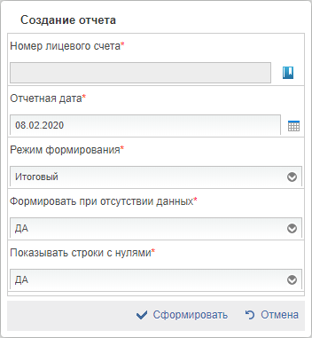
85. Окно ввода входных параметров отчета «Отчет о состоянии лицевого счета получателя бюджетных средств» (ф. 0531786)
- Заполнить входные параметры отчета:
- «Номер лицевого счета» – выбрать л/с с кодом 03 из справочника «Книга регистрации лицевых счетов»;
- «Отчетная дата» – указать дату, на которую формируется отчет;
- «Режим формирования» – выбор из списка следующих значений:
- «Предварительный»,
- «Промежуточный»,
- «Итоговый»;
- «Формировать при отсутствии данных» – выбор из следующих значений: «ДА» или «НЕТ»;
- «Показывать строки с нулями» – выбор из следующих значений: «ДА» или «НЕТ».
- Нажать кнопку «Сформировать». Отчет будет сохранен на статусе «Новый».
Автоматически в модуль учета ПУиО отправится запрос на отбор данных согласно заданным входным параметрам. Статус документа – «Ожидает формирования».
По результатам получения запроса на расчет данных учета состояния ЛС в ПУР выполняются арифметические расчеты показателей отчета и производится наполнение табличной части формуляра. Статус документа сменится на «Сформирован».
Если режим формирования был выбран «Предварительный», то отчет останется на статусе «Сформирован».
Если режим формирования был выбран «Итоговый», то обработка документа происходит далее.
В случае если операций на данную дату не было, то документ перейдет на статус «Данные отсутствуют».
Автоматически заполнился реквизит «Уровень конфиденциальности» значением «Не секретно» или «Для служебного пользования» в зависимости от значения соответствующего реквизита «Уровень конфиденциальности» записи справочника «Рекомендованный уровень конфиденциальности», найденной по системному имени формуляра и номеру ЛС, указанному во входных параметрах. Данный реквизит доступен для редактирования только на статусах «Сформирован», «На согласовании ФК», «На утверждении ФК».
- На СФ нажать кнопку «Направить на согласование».
При этом выполняется поиск идентичного отчета за соответствующую дату. При обнаружении такого отчета, отчет, сформированный в шаге 3, останется на статусе «Сформирован». При этом можно отменить предыдущий отчет и далее повторно направить на согласование отчет, который сформирован в шаге 3.
В зависимости от настройки шаблона листа согласования, документ перейдет на один из соответствующих статусов: «На согласовании ФК», «На утверждении ФК» «Утвержден ФК».
При наличии шаблона листа согласования необходимо выполнить процедуру многоуровневого утверждения.
При отсутствии шаблона листа согласования документ подписывается только Исполнителем и переходит на статус «Утвержден ФК».
Документ автоматически переходит на статус «Отправлено клиенту».
- Отчет доступен для просмотра, обработки и печати с помощью СФ по пути в навигаторе «Управление расходами – Все сервисы Отчетность по ЛС – Отчетность ЛС, ПБС, ИПБС, АИФДБ – Отчет о состоянии лицевого счета получателя бюджетных средств (ф. 0531786) – Все документы (Клиент)».
При печати отчета с меткой «Для служебного пользования» печатная форма сохраняется с данной меткой на первой и последней страницах.

Формирование отчета «Выписка из лицевого счета получателя бюджетных средств» (ф. 0531759)
- Войти в режим «Управление расходами – Все сервисы – Отчетность по ЛС – Отчетность ЛС, ПБС, ИПБС, АИФДБ – Выписка из лицевого счета получателя бюджетных средств (ф. 0531759) – Все документы (Клиент)» и нажать кнопку «Создать». Откроется окно ввода параметров для создания формуляра (рис. 86).
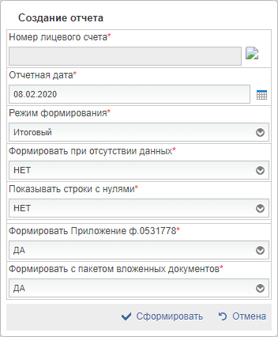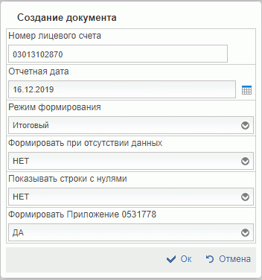
86. Входные параметры Выписки (ф. 0531759)
- Заполнить входные параметры отчета:
- «Номер лицевого счета» – выбрать л/с с кодом 03 из справочника «Книга регистрации лицевых счетов»;
- «Отчетная дата» – указать дату, на которую формируется отчет;
- «Режим формирования» – выбор из списка следующих значений:
- «Предварительный»;
- «Промежуточный»;
- «Итоговый»;
- «Формировать при отсутствии данных» – выбор из следующих значений: «ДА» или «НЕТ»;
- «Показывать строки с нулями» – выбор из следующих значений: «ДА» или «НЕТ»;
- «Формировать Приложение 0531778» – при выборе значения «ДА» будет запущено автоматическое формирование отчета «Приложение к выписке из лицевого счета получателя бюджетных средств» (ф. 0531778) с аналогичными входными параметрами;
- «Формировать с пакетом вложенных документов» – выбор из следующих значений: «ДА» или «НЕТ».
- Нажать кнопку «Сформировать». Отчет будет сохранен на статусе «Новый».
Автоматически в модуль учета ПУиО отправится запрос на отбор данных согласно заданным входным параметрам. Статус документа – «Ожидает формирования».
По результатам получения запроса на расчет данных учета состояния ЛС в ПУР выполняются арифметические расчеты показателей отчета и производится наполнение табличной части формуляра. Статус документа сменится на «Сформирован».
Если режим формирования был выбран «Промежуточный», то отчет перейдет на статусе «Отправлено клиенту».
Если режим формирования был выбран «Предварительный», то отчет останется на статусе «Сформирован».
Если режим формирования был выбран «Итоговый», то обработка документа происходит далее.
В случае если операций за указанный день не было, то документ перейдет на статус «Данные отсутствуют».
Автоматически заполнился реквизит «Уровень конфиденциальности» значением «Не секретно» или «Для служебного пользования». По умолчанию указывается значение «Несекретно». Если в выписку попал хотя бы один документ с уровнем конфиденциальности «Для служебного пользования», то в текущем реквизите проставляется значение «Для служебного пользования». Данный реквизит доступен для редактирования только на статусах «Сформирован», «На согласовании ФК», «На утверждении ФК». Изменения данного реквизита отражаются во вкладке «История изменений» в области быстрого просмотра.
- На СФ нажать кнопку «Направить на согласование».
При этом выполняется поиск идентичного отчета за соответствующую дату. При обнаружении такого отчета, отчет, сформированный в шаге 3, останется на статусе «Сформирован». При этом можно отменить предыдущий отчет и далее повторно направить на согласование отчет, который сформирован в шаге 3.
В зависимости от настройки шаблона листа согласования, документ перейдет на один из соответствующих статусов: «На согласовании ФК», «На утверждении ФК» «Утвержден ФК».
При наличии шаблона листа согласования необходимо выполнить процедуру многоуровневого утверждения.
При отсутствии шаблона листа согласования документ подписывается только Исполнителем и переходит на статус «Утвержден ФК».
Документ автоматически переходит на статус «Отправлено клиенту».
- Отчет доступен для просмотра, обработки и печати с помощью СФ по пути в навигаторе «Управление расходами – Все сервисы Отчетность по ЛС – Отчетность ЛС, ПБС, ИПБС, АИФДБ – Выписка из лицевого счета получателя бюджетных средств (ф. 0531759) – Все документы (Клиент)».
При печати отчета с меткой «Для служебного пользования» печатная форма сохраняется с данной меткой на первой и последней страницах.
- При одновременном формировании отчета «Приложение к выписке из лицевого счета получателя бюджетных средств» (ф. 0531778) он будет доступен по кнопке на ВФ «Открыть связанный документ Приложение (ф. 0531778)».

Формирование отчета «Приложение к выписке из лицевого счета получателя бюджетных средств» (ф. 0531778)
- Войти в режим «Управление расходами – Все сервисы – Отчетность по ЛС – Отчетность ЛС, ПБС, ИПБС, АИФДБ – Приложение к выписке из лицевого счета получателя бюджетных средств (ф. 0531778) – Все документы (Клиент)» и нажать кнопку «Создать». Откроется окно ввода параметров для создания формуляра (см. рис. 85).
- Заполнить входные параметры отчета так, как это описано в п. 5.7.9.1.
- Нажать кнопку «Сформировать». Отчет будет сформирован на статусе «Новый».
Автоматически в модуль учета ПУиО отправится запрос на отбор данных согласно заданным входным параметрам. Статус документа – «Ожидает формирования».
По результатам получения запроса на расчет данных учета состояния ЛС в ПУР выполняются арифметические расчеты показателей отчета и производится наполнение табличной части формуляра. Статус документа сменится на «Сформирован».
Если режим формирования был выбран «Промежуточный», то отчет перейдет на статусе «Отправлено клиенту».
Если режим формирования был выбран «Предварительный», то отчет останется на статусе «Сформирован».
Если режим формирования был выбран «Итоговый», то обработка документа происходит далее.
В случае если операций за указанный день не было, то документ перейдет на статус «Данные отсутствуют».
Автоматически заполнился реквизит «Уровень конфиденциальности» значением «Не секретно» или «Для служебного пользования». По умолчанию указывается значение «Несекретно». Если есть связанная «Выписка из лицевого счета ПБС (ф.0531759), то значение заполняется из соответствующего одноименного реквизита. Данный реквизит не доступен для редактирования.
Если тип отчета указан «Промежуточный», то документ автоматически переходит на статус «Отправлен клиенту».
- Также формирование отчета возможно одновременно с Выпиской ф. 0531759. Данный способ описан в п. 5.7.9.2.
- На СФ нажать кнопку «Направить на согласование».
При этом выполняется поиск идентичного отчета за соответствующую дату. При обнаружении такого отчета, отчет, сформированный в шаге 3, останется на статусе «Сформирован». При этом можно отменить предыдущий отчет и далее повторно направить на согласование отчет, который сформирован в шаге 3.
В зависимости от настройки шаблона листа согласования, документ перейдет на один из соответствующих статусов: «На согласовании ФК», «На утверждении ФК» «Утвержден ФК».
При наличии шаблона листа согласования необходимо выполнить процедуру многоуровневого утверждения.
При отсутствии шаблона листа согласования документ подписывается только Исполнителем и переходит на статус «Утвержден ФК».
Документ автоматически переходит на статус «Отправлено клиенту».
- Отчет доступен для просмотра, обработки и печати с помощью СФ по пути в навигаторе «Управление расходами – Все сервисы Отчетность по ЛС – Приложение к выписке из лицевого счета получателя бюджетных средств (ф. 0531778) – Все документы (Клиент)».
При печати отчета с меткой «Для служебного пользования» печатная форма сохраняется с данной меткой на первой и последней страницах.
- При одновременном формировании отчета «Выписка из лицевого счета получателя бюджетных средств» (ф. 0531759) он будет доступен по кнопке на ВФ «Открыть связанный документ Выписка из ЛС (ф.0531759)».

Формирование оперативной отчетности по л/с с кодом 08, 09
В рамках выполнения данной операции формируются следующие отчеты:
- «Выписка из лицевого счета администратора источников финансирования дефицита бюджета» (ф. 0531764);
- «Отчет о состоянии лицевого счета администратора источников финансирования дефицита бюджета» (ф. 0531791);
- «Приложение к выписке из лицевого счета администратора источников финансирования дефицита бюджета» (ф. 0531782).

Условия выполнения операции
Для формирования оперативной отчетности по л/с с кодом 08, 09 требуется выполнение следующих условий:
- в ПУиО ЭБ необходимо наличие отраженных операций по л/с с кодом 08, 09;
- настроено сервисное взаимодействие с ПФХД ЭБ и СУФД;
- в справочнике «Взаимодействие с внешними системами» присутствует актуальная запись по л/с с параметром выгрузки в ПФХД и СУФД.

Последовательность действий

Формирование отчета «Отчет о состоянии лицевого счета администратора источников финансирования дефицита бюджета (ф. 0531791)
- Войти в режим «Управление расходами – Все сервисы – Отчетность по ЛС – Отчетность ЛС, ПБС, ИПБС, АИФДБ – Отчет о состоянии лицевого счета администратора источников финансирования дефицита бюджета (ф. 0531791) – Все документы (Клиент)» и выполнить последовательно действия аналогично п. 5.7.9.1.

Формирование отчета «Выписка из лицевого счета администратора источников финансирования дефицита бюджета (ф. 0531764)
- Войти в режим «Управление расходами Все сервисы – Отчетность по ЛС – Отчетность ЛС, ПБС, ИПБС, АИФДБ – Выписка из лицевого счета администратора источников финансирования дефицита бюджета (ф. 0531764) – Все документы (Клиент)» и выполнить последовательно действия аналогично п. 5.7.9.2.

Формирование отчета «Приложение к выписке из лицевого счета администратора источников финансирования дефицита бюджета (ф. 0531782)
- Войти в режим «Управление расходами Все сервисы – Отчетность по ЛС – Отчетность ЛС, ПБС, ИПБС, АИФДБ – Приложение к выписке из лицевого счета администратора источников финансирования дефицита бюджета (ф. 0531782) – Все документы (Клиент)» и выполнить последовательно действия аналогично п. 5.7.9.3.

Просмотр информации об оперативном состоянии лицевого счета с помощью формуляра «Просмотр состояния лицевого счета»

Условия выполнения операции
Для осуществления просмотра информации об оперативном состоянии лицевого счета в системе требуется наличие следующих документов:
- формуляры по операциям доведения (изменения) показателей сводной бюджетной росписи, в т.ч. КУ;
- формуляры РР;
- формуляры «Сведения о БО» по операциям постановки на учет принимаемых БО, принятых БО по закупкам и прочих принятых БО;
- формуляры «Сведения о ДО»;
- формуляры платежных документов (ЗКР, СЗКР, Сводная ЗКР, ПВЗ, УВиПП) и расчетных документов (Платежное поручение (ф.0401060)).

Последовательность действий
- Осуществить вход в ЛК ЭБ. Перейти в главное меню ЛК ЭБ, выбрать подсистемы «Управление расходами» и «Управление расходами: СВР и доведение БД».
- Развернуть необходимую ветку каталогов в зависимости от типа отчетности:
- «Управление расходами – Все сервисы – Отчетность по ЛС – Просмотр состояния лицевого счета ПБС, АИФДБ, ИПБС (или Просмотр состояния лицевого счета (без ограничений)»;
- «Управление расходами: СВР и доведение БД – Все сервисы – Отчетность по ЛС – Просмотр состояния лицевого счета ГРБС (РБС), ГАИФДБ (АИФДБ с полномочиями ГАИФДБ), СВР (или Просмотр состояния лицевого счета (без ограничений)».
- Откроется форма ввода входных параметров (рис. 87).
Отображается формуляр без настроенных ограничений доступных значений входных параметров (фильтров) в зависимости от типа организации пользователя.
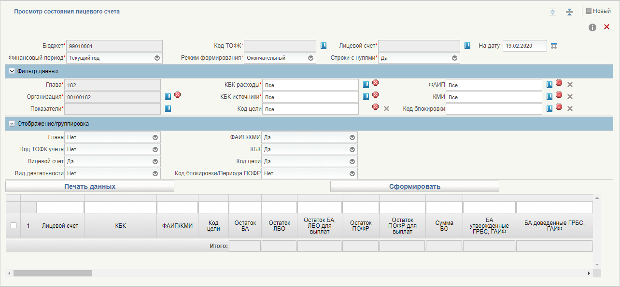
87. Формуляр «Просмотр состояния лицевого счета»
- Заполнить обязательные реквизиты в блоке входных параметров и фильтров формуляра путем ручного ввода данных или выбором из справочника/списка, так, как это описано в таблице 9. Обязательные для заполнения реквизиты отмечены красной звездочкой.
9. Описание обязательных входных параметров и фильтров формуляра «Просмотр состояния лицевого счета»
Наименование входного параметра/фильтра | Заполнение входного параметра
Блок «Заголовок»
Бюджет | Указывается код бюджета, по операциям со средствами которого требуется выполнить расчет показателей состояния лицевого счета.  Заполняется выбором значения из справочника «Бюджеты», отображается значение реквизита «Код бюджета».  По умолчанию отображается значение «99010001» (федеральный бюджет).
Код ТОФК | Указывается код ТОФК, где открыты или обслуживаются ЛС, по которым требуется выполнить расчет показателей состояния лицевого счета.  Заполняется выбором значения из справочника «Территориальные органы Федерального казначейства», отображается значение реквизита «Код ОрФК».  Есть возможность выбора нескольких значений.
Лицевой счет | Указывается номер лицевого счета. Выбор из справочника «Лицевые счета учреждений», отображается значение реквизита «Номер счета».  Для отбора доступны только записи справочника, действующие на дату, указанную в поле «На дату» визуальной формы
На дату | Указывается дата, на которую требуется выполнить расчет показателей состояния лицевого счета.  Заполняется выбором из календаря или ручным вводом.  По умолчанию заполняется текущей системной датой.
Финансовый период | Указывается финансовый период.  Поле доступно для редактирования при выборе лицевого счета с типом 01, 03, 06, 07, 08, 09, 10, 14, 52 в поле «Лицевой счет» визуальной формы.  Возможен выбор из списка:  - Текущий год;  - Первый год планового периода;  - Второй год планового периода;  - Третий год планового периода;  - Иные очередные годы за пределами планового периода.  По умолчанию указывается значение «Текущий год».
Режим формирования | Указывается режим формирования показателей состояния лицевого счета. Заполняется выбором из списка значений:  - Предварительный;  - Окончательный.  При выборе значения «Предварительный» отбираются все записи учета состояния ЛС.  При выборе значения «Окончательный» отбираются записи учета состояния ЛС, зарегистрированные в Книге учета.  По умолчанию указывается значение «Окончательный».
Строки с нулями | Выбор из списка:  - «Да» – нулевые значения отражается в списковой форме результата отбора. Значение по умолчанию.  - «Нет» – строки с нулями не отображаются.
Блок «Фильтр данных»
Глава | Указывается Код главы по БК.  По умолчанию указывается значение поля «Код главы по БК» блока «Информация о юридическом лице, в ведении которого находится организация (вышестоящий участник бюджетного процесса)» записи справочника «Сводный реестр» по организации пользователя.  Поле не доступно для редактирования.
Организация | Указывается код организации по Сводному реестру.  Заполняется выбором из справочника «Сводный реестр».
Показатели | Указывается перечень показателей, отражаемых в блоке «Таблица показателей». При заполнении параметра «Лицевой счет» поле «Показатели» автоматически заполняется значениями всех показателей, допустимых для выбранных типов лицевых счетов согласно справочнику «Показатели состояния лицевого счета».  Поле доступно для редактирования.  Перечень показателей приведен в таблице
Тип КБК | Для заполнения фильтра по кнопке открывается диалоговое окно, содержащее поля КБК-расходов. Значения выбираются из справочника «Коды классификации расходов». Возможен выбор нескольких значений. По умолчанию указано значение «Все».
КБК-расходы | Для заполнения фильтра по кнопке открывается диалоговое окно, содержащее поля КБК источников финансирования дефицита бюджета. Значения выбираются из справочника «Коды бюджетной классификации ИФДБ». Возможен выбор нескольких значений. По умолчанию указано значение «Все».
КБК-источники | Указывается Код главы по БК.  По умолчанию указывается значение поля «Код главы по БК» блока «Информация о юридическом лице, в ведении которого находится организация (вышестоящий участник бюджетного процесса)» записи справочника «Сводный реестр» по организации пользователя.  Поле не доступно для редактирования.
Код цели | По умолчанию указывается значение «Все».  Заполняется ручным вводом, также доступен выбор значения «Все» и очистки поля для задания пустого значения.
ФАИП | По умолчанию указывается значение «Все».  Указывается код ФАИП. Выбор из справочника «Коды объектов ФАИП», возможен выбор нескольких значений либо выбор значения «Все».
КМИ | По умолчанию указывается значение «Все».  Указывается код мероприятия по информатизации. Выбор из справочника «Перечень кодов мероприятий по информатизации», возможен выбор нескольких значений либо выбор значения «Все».
Код блокировки | Указывается кода вида изменений Сводной бюджетной росписи, по которому осуществляется блокировка бюджетных данных при внесении изменений, предполагающих уменьшение показателей. Выбор из справочника «Виды изменений СБР», возможен выбор нескольких значений либо выбор значения «Все».
Блок «Отображение/группировка»
Глава | Выбор из списка:  - «Да»;  - «Нет».  При выборе значения «Да» значение кода главы отражается в списковой форме результата отбора.  Значение по умолчанию: «Нет».
Код ТОФК учета | Выбор из списка:  - «Да»;  - «Нет».  При выборе значения «Да» значение кода ТОФК отражается в списковой форме результата отбора.  Значение по умолчанию: «Нет».
Лицевой счет | Выбор из списка:  - «Да»;  - «Нет».  При выборе значения «Да» значение лицевого счета отражается в списковой форме результата отбора.  Значение по умолчанию: «Да».
Вид деятельности | Выбор из списка:  - «Да»;  - «Нет».  При выборе значения «Да» значение источника средств отражается в списковой форме результата отбора.  Значение по умолчанию: «Нет».
КБК | Выбор из списка:  - «Да»;  - «Нет».  При выборе значения «Да» значение КБК отражается в списковой форме результата отбора.  Значение по умолчанию: «Нет» для л/с с кодом 05, «Да» для остальных ЛС.
ФАИП/КМИ | Выбор из списка:  - «Да»;  - «Нет».  При выборе значения «Да» значение ФАИП и КМИ отражается в списковой форме результата отбора.  Значение по умолчанию: «Нет» для л/с с кодом 05, «Да» для остальных ЛС.
Код цели | Выбор из списка:  - «Да»;  - «Нет».  При выборе значения «Да» значение Кода цели отражается в списковой форме результата отбора.  Значение по умолчанию: «Нет» для л/с с кодом 05, «Да» для остальных ЛС.
Код блокировки | Выбор из списка:  - «Да»;  - «Нет».  При выборе значения «Да» значение Кода блокировки отражается в списковой форме результата отбора.  Значение по умолчанию: «Да» для л/с с кодом 01, 06, 07, «Нет» для остальных ЛС.
10. Перечень показателей состояния ЛС для отражения в формуляре «Просмотр состояния лицевого счета»
№ п/п | Наименование показателя состояния ЛС | Описание показателя состояния ЛС | Тип лицевого счета
№ п/п | Наименование показателя состояния ЛС | Описание показателя состояния ЛС | 01 | 06 | 07 | 03 | 10 | 14 | 08 | 09 | 52
 | БА утвержденные ГРБС, ГАИФ | Сумма БА, утвержденных Минфином России для ГРБС, ГАИФ. | + | + | + | - | - | - | - | - | -
 | БА доведенные ГРБС, ГАИФ | Сумма БА, доведенных ФК до ГРБС, ГАИФ. | + | + | + | - | - | - | - | - | -
 | БА заблокированные | Сумма БА, доведенных до ГРБС, ГАИФ и заблокированных при внесении изменений, предполагающих уменьшение бюджетных данных, и/или до выполнения условий финансирования. | + | + | + | - | - | - | - | - | -
 | БА к доведению ГРБС, ГАИФ | Величина разности БА, утвержденных Минфином России для ГРБС, ГАИФ, и БА, доведенных ФК до ГРБС, ГАИФ. | + | + | + | - | - | - | - | - | -
 | БА распределенные | Сумма БА, распределенных ГРБС, ГАИФ, РБС, уполномоченным АИФ по подведомственным УБП. | + | + | + | - | - | - | - | - | -
 | Остаток БА ГРБС, ГАИФ (с учетом блокированных) | Величина разности БА, доведенных до ГРБС, ГАИФ, и БА, распределенных им по подведомственным УБП, уменьшенная на сумму заблокированных БА. | + | + | + | - | - | - | - | - | -
 | БА доведенные | Сумма БА, доведенных до РБС, уполномоченного АИФ, ПБС, ИПБС, АИФ через ОрФК. | + | + | + | + | + | + | + | + | -
 | Остаток БА | Для л/с с кодом 01, 06, 07 – величина разности БА, доведенных до ГРБС, РБС, ГАИФ, уполномоченных АИФ, и БА, распределенных им по подведомственным УБП.  Для л/с с кодом 03, 14 – величина разности БА, доведенных до ПБС (с учетом детализации), и поставленных на учет БО.  Для л/с с кодом 10, 08, 09 – величина БА, доведенных до ИПБС, АИФ.  Для л/с с кодом 52 – величина БА, утвержденных в бюджете. | + | + | + | + | + | + | + | + | +
 | ЛБО утвержденные ГРБС | Сумма ЛБО, утвержденных Минфином России для ГРБС. | + | - | - | - | - | - | - | - | -
 | ЛБО доведенные ГРБС | Сумма ЛБО, доведенных ФК до ГРБС. | + | - | - | - | - | - | - | - | -
 | ЛБО заблокированные | Сумма ЛБО, доведенных ГРБС и заблокированных при внесении изменений, предполагающих уменьшение бюджетных данных. | + | - | - | - | - | - | - | - | -
 | ЛБО к доведению ГРБС | Величина разности ЛБО, утвержденных Минфином России для ГРБС, и ЛБО, доведенных ФК до ГРБС. | + | - | - | - | - | - | - | - | -
 | ЛБО распределенные | Сумма ЛБО, распределенных ГРБС, РБС по подведомственным УБП. | + | - | - | - | - | - | - | - | -
 | Остаток ЛБО ГРБС (с учетом блокированных) | Величина разности ЛБО, доведенных до ГРБС, и ЛБО, распределенных им по подведомственным УБП, уменьшенная на сумму заблокированных ЛБО. | + | - | - | - | - | - | - | - | -
 | ЛБО доведенные | Сумма ЛБО, доведенных до РБС, ПБС, ИПБС через ОрФК. | + | - | - | + | + | + | - | - | -
 | Остаток ЛБО | Для л/с с кодом 01 – величина разности ЛБО, доведенных до ГРБС, РБС, и ЛБО, распределенных им по подведомственным УБП.  Для л/с с кодом 03, 14 – величина разности ЛБО, доведенных до ПБС (с учетом детализации), и поставленных на учет БО.  Для л/с с кодом 10 – величина ЛБО, доведенных до ИПБС.  Для л/с с кодом 52 – величина ЛБО, утвержденных в бюджете. | + | - | - | + | + | + | - | - | +
 | ПОФР утвержденные ГРБС | Сумма ПОФР, утвержденных Минфином России для ГРБС. | + | - | - | - | - | - | - | - | -
 | ПОФР доведенные ГРБС | Сумма ПОФР, доведенных ФК до ГРБС | + | - | - | - | - | - | - | - | -
 | ПОФР к доведению ГРБС | Величина разности ПОФР, утвержденных Минфином России для ГРБС, и ПОФР, доведенных ФК до ГРБС. | + | - | - | - | - | - | - | - | -
 | ПОФР доведенные ГРБС + 5% | Сумма ПОФР, доведенных ФК до ГРБС, увеличенная на 5%. | + | - | - | - | - | - | - | - | -
 | ПОФР распределенные | Сумма ПОФР, распределенных ГРБС, РБС по подведомственным УБП. | + | - | - | - | - | - | - | - | -
 | Остаток ПОФР ГРБС + 5% | Величина разности ПОФР, доведенных ФК до ГРБС, увеличенная на 5%, и ПОФР, распределенных ГРБС по подведомственным УБП. | + | - | - | - | - | - | - | - | -
 | ПОФР доведенные | Сумма ПОФР, доведенных до РБС, ПБС, ИПБС через ОрФК. | + | - | - | + | + | + | - | - | -
 | Остаток ПОФР | Для л/с с кодом 01 – величина разности ПОФР, доведенных до ГРБС, РБС, и ПОФР, распределенных им по подведомственным УБП.  Для л/с с кодом 03, 10, 14 – величина ПОФР, доведенных до ПБС, ИПБС.  Для л/с с кодом 52 – величина ПОФР, утвержденных в бюджете. | + | - | - | + | + | + | - | - | +
 | Сумма БО | Сумма поставленных на учет БО (принимаемых, принятых по закупкам, принятых прочих). | - | - | - | + | - | + | - | - | -
 | БО принимаемые | Сумма поставленных на учет принимаемых БО. | - | - | - | + | - | + | - | - | -
 | БО принятые | Сумма поставленных на учет принятых БО (по закупкам и прочих). | - | - | - | + | - | + | - | - | -
 | В т.ч. БО принятые по закупкам | Сумма поставленных на учет принятых БО по закупкам. | - | - | - | + | - | + | - | - | -
 | В т.ч. прочие БО | Сумма поставленных на учет принятых БО прочих. | - | - | - | + | - | + | - | - | -
 | Сумма ДО | Сумма поставленных на учет ДО | - | - | - | + | - | + | - | - | -
 | Остаток ЛБО для закупок | Величина разности ЛБО, доведенных до ПБС (с учетом детализации), и поставленных на учет БО, принятых по закупкам. | - | - | - | + | - | + | - | - | -
 | Остаток БА, ЛБО для выплат | Величина разности БА, ЛБО, доведенных до ПБС, АИФ (с учетом детализации), и кассовых выплат (с учетом восстановления кассовых выплат).  На текущем этапе развития ПУР ЭБ отражается только увеличение остатка при доведении бюджетных данных. | - | - | - | + | + | + | + | + | -
 | Остаток ПОФР для выплат | Величина разности ПОФР, доведенных до ПБС, и кассовых выплат (с учетом восстановления кассовых выплат).  На текущем этапе развития ПУР ЭБ отражается только увеличение остатка при доведении бюджетных данных. | - | - | - | + | + | + | - | - | -
- Нажать кнопку «Сформировать» для расчета показателей состояния ЛС. Полученная из модуля учета ПУиО ЭБ информация отобразится в табличной части формуляра (рис. 88).
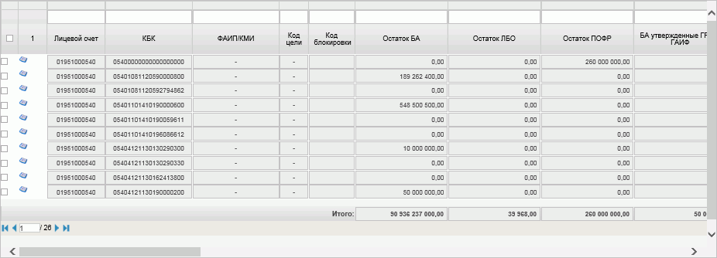
88. Табличная часть формуляра «Просмотр состояния лицевого счета»
- Для детализации информации нажать кнопку в нужной выделенной строке. В форме детализированной информации отображаются результаты расчета, полученные из модуля учета ПУиО ЭБ (рис. 89).
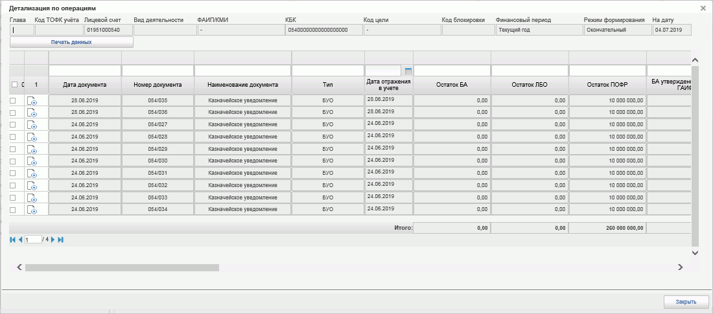
89. Окно «Детализация по операциям»
- Для создания печатной формы необходимо на визуальной форме документа нажать кнопку «Печать данных».

Виджет «Просмотр состояния лицевого счета»

Условия выполнения операции
Присутствуют документы, по которым отражены операции на ЛС:
- по доведению/отзыву бюджетных данных (в том числе по межведомственной и внутриведомственной реорганизации);
- по постановке на учет (изменению) БО, ДО;
- по кассовым выплатам (восстановлению кассовых выплат);
- по выданным КОО и исполненным КОО;
- за счет средств дополнительного бюджетного финансирования.
Для работы с виджетом необходимо выполнить следующие действия:
- Авторизоваться в ЛК ЭБ. В главном меню выбрать подсистему «Управление расходами», перейти на вкладку «Рабочие места» и выбрать пункт «Управление расходами – Анализ показателей ЛС». Откроется визуальная форма виджета.
- Заполнить реквизиты в блоке «Параметры отчета» формуляра путем ручного ввода данных или выбором из справочника. При необходимости в блоке «Фильтры» указать необходимые значения.
- Нажать кнопку «Сформировать отчет». Сформируется отчет с учетом данных Модуля учета ПУиО ЭБ.
Из ПУР ЭБ в Модуль учета ПУиО ЭБ передается запрос на расчет показателей состояния ЛС согласно заданным параметрам.
Выполнение расчета состояния лицевого счета осуществляется при помощи ПОИ на основе данных, хранящихся в книгах учета БПО Oracle FAH. Полученная из Модуля учета ПУиО ЭБ информация отображается в табличной части формуляра.
В случае если в ПУиО нет данных, удовлетворяющих условиям отбора, то выводится уведомление на экран с информацией об отсутствии данных по заданным входным параметрам, вида «По заданным входным параметрам в модуле учета нет данных». Табличная часть остается пустой.
Если во время работы пользователя с отчетом в Модуле учета ПУиО ЭБ произошли изменения данных учета (по ЛС отражены новые операции), то пользователю выводится уведомление «По лицевому счету <Лицевой счет> в модуле учета по состоянию на дату <Отчетная дата> произошли изменения. При необходимости переформируйте отчет, и становится активна кнопка «Сформировать».
- Для детализированного просмотра данных по лицевому счету в табличной части отчета развернуть строку с помощью кнопки «+». Нажать на последнюю строку в иерархии. Откроется форма просмотра детализированной информации, содержащей список первичных документов. .
Доступна печать перечня первичных документов.
- Для перехода к первичному документу необходимо нажать на соответствующую кнопку в строке данных.
- Для экспорта в MS Excel необходимо нажать кнопку «Экспорт в Excel». Сформированная печатная форма будет выгружена на локальный диск ПК пользователя в формате XLS.

Описание действий работника в случае аварийных ситуаций
С целью оперативного уведомления службы сопровождения о возникающих сбоях и инцидентах в работе системы используется функция отправки пользователем сообщения о возникшей проблеме в систему управления эксплуатации ФК. На основании полученного сообщения о нештатном функционировании системы СУЭ автоматически зарегистрирует инцидент в системе учета. Доставка сообщения в СУЭ осуществляется по протоколу электронной почты SMTP. Адрес электронной почты получателя сообщения о проблеме указывается в настройках системы, доступных администратору портала. Тема электронного письма будет содержать следующий текст: «[EB Portal] Личный кабинет ЭБ – Постановка на сопровождение».
Функция отправки сообщения о возникшей проблеме доступна авторизованным пользователям личного кабинета вне зависимости от текущего портлета, страницы портала или подсистемы, в которой работает пользователь. Инициация формирования производится по выбору пользователем соответствующего пункта меню (ссылки) или нажатием сочетания «горячих» клавиш (рис. 90).

90. Ссылка на ПУЭ
В результате указанных действий пользователя открывается форма сообщения (рис. 91).
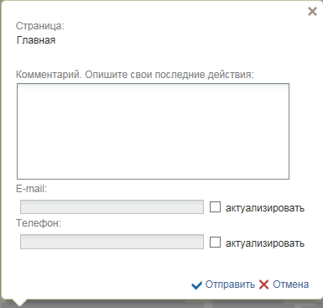
91. Форма сообщения о проблеме
Форма содержит следующие текстовые поля ввода, доступные пользователю для редактирования:
- комментарий пользователя;
- телефон пользователя;
- адрес электронной почты.
Кроме данных, заполненных пользователем, сообщение будет содержать следующие автоматически заполняемые сведения:
- снимок экрана пользователя, сделанный в момент инициации функции отправки сообщения о возникшей проблеме;
- адрес текущей рабочей страницы (url), с которой был вызван сервис «Сообщить о проблеме»;
- наименование и версия браузера пользователя;
- операционная система пользователя;
- версия java;
- версия КриптоПРО;
- информация о СPU;
- количество оперативной памяти;
- количество свободной оперативной памяти;
- сведения о пользователе:
- ФИО;
- Организация;
- подразделение;
- должность;
- полномочия;
- сведения об организации:
- ИНН;
- КПП;
- ОГРН;
- Код ТОФК;
- Код по СПЗ;
- e-mail организации;
- телефон организации.
В случае нажатия на ссылку возможно возникновение информационного сообщения, представленного на рисунке 92.
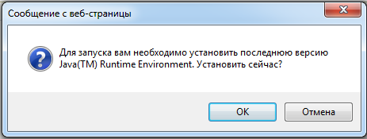
92. Информационное сообщение
Примечание. Минимальная версия Java Virtual Machine (JVM) для установки на клиенте – 1.7.0_07.
Для продолжения работы необходимо нажать кнопку «ОК». В результате откроется страница, содержащая обновление для JVM (рис. 93). Выполнить стандартные действия по установке обновления программного обеспечения.
В случае если версия JVM, установленная на рабочей станции пользователя, не ниже требуемой, то в информационном сообщении необходимо нажать кнопку «Отмена». В результате откроется форма сообщения (см. рис. 91).
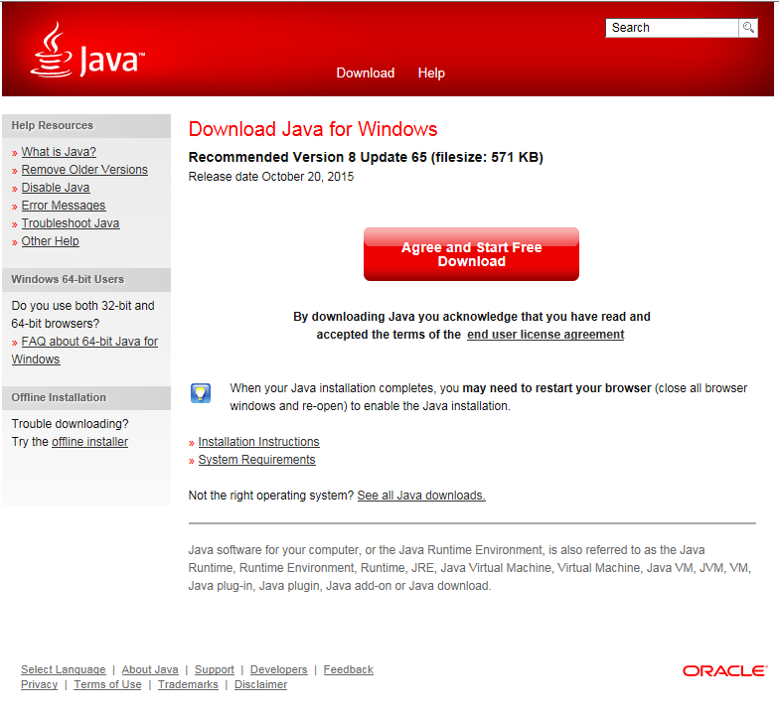
93. Страница JAVA

СОСТАВИЛИ
Наименование организации, предприятия | Должность исполнителя | Фамилия, имя, отчество | Подпись | Дата
ООО «ОТР 2000» | Заместитель начальника отдела | Иванова О. С. |  | 17.10.2017

СОГЛАСОВАНО
Наименование организации, предприятия | Должность исполнителя | Фамилия, имя, отчество | Подпись | Дата

ЛИСТ РЕГИСТРАЦИИ ИЗМЕНЕНИЙ
№ версии док-та | Дата изменения | Автор изменений | Изменения
1.0 | 17.10.2017 | Иванова О. С. | Документ разработан на основании Государственного контракта ФКУ0533/10/2017 от 11.10.2017.
2.0 | 03.11.2017 | Иванова О. С. | Внесены изменения по замечаниям Заказчика.
3.0 | 13.12.2017 | Егорова Е. И. | Документ доработан на основании Письма ФКУ «ЦОКР» от 29.11.2017 № 99-27-15/8250 «О направлении запроса на актуализацию документации» в рамках исполнения Государственного контракта ФКУ0533/10/2017 от 11.10.2017.
3.1 | 27.12.2017 | Егорова Е. И. | Документ актуализирован в части п. 3.
4.0 | 27.12.2017 | Егорова Е. И. | Документ доработан на основании Государственного контракта ФКУ0533/10/2017 от 11.10.2017 (2-й этап работ по развитию).
5.0 | 12.03.2018 | Егорова Е. И. | Внесены изменения по замечаниям Заказчика.
6.0 | 07.05.2018 | Егорова Е. И. | Внесены изменения по замечаниям Заказчика.
7.0 | 07.06.2018 | Егорова Е. И. | Внесены изменения по замечаниям Заказчика.
7.1 | 19.06.2018 | Егорова Е. И. | Доработаны п. 5.2.4, 5.2.5.
8.0 | 12.02.2019 | Егорова Е. И. | Документ актуализирован на основании Государственного контракта № ФКУ0678/12/2018/ИС от 03.12.2018 (1-й период работ по развитию подсистемы управления расходами).
8.1 | 06.05.2019 | Егорова Е. И. | Внесены изменения по замечаниям Заказчика.
8.2 | 05.07.2019 | Тяпкина О. В. | Документ актуализирован. Добавлены пп. 5.7, 5.7.4.
8.3 | 16.08.2019 | Тяпкина О. В. | Документ актуализирован. Добавлен п. 4.1, внесены изменения в пп. 0, 5.7, 5.7.4.  Внесены исправления по замечаниям УФК Саратова.
8.4 | 05.09.2019 | Тяпкина О. В. | В раздел 4 добавлен перечень ролей пользователей.
08.05 | 17.10.2019 | Сафронова А. В. | Документ актуализирован на основании Государственного контракта № ФКУ0678/12/2018/ИС от 03.12.2018 (2-й период работ по развитию подсистемы управления расходами).
09.00 | 16.12.2019 | Тяпкина О. В. | Актуализирован п. 5.7.
09.01 | 22.03.2020 | Тяпкина О. В. | Внесены изменения в п. 1.2.
09.02 | 27.05.2020 | Степанова Э. В., Петрова Н. В. | Документ актуализирован в ходе проведения опытной эксплуатации в рамках Государственного контракта № ФКУ0678/12/2018/ИС от 03.12.2018 (2-й период работ по развитию подсистемы управления расходами).

Применение формуляра «Отчетность ГРБС, РБС, ГАИФДБ» для формирования отчетности по л/с с кодом 01 прекращается в связи с разработкой в ПУР ЭБ формуляров отчетов по ЛС ГРБС (РБС), предусмотренных разделом 5.6.
Ххххххх – код формы отчета по соответствующему ЛС в соответствии с КФД
В формулярах отчетов, созданных в ПУР ЭБ до реализации функциональности обработки и хранения документов ограниченного распространения, структура которых не предусматривала хранения информации об уровне конфиденциальности, в поле «Уровень конфиденциальности» автоматически устанавливается значение «Несекретно».
На текущем этапе развития ПУР ЭБ отражается только увеличение остатка при доведении бюджетных данных.
На текущем этапе развития ПУР ЭБ отражается только увеличение остатка при доведении бюджетных данных.

